DRAFT v0.9 — Chương 1–4, bổ sung thiết kế giao diện

CHƯƠNG 1. GIỚI THIỆU

1.1. ĐẶT VẤN ĐỀ, MỤC TIÊU LUẬN VĂN

1.1.1. Đặt vấn đề
Game 3D trên mobile cần phối hợp cảnh, kết xuất, nhập liệu, chuyển động, luật và tài nguyên. Khi chơi qua mạng, các thiết bị phải thống nhất diễn biến dù thông điệp đến không đồng thời. Vì vậy, nghiên cứu engine cần xem xét từng thành phần lẫn cách tích hợp trong ứng dụng.
Flutter Scene, được phân phối qua gói flutter_scene, là một engine 3D dành cho Flutter. Tài liệu của dự án giới thiệu việc tổ chức đồ thị cảnh, mô hình, vật liệu, ánh sáng, camera và hoạt ảnh trong môi trường Flutter, dựa trên Flutter GPU và Impeller ở các nền tảng native [1], [2]. Hướng tiếp cận này cho phép nghiên cứu sự kết hợp giữa giao diện Flutter và nội dung 3D trong cùng một ứng dụng Dart. Tuy nhiên, việc một thành phần được giới thiệu trong tài liệu không đồng nghĩa toàn bộ game dự kiến sẽ hoạt động phù hợp trên thiết bị và cấu hình mạng của đề tài.
Đề tài lựa chọn game bóng rổ đối kháng 3D làm tình huống ứng dụng để nghiên cứu Flutter Scene. Không gian sân, nhân vật, quả bóng và rổ giúp minh họa rõ vai trò của hình học, phép biến đổi, camera và chuyển động. Các hành động di chuyển, giữ bóng, ném và tranh bóng tạo điều kiện khảo sát mối liên hệ giữa trạng thái logic với hình ảnh hiển thị. Khi hai người chơi tham gia từ hai thiết bị, bài toán còn mở rộng sang trao đổi thao tác, đồng bộ bóng, cập nhật điểm và kết thúc trận nhất quán.
Luận văn nghiên cứu công nghệ qua một demo có phạm vi kiểm soát được. Các luật giản lược phải được phân biệt với luật thể thao chính thức. Hai người chơi từ hai mạng khác nhau qua Internet là hướng ưu tiên, cần kiểm chứng cùng phương án máy chủ và điều kiện triển khai.

1.1.2. Mục tiêu của đề tài
Mục tiêu tổng quát là nghiên cứu các thành phần và cách sử dụng Flutter Scene, ứng dụng để thiết kế và xây dựng demo game bóng rổ đối kháng 3D trên Android, từ đó đánh giá mức độ phù hợp của công nghệ đối với phạm vi đã chọn.
Các mục tiêu cụ thể gồm:
- Làm rõ vai trò của Flutter Scene trong hệ thống, quan hệ với Flutter GPU/Impeller và cách tổ chức cảnh 3D.
- Trình bày chức năng, cách phối hợp và hướng dẫn sử dụng từng bước đối với các thành phần cần thiết cho demo.
- Đặc tả gameplay, thao tác, trạng thái và tình huống biên; xây dựng các mô hình thiết kế có thể đối chiếu với yêu cầu.
- Lựa chọn cách xử lý chuyển động, ném bóng và ghi điểm phù hợp với quy mô nghiên cứu; tách trạng thái gameplay khỏi phần trình bày.
- Thiết kế kết nối hai người và cơ chế thống nhất trạng thái; ưu tiên khả năng chơi qua Internet nếu đáp ứng điều kiện kỹ thuật.
- Xây dựng demo, thu thập bằng chứng thực nghiệm và phân tích kết quả theo môi trường thực tế, không khái quát vượt quá phạm vi kiểm tra.

1.2. NHỮNG THÁCH THỨC CẦN GIẢI QUYẾT
Việc sử dụng các thành phần cần có quy trình có thể tái hiện: điều kiện chuẩn bị, thứ tự tạo đối tượng, thiết lập tham số và dấu hiệu kiểm tra. Ví dụ phải ghi rõ phiên bản và trạng thái đã hoặc chưa chạy thử.
API cần được xem xét theo phiên bản. Đề tài dự kiến cố định Flutter và dependency sau khi xác minh tương thích. Không coi tính năng trong nhánh phát triển hoặc pull request là đã có trong SDK tại máy.
Cơ chế mô phỏng phải phù hợp với cách ném và luật chơi. Backend vật lý 3D và quỹ đạo điều khiển bằng thuật toán đều cần kết hợp luật ném, quyền giữ bóng, va chạm và ghi điểm. Hai hướng được so sánh theo mục tiêu demo, khả năng kiểm thử và công sức tích hợp.
Hai người chơi cần nhận cùng kết quả khi thi đấu qua mạng. Hệ thống cần kiểm tra thao tác và định danh sự kiện để tránh cộng điểm lặp hoặc tranh chấp quyền giữ bóng. Máy chủ quyết định trạng thái là phương án cần đánh giá cùng điều kiện triển khai Internet.
Phản hồi trên máy khách cần được đối chiếu với trạng thái chung. Nội suy hoặc phản hồi sớm không được tự quyết định điểm. Mất kết nối, xuống nền, rời phòng và hành động đến sau kết thúc trận cần quy tắc và ca thử tương ứng.
Điều kiện thử nghiệm hiện còn giới hạn: hiện có một Redmi Note 11, chưa có Android thứ hai hoặc kết quả chạy game. Client trên máy tính/giả lập hỗ trợ phát triển nhưng không thay bằng chứng thử hai điện thoại. Cần bố trí việc bổ sung thiết bị phù hợp tiến độ.
Bảng 1-1. Thách thức và hướng xử lý dự kiến
Nhóm | Hướng xử lý | Bằng chứng cần bổ sung
Thành phần Scene | Giải thích vai trò, trình tự sử dụng và ví dụ nhỏ | Nguồn chính thức, cấu hình, ảnh hoặc log khi chạy
Tương thích phiên bản | Ghi nhận môi trường và cố định dependency phù hợp | Phiên bản, lockfile, hướng dẫn tái lập
Ném và va chạm | So sánh mô phỏng vật lý với quỹ đạo điều khiển | Đặc tả, tình huống biên, kết quả thử
Đồng bộ mạng | Xác định quyền phân xử và dữ liệu trao đổi | Thiết kế thông điệp, log và trạng thái hai phía
Thiết bị di động | Giảm độ phức tạp cảnh theo kết quả đo | Thiết bị/OS, chế độ build, dữ liệu hiệu năng
Phạm vi và tiến độ | Hoàn thiện bản thảo nghiên cứu, cập nhật theo sản phẩm | Bản thảo có nguồn, quyết định thiết kế, bằng chứng thực tế

1.3. NỘI DUNG, PHẠM VI THỰC HIỆN

1.3.1. Nội dung thực hiện
Phần nghiên cứu trình bày đồ thị cảnh, hệ tọa độ, phép biến đổi, hình học, vật liệu, ánh sáng, camera, tài nguyên và hoạt ảnh: tác dụng, cách dùng, giới hạn và thực hành từng bước. Lý thuyết mô phỏng và đồng bộ mạng phục vụ giải thích các quyết định thiết kế.
Phần ứng dụng mô tả game, phân tích yêu cầu và xây dựng mô hình chức năng, use case, dữ liệu, lớp, tuần tự, hoạt động và giao diện. Các sơ đồ hiện là thiết kế dự kiến, cần đối chiếu với code sau triển khai; tránh lặp cùng thông tin ở nhiều hình.
Quá trình xây dựng dự kiến đi từ cảnh nhỏ và thao tác đơn giản đến một vòng chơi hoàn chỉnh. Cơ chế ném, tính điểm và kết thúc trận được kiểm tra trước khi bổ sung kỹ năng hoặc hiệu ứng. Kết nối hai người được đánh giá riêng rồi tích hợp với gameplay. Chương kiểm thử và kết luận chỉ được hoàn thiện khi có sản phẩm, môi trường và bằng chứng tương ứng.

1.3.2. Phạm vi thực hiện
Phạm vi đã xác nhận gồm Android, nội dung bóng rổ đối kháng 3D, hai người trên hai thiết bị qua mạng và sử dụng Flutter Scene làm công nghệ nghiên cứu. Hướng ưu tiên là kết nối qua Internet giữa hai mạng khác nhau. Trường hợp phải thu hẹp khả năng kết nối cần được trình bày cùng lý do và thống nhất lại, không tự coi kết nối cùng Wi-Fi là đã đáp ứng mục tiêu Internet.
Demo sử dụng tên tạm Bóng rổ đối kháng 3D, gồm hai người trên nửa sân với một rổ và một quả bóng. Người chơi di chuyển, ném, nhảy, Dash và Block. Luật tính 2 hoặc 3 điểm tùy vị trí ném; trận kết thúc khi một người đạt ít nhất 11 điểm hoặc hết 3 phút. Người chơi tạo hoặc vào phòng bằng mã; ghép trận nhanh được bổ sung sau khi luồng phòng ổn định. Cách ném theo hướng arcade giúp kiểm soát phạm vi của demo.
Đề tài không đặt mục tiêu xây dựng nền tảng phát hành game thương mại, hệ thống kinh tế vật phẩm hoặc giải đấu quy mô lớn. Các chức năng bổ sung như tài khoản, bảng xếp hạng và chống gian lận nâng cao chỉ được xem xét nếu cần cho phạm vi được thống nhất. Không mặc định sử dụng cơ sở dữ liệu quan hệ khi dữ liệu của demo chỉ cần tồn tại trong phiên chơi; quyết định lưu trữ phải xuất phát từ yêu cầu thực tế.

1.4. KẾT QUẢ CẦN ĐẠT VÀ TIÊU CHÍ ĐÁNH GIÁ
Kết quả nghiên cứu được đánh giá bằng mức độ giải thích và khả năng truy vết, còn kết quả sản phẩm được đánh giá bằng hành vi quan sát được và dữ liệu kiểm tra. Việc mô tả một cơ chế trong thiết kế không thay thế bằng chứng cơ chế đó đã được triển khai. Tương tự, thông tin hỗ trợ nền tảng trong tài liệu không chứng minh hiệu năng trên Redmi Note 11.
Bảng 1-2. Kết quả cần đạt và tiêu chí đánh giá dự kiến
Kết quả | Tiêu chí đối chiếu | Cách đánh giá
Báo cáo nghiên cứu Flutter Scene | Nêu thành phần, tác dụng, cách dùng và giới hạn; có nguồn đúng ngữ cảnh | Rà soát Chương 2 và tài liệu tham khảo
Hướng dẫn thực hành | Các bước có đầu vào, thao tác và dấu hiệu kiểm tra; ghi rõ phiên bản và trạng thái thực nghiệm | Đối chiếu hướng dẫn với môi trường khi chạy thử
Mô tả và thiết kế game | Yêu cầu, luật, use case, dữ liệu, xử lý và giao diện nhất quán | Ma trận yêu cầu–thiết kế và rà soát sơ đồ
Cảnh 3D và điều khiển | Hiển thị và thao tác đúng phạm vi đã chốt trên thiết bị đích | Build, quan sát và lưu ảnh/log thực tế
Vòng chơi hai người | Hai client tham gia cùng trận, thống nhất bóng, điểm và kết quả | Thử luồng hoàn chỉnh, đối chiếu sự kiện hai phía
Kết nối Internet | Kiểm chứng từ hai mạng khác nhau khi điều kiện triển khai cho phép | Ghi mô hình mạng, môi trường và cách tái hiện
Luật và tình huống biên | Không tính điểm lặp; xử lý hành động sai, hết giờ và mất kết nối theo đặc tả | Ca thử logic và tích hợp
Hiệu năng, ổn định | Chỉ kết luận theo thiết bị, chế độ build và ngưỡng đã thống nhất | Thu dữ liệu đo gốc và báo cáo giới hạn

Các giá trị như FPS mục tiêu, độ trễ chấp nhận, số trận lặp và thời lượng đo sẽ được chốt sau khi xác định môi trường và phạm vi sản phẩm. Những con số trong bản nháp cũ chỉ là đầu vào tham khảo, không được đưa thành kết quả đạt. Nếu chưa có đủ thiết bị hoặc chưa hoàn thành một phép thử, báo cáo phải ghi rõ phần chưa kiểm chứng.

CHƯƠNG 2. CƠ SỞ LÝ THUYẾT

2.1. CÁC HỆ THỐNG TƯƠNG TỰ

2.1.1. Engine và framework phát triển game
Game engine cung cấp những cơ chế dùng chung để tổ chức đối tượng, kết xuất, cập nhật trạng thái và xử lý tài nguyên. Framework thường cung cấp các thành phần để lập trình viên phối hợp thành ứng dụng. Ranh giới hai khái niệm phụ thuộc mức tích hợp của từng công cụ: một bộ công cụ có API dựng cảnh chưa nhất thiết đi kèm trình biên tập, hệ vật lý hoặc dịch vụ mạng. Vì vậy, khảo sát công cụ cần xét từng trách nhiệm thay vì chỉ so sánh tên gọi.
Godot là engine mã nguồn mở hỗ trợ nội dung 2D và 3D, với môi trường biên tập tích hợp. Cảnh và các node là thành phần tổ chức dự án; tài liệu cũng mô tả quy trình xuất ứng dụng Android cùng các điều kiện SDK. Godot đại diện cho hướng phát triển game trong một môi trường chuyên dụng, nơi biên tập cảnh và đóng gói sản phẩm thuộc cùng hệ công cụ. Điều này tạo một đối tượng đối chiếu về quy trình phát triển, nhưng chưa cung cấp cơ sở để kết luận hiệu năng cao hơn một giải pháp khác trên cùng điện thoại. [3], [4]
Flame thuộc hệ sinh thái Flutter và được dùng để xây dựng game dựa trên các thành phần. Bên cạnh hướng 2D của Flame cốt lõi, dự án có gói flame_3d ở trạng thái thử nghiệm. Khảo sát cần tách phạm vi của hai gói và điều kiện phiên bản tương ứng. Nhận định Flame chỉ có khả năng giả lập 2.5D bỏ qua sự tồn tại của gói 3D này. [5], [6]
Flutter Scene tổ chức nội dung 3D trong ứng dụng Flutter thông qua cảnh, node, mesh, vật liệu và camera. Flutter tiếp tục cung cấp lớp giao diện ứng dụng, còn Scene cung cấp mô hình biểu diễn và kết xuất thế giới ba chiều. Quan hệ này phù hợp với mục tiêu nghiên cứu sự kết hợp giữa mã Dart, giao diện Flutter và đồ họa 3D. Mức độ phù hợp với một sản phẩm cụ thể còn phụ thuộc việc tích hợp mô phỏng, tài nguyên, mạng và giới hạn thiết bị. [1], [7], [10]
Ba hướng trên khác nhau về môi trường phát triển, trách nhiệm tích hợp và phạm vi API. Một đánh giá công bằng phải xác định tiêu chí: khả năng biểu diễn cảnh, quy trình đưa tài nguyên vào ứng dụng, công cụ quan sát lỗi, nền tảng đích và khả năng tái hiện kết quả. Nếu so sánh hiệu năng, các bên cần dùng cảnh, độ phân giải, thiết bị và chế độ đo tương đương. Các mô tả tính năng hiện có chỉ hỗ trợ đối chiếu kiến trúc và quy trình.
Tiêu chí công cụ | Godot | Flame và flame_3d | Flutter Scene
Vai trò khảo sát | Engine và môi trường biên tập game riêng | Framework trong Flutter; tách gói cốt lõi và gói 3D thử nghiệm | Tổ chức và kết xuất nội dung 3D trong Flutter
Cấu trúc cần đối chiếu | Scene/node và quy trình biên tập | Thành phần game và phạm vi riêng của flame_3d | Scene/node/component, mesh/material và camera
Quan hệ với ứng dụng Android | Quy trình xuất Android theo tài liệu | Cần xét gói và điều kiện phiên bản Flutter | Cần xét Flutter GPU, backend và phiên bản Scene
Mức bằng chứng hiện có | Tài liệu giới thiệu và export [3], [4] | Trang dự án và README gói 3D [5], [6] | Tài liệu khái niệm và gói Scene [7], [10]
Nội dung chưa được bảng chứng minh | Hiệu năng trên cùng điện thoại | Độ ổn định và hiệu năng 3D trên cùng điện thoại | Hiệu năng game hoàn chỉnh trên thiết bị đích

Bảng sử dụng tiêu chí về cơ chế phát triển. Các tiêu chí của game cùng thể loại ở mục tiếp theo tập trung vào sản phẩm và tương tác, nên không dùng chung thang đánh giá với engine.

2.1.2. Game bóng rổ trên thiết bị di động
Basketball Stars của Miniclip là sản phẩm cùng chủ đề trên thiết bị di động. Trang giới thiệu của nhà phát hành mô tả hình thức nhiều người chơi và các hoạt động như dẫn bóng, ném, ghi điểm. Nguồn này xác nhận chủ đề và những tương tác được công bố; nó không công bố đủ thuật toán mô phỏng, cấu trúc máy chủ hoặc phương pháp đồng bộ để suy ra cách hiện thực bên trong. [8]
Khảo sát game cùng thể loại có giá trị ở mức tương tác: người chơi nhận biết quyền điều khiển qua đâu, hành động được phản hồi như thế nào và thông tin nào cần hiện trong một trận đấu. Những nội dung này khác với khảo sát engine, vốn giải thích cách xây dựng hệ thống. Hình ảnh quảng bá có thể cho thấy thành phần giao diện, nhưng chưa phản ánh thời gian đáp ứng, khả năng sử dụng khi thao tác thực tế hoặc tính nhất quán giữa hai thiết bị.
Basketball Arena được trang Miniclip giới thiệu là game bóng rổ nhiều người chơi, có khả năng thách đấu người chơi khác. Trang cung cấp liên kết tới kho ứng dụng, nhưng chưa đủ để xác định phương pháp mô phỏng hoặc đồng bộ của sản phẩm. Nguồn này mở rộng đối tượng khảo sát ở mức hình thức chơi do nhà phát hành công bố; chưa có quan sát chơi hoặc phân tích video trong phạm vi khảo sát. [36]
Tiêu chí sản phẩm | Basketball Stars | Basketball Arena
Chủ đề được công bố | Bóng rổ trên mobile [8] | Bóng rổ nhiều người chơi [36]
Hình thức tương tác theo giới thiệu | Nhiều người chơi; các thao tác dẫn bóng, ném và ghi điểm [8] | Thách đấu người chơi khác [36]
Giá trị tham khảo | Xác định các nhóm thao tác cần khảo sát tiếp | Bổ sung ví dụ sản phẩm có tương tác giữa người chơi
Chưa có bằng chứng trong khảo sát này | Trải nghiệm sử dụng, độ trễ, thuật toán ném và kiến trúc mạng | Trải nghiệm sử dụng, độ trễ, thuật toán ném và kiến trúc mạng

2.1.3. Nhận xét và phạm vi đối chiếu
Đối chiếu công cụ và đối chiếu sản phẩm giải quyết hai câu hỏi khác nhau. Công cụ cung cấp cơ chế kỹ thuật; sản phẩm cho thấy một cách tổ chức trải nghiệm. Mục tiêu nghiên cứu Flutter Scene yêu cầu làm rõ các cơ chế của engine trước khi lựa chọn cách áp dụng vào game. Các phần tiếp theo trình bày những nguyên lý dùng chung cho ứng dụng 3D thời gian thực; luật chơi và các lựa chọn riêng của hệ thống được dành cho chương thiết kế.

2.2. NỀN TẢNG FLUTTER SCENE VÀ PIPELINE KẾT XUẤT

2.2.1. Phân lớp trách nhiệm
Trong ứng dụng tích hợp nội dung 3D, lớp giao diện, mô hình cảnh và API đồ họa có trách nhiệm khác nhau. Flutter quản lý cây widget, bố cục và tương tác của ứng dụng. Scene quản lý cấu trúc nội dung 3D cùng những thành phần phục vụ kết xuất. Flutter GPU cung cấp khả năng làm việc với tài nguyên và lệnh đồ họa ở mức thấp hơn. Tài liệu Scene xác định Flutter GPU và Impeller là nền tảng cho backend native; không nên đồng nhất các lớp này thành một đối tượng duy nhất. [7], [10]
Sự phân lớp cho phép một vùng 3D cùng tồn tại với văn bản, nút bấm và thông báo Flutter. Tuy nhiên, trạng thái của widget và trạng thái của thế giới 3D có nhịp thay đổi khác nhau. Bố cục giao diện có thể chỉ đổi khi người dùng chuyển màn hình, trong khi vị trí đối tượng được cập nhật liên tục. Nếu mọi thay đổi trong thế giới đều kéo theo xây dựng lại toàn bộ giao diện, chi phí điều phối có thể vượt nhu cầu hiển thị.

2.2.2. Từ dữ liệu cảnh đến ảnh
Pipeline kết xuất chuyển hình học thành ảnh. Trong rasterization, dữ liệu đỉnh tạo primitive; primitive được cắt và chuyển thành fragment. Fragment shader tính đầu ra, còn các phép kiểm tra và ghi framebuffer quyết định giá trị lưu. Fragment là ứng viên đóng góp vào ảnh, chưa phải pixel cuối cùng. [20]
CPU thường đảm nhiệm cập nhật logic, chuẩn bị danh sách đối tượng và lệnh vẽ; GPU xử lý những phép tính có tính song song trên đỉnh và fragment. Phân công cụ thể phụ thuộc engine và backend. Tăng số đối tượng có thể làm nặng phần quản lý và phát lệnh; tăng độ phân giải hoặc độ phức tạp shader có thể làm nặng phần xử lý fragment. Vì vậy, giảm số tam giác chưa chắc cải thiện một cảnh đang bị giới hạn bởi tải giao diện hoặc diện tích tô nhiều lần.
Đối với nội dung 3D trong Flutter, kết quả kết xuất còn tham gia quá trình trình bày của ứng dụng. Thời gian hoàn tất phép mô phỏng và thời điểm ảnh được đưa lên màn hình là hai mốc khác nhau. Sự tách biệt này giải thích vì sao trạng thái logic cập nhật đúng vẫn có thể xuất hiện giật hình hoặc chậm phản hồi.
Hình 2.1 phân biệt lớp tổ chức cảnh với lớp lệnh đồ họa và backend native khi nội dung 3D được kết xuất trong ứng dụng Flutter.
Hình 2.1. Các lớp kết xuất nội dung 3D trên nền tảng native. Nguồn: tác giả tổng hợp theo [7], [9], [10].
Các mũi tên biểu diễn quan hệ giữa những lớp trách nhiệm; chúng không mô tả lịch thực thi thread hoặc độ dài từng giai đoạn. Hình giới hạn ở đường kết xuất native, không đại diện cho backend web.
Clipping giữ phần primitive nằm trong thể tích nhìn; nó có thể tạo đỉnh mới ở giao tuyến thay vì chỉ bỏ cả tam giác. Depth test so sánh độ sâu fragment với giá trị đã lưu để giải quyết che khuất. Blending kết hợp màu nguồn và màu đích, chẳng hạn theo alpha; nó không thay thế depth test. Bề mặt trong suốt có thể cần thứ tự vẽ riêng vì kết quả phép trộn phụ thuộc thứ tự. Ba cơ chế giải quyết ba vấn đề khác nhau trong quá trình tạo ảnh. [20]

2.2.3. Backend và điều kiện tương thích
Theo nguồn cài đặt đã khảo sát, Scene yêu cầu Flutter từ 3.47 và có cấu hình bật Flutter GPU trên Android. Đây là điều kiện phần mềm ban đầu. Tài liệu Flutter mô tả Impeller mặc định trên Android API 29 trở lên và cơ chế sử dụng bộ kết xuất OpenGL cũ trong những trường hợp không đáp ứng điều kiện backend. Bật Flutter GPU và sử dụng Impeller là hai vấn đề cần kiểm tra riêng. [2], [9]
Một backend dự phòng cho giao diện Flutter không tự chứng minh Flutter GPU hoặc toàn bộ Scene hoạt động trên thiết bị đó. Khả năng tương thích phải xét cùng phiên bản SDK, gói Scene, Android API, GPU và driver. Phần mô tả API trong chương đối chiếu với mốc Scene 0.24.3; các trang tài liệu trực tuyến không gắn tag vẫn cần được kiểm tra khi thay phiên bản. [7]

2.3. CƠ SỞ TOÁN HỌC CỦA KHÔNG GIAN 3D
Cơ sở hệ tọa độ và phép biến đổi tham khảo [28]; không áp miền depth OpenGL trực tiếp cho Scene.

2.3.1. Điểm, vector và hệ quy chiếu
Điểm mô tả vị trí, còn vector mô tả độ dời hoặc đại lượng có hướng. Trong một hệ trục Descartes, điểm p có các tọa độ (x, y, z). Hiệu của hai điểm tạo vector độ dời d = p₂ − p₁. Độ dài vector d = (dₓ, dᵧ, d_z) được tính bởi:
||d|| = √(dₓ² + dᵧ² + d_z²).
Vector đơn vị d̂ = d/||d|| biểu diễn hướng độc lập với độ lớn khi ||d|| khác 0. Trường hợp vector bằng 0 cần xử lý riêng vì phép chia không xác định. Phân biệt hướng với độ lớn cần thiết khi biến thao tác điều khiển thành vận tốc: hướng cho biết đi đâu, còn tốc độ quy định quãng đường trong một đơn vị thời gian.
Tích vô hướng a·b = ||a||||b||cosθ liên hệ hai vector với góc giữa chúng. Với hai vector đơn vị, kết quả trực tiếp bằng cosθ. Tích có hướng a×b tạo vector vuông góc với cả hai trong không gian ba chiều; thứ tự hai toán hạng quyết định chiều. Những phép tính này được dùng để biểu diễn hướng nhìn, xác định mặt trước và xây dựng cơ sở camera.
Một bộ tọa độ chỉ có ý nghĩa khi biết hệ quy chiếu và đơn vị. Vị trí trong hệ cục bộ của đối tượng khác vị trí trong hệ thế giới; cả hai lại khác tọa độ camera. Quy ước trục đứng, hướng phía trước và tỷ lệ cần nhất quán giữa mô hình nhập vào, mô phỏng và kết xuất. Tài liệu scene graph phân biệt transform cục bộ và transform thế giới; không thể thay thế hai loại giá trị cho nhau tùy ý. [11]

2.3.2. Ma trận biến đổi và tọa độ thuần nhất
Tọa độ thuần nhất biểu diễn điểm ba chiều bằng vector bốn thành phần p̃ = (x, y, z, 1)ᵀ. Nhờ đó, tịnh tiến có thể được viết bằng phép nhân ma trận giống phép xoay và co giãn. Với vector chỉ hướng, thành phần cuối bằng 0 để phép tịnh tiến không làm thay đổi hướng.
Trong quy ước vector cột, một phép biến đổi cục bộ có thể viết:
M = T R S,
trong đó T là ma trận tịnh tiến, R là ma trận xoay và S là ma trận co giãn. Khi tính p̃' = M p̃, phép ở bên phải tác động trước. Phép nhân ma trận không giao hoán; đổi thứ tự xoay và tịnh tiến có thể khiến đối tượng quay quanh chính nó hoặc quay quanh một điểm khác. Công thức phải được hiểu cùng quy ước vector và phép nhân của API.
Nếu một node có ma trận cục bộ $M_{local}$ và node cha có ma trận thế giới $M_{parent}$, thì:
$M_{world}$ = $M_{parent}$ $M_{local}$.
Công thức thể hiện sự kế thừa không gian của cây cảnh. Một đối tượng con có thể giữ tọa độ cục bộ không đổi nhưng thay đổi vị trí thế giới khi cha di chuyển. Đây là cơ sở toán học của việc gắn vật thể vào một bộ phận đang chuyển động. Ngược lại, muốn đổi một điểm thế giới về hệ cục bộ, cần phép nghịch đảo $M_{world}$⁻¹ nếu ma trận khả nghịch. Co giãn bằng 0 theo một trục có thể khiến phép nghịch đảo không tồn tại.
Ví dụ dùng vector cột, hệ trục tay phải và phép quay chủ động +90° quanh z. Với p = (1,0,0), tọa độ thuần nhất là (1,0,0,1)ᵀ, S là ma trận đơn vị. Các ma trận R và T dưới đây lần lượt quay rồi tịnh tiến (2,0,0):
Hàng | Ma trận R | Ma trận T
1 | 0, −1, 0, 0 | 1, 0, 0, 2
2 | 1, 0, 0, 0 | 0, 1, 0, 0
3 | 0, 0, 1, 0 | 0, 0, 1, 0
4 | 0, 0, 0, 1 | 0, 0, 0, 1

TRp quay p thành (0,1,0), rồi tịnh tiến để được (2,1,0). RTp đưa p tới (3,0,0) trước rồi quay quanh gốc, cho (0,3,0). Vector tịnh tiến cũng bị quay trong RT. Row-major/column-major mô tả bố trí phần tử bộ nhớ, không tự quyết định thứ tự tác động. [28]
Hình 2.2 giữ nguyên dữ liệu và chỉ đổi thứ tự thao tác để đối chiếu hai kết quả.
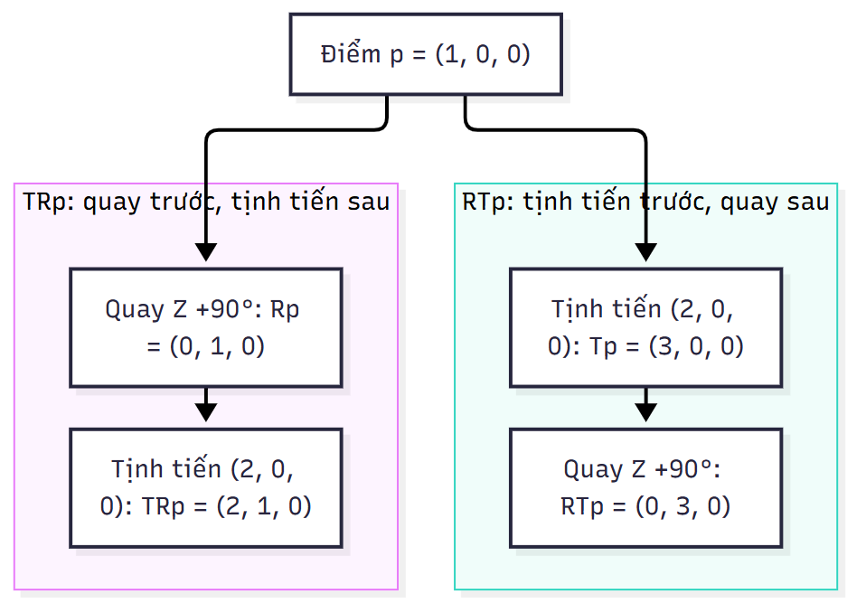
Hình 2.2. Ảnh hưởng của thứ tự quay và tịnh tiến. Nguồn: tác giả xây dựng theo nguyên lý [28].
Hai nhánh là sơ đồ thao tác, không phải đồ thị tọa độ theo tỷ lệ hoặc ảnh render Scene.

2.3.3. Biểu diễn phép xoay
Góc Euler biểu diễn phép xoay qua các góc quanh những trục theo thứ tự xác định. Cách biểu diễn này trực quan khi thiết lập tư thế, nhưng thứ tự trục ảnh hưởng kết quả và một số cấu hình làm mất một bậc tự do trong tham số hóa. Quaternion đơn vị biểu diễn hướng xoay bằng bốn thành phần với ràng buộc chuẩn bằng 1, phù hợp cho phép hợp thành và nội suy hướng. [34]
Nội suy tuyến tính từng góc Euler có thể tạo chuyển động không mong muốn khi góc đi qua ranh giới biểu diễn, chẳng hạn từ gần một vòng đầy trở về gần 0. Nội suy quaternion cần xử lý tính chất q và −q biểu diễn cùng một hướng xoay, đồng thời duy trì chuẩn. Các công thức hướng trong phần này là mô hình toán học; tên hàm chuyển đổi hoặc nội suy phải được đối chiếu với thư viện toán của phiên bản triển khai.

2.3.4. Chuỗi biến đổi để tạo ảnh
Một điểm từ mô hình được đưa qua ma trận thế giới M, ma trận nhìn V và ma trận chiếu P:
$p_{clip}$ = P V M $p_{model}$.
Ma trận nhìn đổi tọa độ thế giới sang hệ camera; ma trận chiếu tạo tọa độ clip. Với phép chiếu phối cảnh, bước chia cho thành phần w tạo tọa độ chuẩn hóa. Phép ánh xạ viewport tiếp tục đổi tọa độ đó sang vùng hiển thị. Điều kiện cắt và miền độ sâu phụ thuộc quy ước backend, nên không được dùng nguyên ma trận của một hệ đồ họa khác mà bỏ qua quy ước này.
Chuỗi biến đổi giải thích những lỗi hiển thị khác nhau: sai M làm đối tượng lệch vị trí hoặc tỷ lệ; sai V khiến camera nhìn sai hướng; sai P hoặc mặt phẳng cắt có thể loại đối tượng khỏi vùng quan sát. Việc phân tách các hệ tọa độ cũng là cơ sở chuyển một điểm chạm trên màn hình thành tia chọn đối tượng trong thế giới.
Chuỗi đổi hệ tọa độ của một đỉnh được tóm tắt ở Hình 2.3 theo quy ước vector cột.
Hình 2.3. Chuỗi biến đổi từ hệ mô hình đến tọa độ clip. Nguồn: tác giả tổng hợp theo [28].
M, V và P lần lượt nối hệ mô hình với thế giới, hệ camera và tọa độ clip. Sau đầu ra clip còn có chia cho w và ánh xạ viewport; hình không quy định miền depth cụ thể của Scene bằng quy ước OpenGL.

2.4. ĐỒ THỊ CẢNH, THÀNH PHẦN VÀ VÒNG ĐỜI

2.4.1. Cấu trúc phân cấp của cảnh
Đồ thị cảnh tổ chức các đối tượng theo quan hệ không gian và trách nhiệm. Trong cây node của Scene, node có thể chứa node con cùng các thành phần liên quan đến hiển thị hoặc hành vi. Quan hệ cha–con xác định cách truyền biến đổi; nó không tự xác định quan hệ sở hữu logic của mọi dữ liệu trong ứng dụng. Hai đối tượng dùng chung một mesh hoặc vật liệu vẫn có thể thuộc các nhánh khác nhau. [10], [11]
Mô hình phân cấp làm giảm số phép cập nhật trực tiếp khi nhiều đối tượng cùng di chuyển. Tuy nhiên, phân cấp sâu cũng làm việc truy vết tọa độ và phụ thuộc phức tạp hơn. Một node được tổ chức thuận tiện cho hình ảnh chưa chắc tương ứng một thực thể mô phỏng độc lập. Vì vậy, trạng thái dùng cho luật có thể được lưu riêng rồi ánh xạ sang cây cảnh để hiển thị.
Quan hệ truyền transform giữa node cha và node con được biểu diễn trong Hình 2.4.
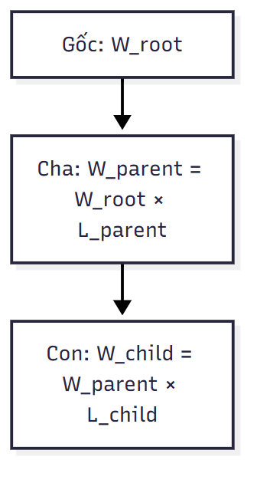
Hình 2.4. Tích lũy biến đổi trong cây node. Nguồn: tác giả tổng hợp theo [11].
Biến đổi thế giới của node con được tính từ biến đổi thế giới của cha và biến đổi cục bộ của con. Node gốc được ký hiệu bằng $W_{root}$, không mặc định bằng ma trận đơn vị. Quan hệ này giải thích vì sao đổi transform của cha có thể đổi vị trí thế giới của con dù dữ liệu cục bộ của con giữ nguyên.

2.4.2. Component và vòng đời
Component đóng gói hành vi hoặc trách nhiệm được gắn vào node. Mã Scene 0.24.3 gọi onMount trước onLoad trên đường mount thành công, sau onAttach khi gắn node; update/fixedUpdate chờ mounted, enabled và loaded. Thứ tự này khác cách liệt kê trên web hiện hành. Khi _loaded chưa được đặt, mount gọi onLoad; tác vụ hoàn tất lúc còn mounted mới đặt _loaded = true. Do đó không suy ra chỉ có đúng một lời gọi trong mọi trường hợp unmount/remount khi đang tải. onMount và onUnmount liên quan việc tham gia hoặc rời cảnh, còn onAttach và onDetach liên quan quan hệ gắn với node. update theo nhịp khung hình, fixedUpdate theo bước mô phỏng vật lý. [35]
Phân biệt các thời điểm này giúp tránh sử dụng tài nguyên chưa sẵn sàng hoặc giữ callback sau khi đối tượng rời cảnh. Một tác vụ bất đồng bộ có thể hoàn tất sau khi màn hình đã bị đóng; khi đó, dữ liệu trả về không mặc nhiên còn được phép cập nhật giao diện. Đây là bài toán vòng đời tài nguyên và người sở hữu, cần được xét cùng vòng đời của Flutter.
Hình 2.5 thể hiện đường gắn và nạp thành công của Component theo mã nguồn Scene 0.24.3, cùng trách nhiệm sở hữu Scene.
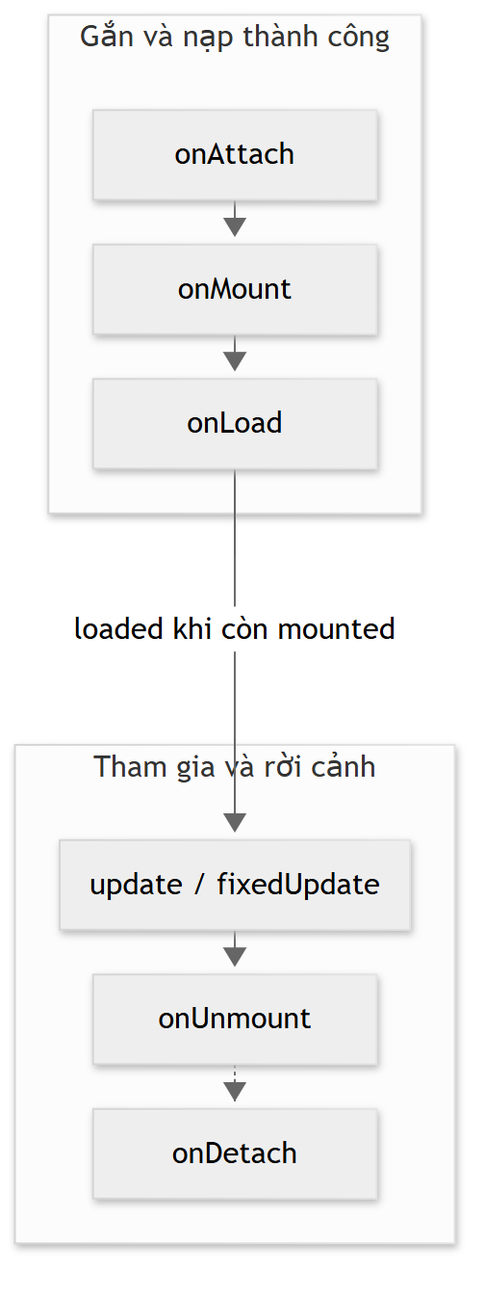
Hình 2.5. Vòng đời Component và trách nhiệm sở hữu Scene trong Scene 0.24.3. Nguồn: tác giả tổng hợp từ mã nguồn gói phiên bản 0.24.3 [35].
Mã mount gọi onMount trước khi khởi động onLoad. update chỉ được gọi khi component đồng thời mounted, enabled và loaded; việc nạp hoàn tất sau unmount không tự đặt loaded trong nhánh kiểm tra này. Quyền sở hữu Scene là trách nhiệm riêng: ứng dụng dispose Scene do mình tạo; SceneView.declarative chịu trách nhiệm với Scene nội bộ khi view được dispose. Đây không phải bước tiếp nối của mọi component. Hình không bao quát mọi trường hợp lỗi hoặc remount và không khẳng định mọi tài nguyên GPU dùng chung được hủy đồng bộ khi gọi dispose.

2.4.3. Quyền cập nhật và tài nguyên dùng chung
Một thuộc tính chuyển động cần có nguồn cập nhật được xác định. Nếu widget khai báo, component và hệ vật lý cùng ghi transform, kết quả phụ thuộc thứ tự cập nhật. Cách tổ chức khai báo trong Flutter có thể áp dụng lại giá trị khi rebuild; cách thao tác trực tiếp trên node lại duy trì thay đổi trong đối tượng cảnh. Hai cách có thể phối hợp nếu phạm vi sở hữu được phân định. [10]
Theo README Scene 0.24.3, các getter thành phần biến đổi trả về bản sao. Thay đổi thành phần của giá trị nhận được không phải cách cập nhật node; cần gán lại giá trị theo API tương ứng. Chi tiết này cho thấy mô hình toán học của transform và cách ghi trạng thái của thư viện là hai lớp cần phân biệt. [7], [11]
Tài nguyên dùng chung có vòng đời khác với một node hiển thị. Hủy một đối tượng không đồng nghĩa mọi tài nguyên nó từng dùng đều có thể giải phóng nếu đối tượng khác còn tham chiếu. Ngược lại, giữ tài nguyên không còn dùng làm tăng bộ nhớ. Kiến trúc cần xác định đơn vị nạp, sử dụng lại và giải phóng thay vì tạo tài nguyên đồ họa liên tục trong hàm cập nhật.

2.4.4. Biểu diễn khai báo và thao tác trực tiếp
Scene cung cấp hai cách điều khiển cây cảnh. Với cách thao tác trực tiếp, ứng dụng giữ Scene, tạo node và gọi API để thay đổi thuộc tính hoặc cấu trúc. Với cách khai báo, các widget như SceneNode và SceneMesh mô tả cấu trúc mong muốn theo trạng thái Flutter. Phần mô tả được đối chiếu với cây đối tượng engine còn được giữ lại, gọi là retained graph. Quá trình đối chiếu và áp dụng khác biệt này được gọi là reconciliation. [39], [41]
Widget là mô tả bất biến, còn State của widget cảnh giữ đối tượng engine và cập nhật nó khi cấu hình thay đổi. Vì vậy, một lần build không mặc nhiên tạo lại mọi node hoặc toàn bộ tài nguyên GPU. Identity của geometry và material có ý nghĩa khi đối chiếu; tạo một đối tượng tài nguyên mới trong mỗi build có thể làm mất lợi ích của việc giữ và tái sử dụng đối tượng. [39], [41]
Trách nhiệm | Thao tác trực tiếp | Khai báo
Biểu diễn cấu trúc | Ứng dụng tạo, thêm và gỡ node | Widget và children mô tả cấu trúc theo state
Áp dụng thay đổi | Mã ghi thuộc tính hoặc cập nhật qua component | State đối chiếu cấu hình mới với đối tượng engine được giữ lại
Sở hữu Scene | Ứng dụng giải phóng Scene do mình tạo | SceneView.declarative tạo và giải phóng Scene nội bộ
Kết hợp hai cách | Có thể gắn cây con khai báo vào Scene của ứng dụng | Có cầu nối để truy cập node hoặc đặt cây con thao tác trực tiếp
Ranh giới cần giữ | Xác định một nơi chịu trách nhiệm cho mỗi thuộc tính | Không để mã khác đồng thời sửa cấu trúc hoặc thuộc tính do widget quản lý

SceneNodeController cung cấp tham chiếu tới node do widget quản lý nhưng không chuyển quyền sở hữu cho mã gọi. Đối với một node được tạo theo khai báo, mã thao tác trực tiếp cần tránh sửa những thuộc tính mà widget cũng khai báo hoặc tự tổ chức lại cấu trúc của nó. SceneView nhận Scene từ ứng dụng không chịu trách nhiệm dispose Scene đó; SceneView.declarative chịu trách nhiệm cho Scene nội bộ của mình. Hai cách có thể phối hợp trong cùng hệ thống nếu ranh giới này được giữ rõ. [41]

2.5. HÌNH HỌC, VẬT LIỆU VÀ SHADER

2.5.1. Dữ liệu hình học và cấu trúc mesh
Hình học bề mặt thường được biểu diễn bằng các đỉnh và primitive. Một đỉnh có thể gồm vị trí, pháp tuyến, tọa độ texture và những thuộc tính khác phục vụ kết xuất. Index buffer cho phép primitive tham chiếu dữ liệu đỉnh thay vì lặp lại toàn bộ dữ liệu. Khi cùng một vị trí có pháp tuyến hoặc tọa độ texture khác nhau ở hai mặt, biểu diễn kết xuất có thể cần nhiều bản ghi đỉnh.
Mesh kết hợp dữ liệu hình học với vật liệu để tạo nội dung có thể vẽ. Geometry quyết định bề mặt nằm ở đâu, còn material quy định cách bề mặt tương tác với ánh sáng hoặc xuất hiện trong ảnh. Một geometry có thể được dùng lại với nhiều vật liệu; vật liệu cũng có thể dùng chung cho nhiều mesh. Scene biểu diễn các trách nhiệm này bằng những thành phần riêng. [10], [12]
Pháp tuyến biểu diễn hướng của bề mặt tại vị trí xét và ảnh hưởng phép tính chiếu sáng. Khi co giãn không đều, biến đổi pháp tuyến bằng cùng ma trận vị trí có thể làm sai hướng vuông góc. Với phần tuyến tính A khả nghịch của phép biến đổi, hướng pháp tuyến được biến đổi theo (A⁻¹)ᵀ rồi chuẩn hóa. Công thức này bắt nguồn từ yêu cầu pháp tuyến sau biến đổi vẫn vuông góc với tiếp tuyến bề mặt. [29]

2.5.2. Shader và mô hình vật liệu
Shader là chương trình thực hiện một phần công việc của pipeline trên GPU. Vertex shader xử lý dữ liệu theo đỉnh, còn fragment shader xác định các đại lượng đầu ra cho fragment. Material cung cấp tham số và lựa chọn biểu diễn bề mặt cho hệ shader; việc thay màu vật liệu thường là thay dữ liệu đầu vào, không phải viết lại một thuật toán kết xuất. Khả năng tùy biến shader được cung cấp tới đâu phải đối chiếu API của engine. [20], [12]
Vật liệu dựa trên vật lý, thường gọi PBR, mô tả phản xạ theo những tham số có ý nghĩa bề mặt. Tài liệu Scene có PhysicallyBasedMaterial với màu cơ sở, độ kim loại và độ nhám. Độ nhám thay đổi độ phân tán của phản xạ; độ kim loại ảnh hưởng cách phân chia phản xạ và màu bề mặt. UnlitMaterial biểu diễn nội dung không phụ thuộc mô hình chiếu sáng của cảnh. PBR tạo cơ sở để vật liệu phản ứng với môi trường, nhưng không bảo đảm hình ảnh giống thực tế nếu dữ liệu texture, tỷ lệ hoặc chiếu sáng sai. [12]
BRDF, ký hiệu $f_{r}$, mô tả quan hệ phản xạ theo hướng tới $ω_{i}$ và hướng ra $ω_{o}$ tại điểm x. Với bề mặt không phát sáng, phương trình phản xạ có dạng:
$$L_{o}(x,ω_{o}) = \int_{Ω}{ f_{r}(x,ω_{i},ω_{o})L_{i}(x,ω_{i})max(0,n·ω_{i})dω_{i}}$$
$L_{i}$ và $L_{o}$ là độ chói bức xạ tới/ra, n là pháp tuyến đơn vị, Ω là bán cầu phía trên bề mặt, d$ω_{i}$ là phần tử góc khối. Phương trình kết hợp ánh sáng môi trường với tính chất bề mặt. [31]
Trong mô hình vi bề mặt, roughness mô tả phân bố hướng phản xạ nhỏ. Nhánh diffuse mô tả ánh sáng tán xạ; nhánh specular mô tả phản xạ có hướng. Điện môi thường có cả hai, trong khi mô hình kim loại lý tưởng không có nhánh diffuse tương ứng. Metallic điều khiển quy ước vật liệu này, không phải độ sáng tổng thể. Đây là cơ sở PBR, không khẳng định một biến thể BRDF cụ thể của shader Scene 0.24.3. [31]
Để phân biệt tác dụng của roughness và metallic, có thể xét bốn cấu hình của cùng một mesh dưới cùng camera, nguồn sáng, môi trường, exposure và tone mapping. Giữ base color tuyến tính ở (0,8; 0,3; 0,1), không dùng texture hoặc normal map và chỉ thay hai tham số sau:
Cấu hình | Metallic | Roughness | Đặc điểm dự kiến theo mô hình metallic–roughness
A | 0 | 0,2 | Điện môi có phản xạ specular tập trung hơn
B | 0 | 0,8 | Điện môi có phản xạ specular phân tán hơn A
C | 1 | 0,2 | Kim loại có phản xạ tập trung, mang màu base color
D | 1 | 0,8 | Kim loại có phản xạ phân tán hơn C

So sánh A–B hoặc C–D làm rõ roughness; so sánh A–C hoặc B–D làm rõ metallic. Metallic không phải hệ số làm vật sáng lên, còn roughness không chỉ là độ mờ màu nền. Phản xạ thực tế còn phụ thuộc môi trường. Bảng nêu dự đoán lý thuyết, chưa có ảnh render đối chứng hoặc số đo của bốn cấu hình. [12], [31]

2.5.3. Texture và không gian biểu diễn
Texture là dữ liệu lấy mẫu trên một miền tọa độ. Tọa độ UV liên hệ điểm trên bề mặt với vị trí trong ảnh. Bộ lọc quyết định cách lấy giá trị giữa các texel; cách xử lý biên quyết định điều xảy ra khi tọa độ vượt miền texture. Texture có thể mô tả màu, pháp tuyến hoặc tham số vật liệu, nên các kênh không có cùng ý nghĩa.
Tài liệu Scene phân biệt các slot texture như base color, normal và metallic–roughness. Ảnh màu chứa thông tin phục vụ cảm nhận thị giác, trong khi ảnh tham số thường lưu đại lượng số. Đưa dữ liệu vào sai slot hoặc xử lý màu không phù hợp có thể làm vật liệu sai dù đường dẫn tài nguyên đúng. Bên cạnh độ phân giải, cần xét ý nghĩa kênh, UV và cách xuất từ công cụ tạo mô hình. [12]
Ảnh màu base color cần được diễn giải theo quy ước màu của asset; tham số roughness/metallic là dữ liệu số. Tính chiếu sáng cần miền tuyến tính, vì cộng trực tiếp giá trị mã hóa sRGB không tương đương cộng năng lượng. Tangent-space normal map mô tả hướng trong cơ sở tangent–bitangent–normal trên bề mặt; nó bổ sung chi tiết chiếu sáng mà không thêm tam giác silhouette. [21]
Chi phí vật liệu không chỉ phụ thuộc số lượng mesh. Shader phức tạp, nhiều lần lấy mẫu và bề mặt trong suốt chồng lớp có thể làm tăng công việc trên cùng một vùng ảnh. Tái sử dụng tài nguyên giảm sự lặp lại ở mức dữ liệu, nhưng mức giảm lệnh vẽ hoặc tải GPU phải được đo theo engine và cách tổ chức cảnh thực tế.

2.6. CAMERA, ÁNH SÁNG VÀ MÔI TRƯỜNG

2.6.1. Camera và phép chiếu
Camera xác định hệ quy chiếu quan sát cùng thể tích có thể nhìn thấy. Vị trí và hướng tạo ma trận nhìn; phép chiếu quy định cách không gian ba chiều được đưa lên mặt phẳng. Với phối cảnh, kích thước biểu kiến của một đối tượng giảm khi khoảng cách tăng. Quan hệ giản lược x' = f x/z cho thấy vai trò của khoảng cách z và tiêu cự quy đổi f khi xét trong hệ camera theo quy ước minh họa chọn z > 0 theo hướng nhìn và f cùng hệ đơn vị ảnh quy đổi; đây không phải ma trận camera Scene.
Phép chiếu trực giao không tạo sự thu nhỏ theo khoảng cách. Hai phép chiếu phục vụ những cách biểu diễn khác nhau: phối cảnh cung cấp dấu hiệu chiều sâu, còn trực giao giữ tỷ lệ biểu kiến theo mặt phẳng quan sát. Lựa chọn phép chiếu ảnh hưởng nhận biết khoảng cách, mức che khuất và cách chuyển thao tác màn hình sang không gian.
Góc nhìn, tỷ lệ khung hình và mặt phẳng cắt cùng quyết định vùng quan sát. Mặt phẳng gần quá sát camera trong một khoảng nhìn rất rộng có thể làm phân bố độ chính xác chiều sâu kém thuận lợi. Camera có thể bỏ sót một vật thể vì nằm ngoài vùng cắt dù vị trí trong thế giới của nó hợp lệ. Tài liệu Scene mô tả PerspectiveCamera, cameraBuilder và CameraComponent cho những cách quản lý camera khác nhau. [13]
Gọi θᵥ là góc nhìn dọc, a = W/H là tỷ lệ chiều rộng trên chiều cao của viewport. Xét mặt phẳng vuông góc trục nhìn tại khoảng cách d > 0 tính dọc theo trục camera. Hình học tam giác vuông cho chiều cao vùng nhìn h và chiều rộng w:
h = 2 × d × tan(θᵥ / 2)
w = a × h
θₕ = 2 × arctan(a × tan(θᵥ / 2))
Tương đương, nếu biết góc nhìn ngang θₕ thì w = 2d tan(θₕ/2). Khoảng cách d ở đây không phải khoảng cách Euclid đến mọi điểm trong ảnh. Công thức xét một lát cắt của thể tích nhìn đối xứng; các mặt phẳng cắt gần và xa tiếp tục giới hạn miền có thể kết xuất.
Ví dụ chọn θᵥ = 60°, d = 5 đơn vị cảnh và a = 16/9. Khi đó h ≈ 5,77, w ≈ 10,26 và θₕ ≈ 91,49°. Nếu chỉ đổi viewport thành a = 1 mà giữ góc dọc và d, h vẫn khoảng 5,77 nhưng w còn khoảng 5,77. Vì vậy, một vật ở gần mép ngang có thể ra khỏi khung khi tỷ lệ màn hình thay đổi, dù camera không di chuyển. Những số này là kết quả hình học, không phải kích thước sân hoặc cấu hình đã đo.
Trong Scene 0.24.3, PerspectiveCamera dùng fovRadiansY cho góc dọc tính bằng radian; góc ngang được xác định từ góc dọc và aspect của render target. Hai thuộc tính fovNear và fovFar là khoảng cắt, không phải góc nhìn. Ví dụ trên giải thích các đại lượng của camera; hướng dẫn cuối chương có thể chọn tham số khác mà không thay đổi quan hệ hình học này. [13], [28], [35]

2.6.2. Ánh sáng và phản xạ
Chiếu sáng xác định cách năng lượng tới bề mặt đóng góp vào ảnh. Trong mô hình khuếch tán giản lược, một thành phần độ sáng phụ thuộc max(0, n·l), với n là pháp tuyến đơn vị và l là hướng đơn vị tới nguồn sáng. Công thức diễn tả việc bề mặt nhận ít ánh sáng trực tiếp hơn khi quay lệch khỏi hướng nguồn; nó chưa mô tả toàn bộ phản xạ PBR.
Ba loại nguồn sáng được phân biệt bởi vị trí, hướng và miền tác động. Những khác biệt này quyết định tham số nào có ý nghĩa khi di chuyển hoặc xoay node:
Loại | Mô hình không gian | Tác động của node trong Scene 0.24.3 | Tham số cần phân biệt
Directional | Các tia có hướng gần song song, dùng để xấp xỉ nguồn ở rất xa | Với DirectionalLightComponent thông thường, hướng dựa trên phép xoay thế giới của node; tịnh tiến node không đưa nguồn sáng tới gần bề mặt | Hướng và intensity; không điều chỉnh khoảng cách bằng position
Point | Nguồn tại một vị trí, phát theo các hướng xung quanh và suy giảm theo khoảng cách | PointLightComponent lấy vị trí thế giới từ node sở hữu | intensity, range và falloffExponent
Spot | Nguồn tại một vị trí với miền phát hình nón | SpotLightComponent lấy vị trí từ node và biến đổi hướng cục bộ của light sang thế giới | direction, range, innerConeAngle và outerConeAngle

Trong mã 0.24.3, PointLight mặc định dùng falloffExponent = 2; range là khoảng cách để ảnh hưởng giảm về 0, còn range = 0 biểu diễn không cắt hữu hạn theo range. Với SpotLight, hai góc nón là nửa góc tính bằng radian: vùng trong có cường độ đầy đủ theo mô hình góc, giảm về 0 ở biên nón ngoài. Các tham số này được đọc từ mã nguồn phiên bản, không suy ra từ tên biến trong một ví dụ. [35]
Nguồn sáng trong hướng dẫn 2.12 là PointLight(intensity: 25, range: 10) gắn vào node tại (−2,3,−2). Vì thế, nó minh họa nguồn có vị trí và tầm tác động hữu hạn, không phải directional light. Di chuyển node làm đổi vị trí nguồn so với bề mặt; không thể diễn giải intensity = 25 là độ sáng đo được hoặc range = 10 là thông số đã hiệu chỉnh cho thiết bị.
Ảnh môi trường biểu diễn đóng góp chiếu sáng từ nhiều hướng, còn skybox là phần nền nhìn thấy. Đổi nền không mặc nhiên thay đổi năng lượng tới bề mặt. Môi trường, nguồn sáng trực tiếp và vật liệu cần được xét cùng nhau khi giải thích hình ảnh. [14]

2.6.3. Bóng đổ và chuyển đổi màu đầu ra
Bóng đổ biểu diễn việc một bề mặt bị vật khác che khỏi nguồn sáng. Nó bổ sung thông tin tiếp xúc và vị trí tương đối, đồng thời có thể yêu cầu thêm dữ liệu hoặc lượt kết xuất. Độ phân giải bóng và phạm vi bao phủ ảnh hưởng chất lượng; tăng chất lượng có thể làm tăng chi phí, vì vậy cần xét cùng ngân sách khung hình.
Exposure điều chỉnh mức sáng biểu diễn, còn tone mapping ánh xạ miền cường độ rộng sang miền hiển thị. Các thao tác này nằm sau hoặc quanh quá trình tính chiếu sáng tùy pipeline. Chúng giúp kiểm soát ảnh đầu ra nhưng không thay cho dữ liệu vật liệu và ánh sáng đúng. Những lựa chọn chất lượng như bóng đổ hoặc hậu xử lý cần được kiểm tra trên thiết bị thay vì suy ra từ ảnh chụp tĩnh. [14]

2.7. TÀI NGUYÊN, MÔ HÌNH VÀ HOẠT ẢNH

2.7.1. Mô hình dữ liệu tài nguyên
Tài nguyên 3D có thể gồm phân cấp node, mesh, vật liệu, texture, dữ liệu xương và hoạt ảnh. Một mô hình nhìn như một vật thể duy nhất có thể tham chiếu nhiều phần dữ liệu với vòng đời khác nhau. glTF là định dạng trao đổi cho nội dung 3D; GLB là dạng đóng gói nhị phân. Việc hỗ trợ định dạng cần được xét cùng tập extension mà công cụ nhập thực sự xử lý. [21]
Scene có hai đường chuẩn bị mô hình: nhập GLB lúc chạy hoặc chuyển đổi nội dung biết trước khi build rồi nạp đầu ra đã tiền xử lý. Tiền xử lý chuyển một phần công việc chuẩn bị sang giai đoạn tạo sản phẩm; nó không loại bỏ mọi việc phải làm lúc chạy. Cả hai đường vẫn cần quản lý phiên bản dữ liệu nguồn, cấu hình chuyển đổi và tài nguyên đầu ra. [15]
Trong glTF, buffer chứa byte; bufferView chọn một vùng byte; accessor bổ sung kiểu thành phần, số phần tử và dạng scalar/vector/matrix. Primitive tham chiếu accessor cho vị trí, pháp tuyến hoặc chỉ số. Vì vậy đọc được byte chưa đồng nghĩa đã hiểu dữ liệu hình học: cần cả layout và kiểu dữ liệu. [32]

2.7.2. Nạp bất đồng bộ và quản lý bộ nhớ
Chuẩn bị tài nguyên cần được phân biệt theo loại công việc và thời điểm thực hiện. Các giai đoạn có thể đan xen; tiền xử lý khi build là một đường chuẩn bị thay thế cho một phần công việc runtime, không phải bước luôn diễn ra sau khi ứng dụng đã đọc GLB.
Giai đoạn | Công việc chính | Giới hạn của dấu hiệu hoàn tất
I/O | Đọc byte từ bundle, tệp hoặc nguồn dữ liệu | Đọc xong chưa có nghĩa đã hiểu cấu trúc mô hình
Phân tích và chuyển đổi dữ liệu | Diễn giải mô hình, vật liệu, ảnh và quan hệ node | Cây dữ liệu chưa chứng minh các tài nguyên kết xuất đã sẵn sàng
Tiền xử lý khi build | Chuyển nội dung biết trước sang dạng chuẩn bị cho engine | Không thay cho mọi khởi tạo tại runtime
Chuẩn bị cho kết xuất | Tạo hoặc chuyển dữ liệu tới tài nguyên cần dùng để vẽ | Chưa bảo đảm mọi pipeline của khung hình đầu đã được chuẩn bị
Warm-up | Chuẩn bị pipeline cho các view và nội dung hiện có | Không bao phủ tự động mọi nội dung hoặc cấu hình sẽ thêm về sau

Phân biệt các giai đoạn giúp giải thích vì sao hoàn tất đọc tệp và hiển thị khung hình đầu là hai mốc khác nhau. Khi đánh giá thời gian mở cảnh, cần chỉ rõ khoảng thời gian đo bắt đầu và kết thúc ở mốc nào. [15], [41]
Một tài nguyên nên có trạng thái chưa nạp, đang nạp, sẵn sàng hoặc lỗi để ứng dụng phản hồi có kiểm soát. Bộ nhớ cũng không được ước lượng chỉ từ dung lượng tệp nén. Chẳng hạn, một ảnh W×H với bốn kênh 8 bit có dữ liệu nền W×H×4 byte trước khi xét các mức ảnh phụ, cách nén GPU và chi phí quản lý. Công thức này cho thấy vì sao một tệp ảnh nhỏ trên đĩa vẫn có thể chiếm bộ nhớ đáng kể khi sử dụng.
Trong Scene 0.24.3, loading của SceneView nhận ResourceGroup để theo dõi nhóm tác vụ trước khi hiện cảnh; loadingBuilder tạo phần giao diện chờ. Cơ chế này khác với warmUp, có giá trị mặc định false và yêu cầu SceneView chuẩn bị pipeline trước khi cho thấy cảnh. Cây con khai báo vẫn được giữ mounted và tiếp tục tải khi view đang chờ; màn hình chờ không có nghĩa quá trình tạo nội dung phải dừng. [41]
Trong đường reveal đã đối chiếu, view chờ tài nguyên tĩnh dùng chung, nhóm tải được truyền vào, các tác vụ nạp của cây con và tài nguyên trì hoãn liên quan. Nếu warmUp được bật, nó tiếp tục gọi Scene.warmUp với các view sẽ dùng rồi mới cho hiện cảnh. Nội dung cần được đưa vào cảnh trước bước này. Scene.initializeStaticResources(), nhóm tải và warm-up vì thế phục vụ những phạm vi khác nhau. Việc bật các tùy chọn này chưa chứng minh thời gian mở cảnh, mức dùng bộ nhớ hoặc tốc độ hiển thị trên thiết bị cụ thể. [41]

2.7.3. Dữ liệu hoạt ảnh và trạng thái phát
Hoạt ảnh mô tả thuộc tính thay đổi theo thời gian. Keyframe ghi giá trị tại những thời điểm mốc; phép nội suy xác định giá trị giữa các mốc. Với hai giá trị vị trí a và b, nội suy tuyến tính có dạng p(α) = (1−α)a + αb, trong đó 0 ≤ α ≤ 1. Đối với phép xoay hoặc dữ liệu xương, phương pháp nội suy phải phù hợp kiểu dữ liệu để tránh biến dạng không mong muốn.
Dữ liệu Animation và trạng thái AnimationClip có vai trò khác nhau trong Scene. Animation mô tả nội dung, còn clip quản lý việc phát như thời gian, tốc độ và lặp. Việc tìm hoạt ảnh theo tên cần xử lý trường hợp không tồn tại. Theo tài liệu, clip không lặp tự tạm dừng ở keyframe cuối; vòng lặp do SceneView quản lý đã tiến clip đang phát, nên không cập nhật cùng clip lần thứ hai. [16]
Hòa trộn kết hợp ảnh hưởng của nhiều hoạt ảnh để chuyển tư thế. Kết quả phụ thuộc sự tương thích của mô hình và cách xác định trọng số. Một chuyển động được kết xuất không tự xác nhận một sự kiện logic: thời điểm hoàn tất clip và thời điểm một hành động được hệ mô phỏng chấp nhận có thể khác nhau. Tách hai loại trạng thái giúp giữ kết quả nhất quán khi ảnh hiển thị được nội suy hoặc điều chỉnh qua mạng.

2.7.4. Skeleton và skinning
Skeleton là phân cấp joint; skin liên kết mesh với các joint và dữ liệu trọng số trên từng đỉnh. Inverse bind matrix $B_{j}$ đưa đỉnh từ tư thế gốc sang hệ joint j. Nếu $G_{j}$(t) là world transform joint hiện tại và M(t) là world transform node chứa mesh, ma trận joint trong hệ mesh là:
$$J_{j}(t) = {M(t)}^{−1}G_{j}(t)B_{j}$$
Phép nghịch đảo yêu cầu M khả nghịch. [33]
Với tọa độ thuần nhất p và trọng số $w_{j}$ có tổng bằng 1, linear blend skinning tính:
$$p′ = Σ_{j}{ w_{j} J_{j}(t)p}$$
Joint index chỉ định ma trận; weight chỉ định mức ảnh hưởng. Sau đó M đặt kết quả vào thế giới. Skinning khác việc gắn cả mesh vào một node: các đỉnh có thể chịu các joint khác nhau. Sai bind pose hoặc trọng số có thể gây biến dạng dù clip vẫn phát. Công thức là mô hình dữ liệu glTF, không chứng minh mọi asset hoặc extension đã chạy trong demo. [33]
Để tính thử với hai joint, chọn mesh world transform M = I, đỉnh p = (2,0,0), joint 0 ở gốc và joint 1 ở (1,0,0) trong bind pose. B₀ = I; B₁ = T(−1,0,0) là inverse bind. Ở pose hiện tại G₀ = I và G₁ = T(1,0,0)Rz(90°). Khi đó q₀ = G₀B₀p = (2,0,0), còn q₁ = G₁B₁p = (1,1,0). [33]
Với w₀ = 0,25 và w₁ = 0,75, kết quả là 0,25q₀ + 0,75q₁ = (1,25;0,75;0). Các đóng góp đều ở world space; world và mesh trùng nhau chỉ vì M = I. Nếu M khác đơn vị, công thức J = M⁻¹GB đưa đầu ra về mesh trước khi nhân M đúng một lần.
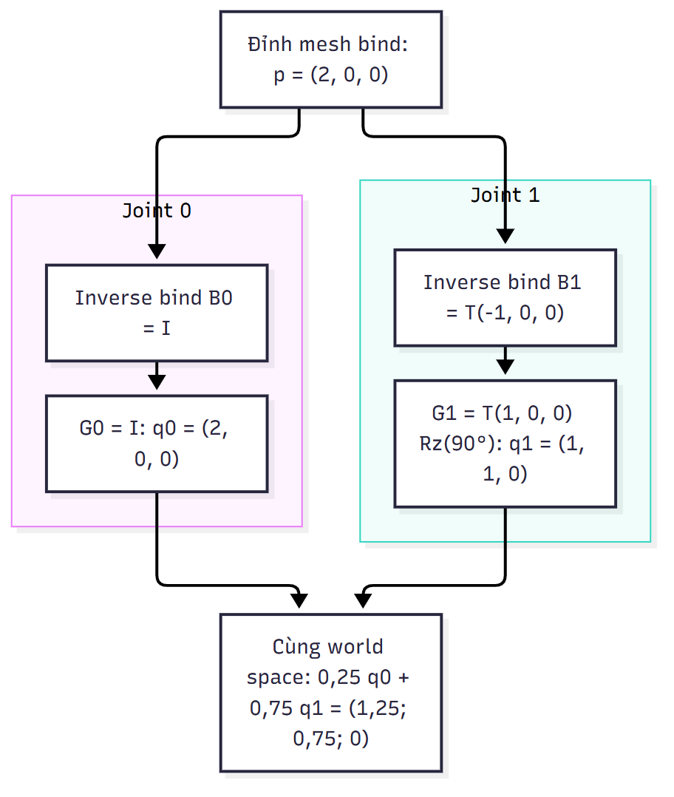
Hình 2.6. Một đỉnh chịu ảnh hưởng của hai joint. Nguồn: ví dụ tác giả xây dựng theo [33].
Inverse bind đưa đỉnh về hệ joint ở tư thế gốc; G đưa mỗi đóng góp về cùng world space để trộn. Đây là phép tính minh họa, chưa kiểm chứng importer hoặc hoạt ảnh runtime.

2.8. VÒNG LẶP, NHẬP LIỆU VÀ GIAO DIỆN HIỂN THỊ

2.8.1. Thời gian mô phỏng và thời gian kết xuất
Mô phỏng cập nhật trạng thái thế giới, còn kết xuất tạo ảnh từ trạng thái đó. Hai công việc có thể chạy ở tần suất khác nhau. Nếu mỗi frame cộng một độ dời cố định, vận tốc thực sẽ phụ thuộc số frame trong một giây. Với vận tốc không đổi v và khoảng thời gian Δt, độ dời cần có là vΔt.
Bước thời gian biến thiên sử dụng thời gian đo giữa các frame. Bước cố định h tiến mô phỏng theo những khoảng bằng nhau, thường phối hợp một bộ tích lũy thời gian. Khi bộ tích lũy còn ít nhất h, mô phỏng thực hiện thêm một bước rồi giảm phần thời gian tương ứng. Cách tổ chức này tách nhịp mô phỏng khỏi nhịp vẽ, nhưng có nguy cơ quá tải nếu việc tính các bước bù chậm hơn thời gian thực. [22]
Giới hạn số bước bù hoặc giới hạn khoảng thời gian đầu vào làm thay đổi cách ứng dụng phản ứng khi quá tải. Những lựa chọn này cần được nêu rõ vì có thể ảnh hưởng tốc độ thế giới hoặc độ trễ. Bước cố định giúp kiểm soát điều kiện tính toán, nhưng tính tất định còn phụ thuộc số thực, thứ tự xử lý, dữ liệu đầu vào và trạng thái ngẫu nhiên.
Hình 2.7 tách bước mô phỏng cố định khỏi trạng thái được dùng để hiển thị nội suy.
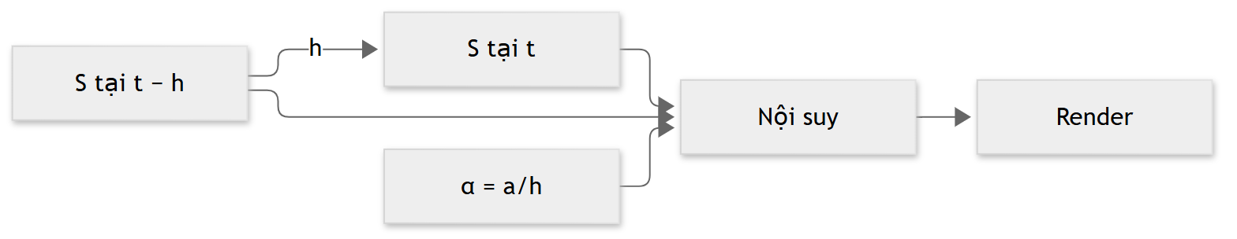
Hình 2.7. Bước mô phỏng cố định và nội suy hiển thị. Nguồn: tác giả tổng hợp theo [22].
Phần thời gian chưa đủ một bước h xác định hệ số nội suy giữa hai trạng thái mô phỏng gần nhau. Trạng thái nội suy chỉ phục vụ hiển thị; ghi ngược nó vào mô phỏng làm thay đổi bài toán tính bước cố định. Cách tổ chức này không tự chứng minh tất định giữa các nền tảng.
Ví dụ bộ tích lũy dùng h = 0,02 s. Nếu đang dư 0,005 s và frame mới kéo dài 0,032 s, tổng 0,037 s cho phép một bước, còn dư 0,017 s. Hệ số nội suy a/h = 0,85 đặt ảnh giữa hai trạng thái gần nhất; cách này chấp nhận hiển thị trễ một bước để không ngoại suy. Các số chỉ minh họa tính toán, không phải tick của game. [22]

2.8.2. Từ sự kiện thiết bị đến lệnh
Sự kiện thiết bị là dữ liệu thô như chạm, di chuyển ngón tay hoặc thả nút. Lệnh biểu diễn ý định ở mức ứng dụng, ví dụ một vector hướng hoặc yêu cầu hành động. Việc ánh xạ qua lớp lệnh giúp tách phương thức nhập với mô phỏng, đồng thời thuận lợi khi ghi lại thao tác hoặc truyền qua mạng.
Cần phân biệt trạng thái giữ và sự kiện cạnh. Một nút giữ có thể tạo lệnh trong nhiều bước mô phỏng; một lần nhấn chỉ nên tạo một yêu cầu nếu chức năng cần như vậy. Flutter cung cấp định danh pointer cho từng tương tác và các callback down, move, up, cancel qua Listener. Ứng dụng phải tự quy định pointer nào sở hữu từng điều khiển; cancel là kết thúc tương tác bị hủy, không được mặc định diễn giải như thả để thực hiện hành động. [42], [43]
Khi nhiều ngón hoạt động đồng thời, mỗi điều khiển cần kiểm tra định danh trước khi cập nhật hoặc kết thúc lệnh. Hủy thao tác ném không mặc nhiên xóa hướng di chuyển còn được pointer khác giữ. Khi reset hoặc mất khả năng tương tác, ứng dụng cần đưa đầu vào về trung tính và loại bỏ callback thuộc trạng thái cũ. Đây là chính sách của lớp nhập liệu, không phải quyền sở hữu do Listener tự thiết lập.
Với joystick tròn, độ dời so với tâm cần được chia cho bán kính hành trình để thu vector không thứ nguyên u. Có thể giới hạn vector vào đĩa đơn vị bằng u_c = u/max(1,||u||), rồi áp dụng vùng chết xuyên tâm δ với 0 ≤ δ < 1. Nếu r = ||u_c|| ≤ δ, đầu ra bằng 0; nếu r > δ, đầu ra là (u_c/r)(r−δ)/(1−δ). Cách ánh xạ này giữ hướng, tăng liên tục độ lớn từ 0 tới 1 ngoài vùng chết và không làm thao tác chéo có độ lớn vượt quá 1. Việc luôn chuẩn hóa mọi vector khác 0 thành độ dài 1 sẽ làm mất mức điều khiển analog. Dữ liệu không hữu hạn cần bị loại hoặc đưa về trung tính trước phép tính.
Với một điểm màn hình, picking đổi tọa độ đó thành tia trong thế giới. Tia có dạng r(t) = o + td, t ≥ 0, với o là gốc và d là hướng. Tài liệu Scene mô tả screenPointToRay và Scene.raycast cho truy vấn hình học render. Truy vấn này khác truy vấn collision shapes trong thế giới vật lý; vùng viewport và hệ tọa độ đầu vào phải tương ứng nhau. [18]
Với vector cột và w khác 0, $p_{ndc}$ = $p_{clip}$.xyz/$p_{clip}$.w. Nếu viewport rộng W, cao H, gốc ảnh ở trên trái và trục NDC y hướng lên, ánh xạ 2D là x_pixel = (x_ndc+1)W/2 và y_pixel = (1−y_ndc)H/2. Chẳng hạn tâm NDC (0,0) ứng với (W/2,H/2). W,H cùng đơn vị tọa độ viewport, không trộn logical pixel với physical pixel. [28]
Chiều ngược bắt đầu bằng tọa độ chạm cục bộ: x_ndc = 2x/W−1, y_ndc = 1−2y/H. Chọn hai giá trị depth near/far theo backend, nhân các điểm thuần nhất với (PV)⁻¹ rồi chia w để thu hai điểm thế giới a,b. Tia có gốc a, hướng normalize(b−a). Cách dựng còn cần ma trận khả nghịch, viewport khác 0 và hai điểm phân biệt; miền depth OpenGL không mặc định là miền Scene. Với camera trực giao, hướng tia vẫn chung nhưng gốc thay đổi theo điểm chạm. [28]

2.8.3. HUD và quyền quản lý vòng lặp
HUD biểu diễn những thông tin lớp trên như trạng thái, thông báo và chỉ báo điều khiển. Nó thường cần dữ liệu đã rút gọn từ thế giới thay vì tham chiếu trực tiếp mọi đối tượng cảnh. Phân tách dữ liệu hiển thị giúp giới hạn phạm vi rebuild và tránh việc một thay đổi vị trí gây dựng lại những thành phần không liên quan.
SceneView quản lý vòng kết xuất trong cách tích hợp bằng widget. Khi dùng vòng lặp thủ công, ứng dụng phải chịu trách nhiệm tiến cảnh và render theo phương thức tương ứng. Ghép cả hai cách mà không phân định trách nhiệm có thể cập nhật trạng thái hai lần. Tài liệu Scene và ví dụ backend vật lý sử dụng các cách tổ chức cần được đọc trong đúng ngữ cảnh, không ghép những đoạn mã chỉ vì chúng cùng thao tác lên Scene. [10], [17]
Pause logic và vòng đời ticker cần được quản lý riêng. Một mô phỏng có thể ngừng nhận lệnh và không tiêu thụ thời gian khi ứng dụng không ở trạng thái tương tác, trong khi cấu trúc điều phối khung hình vẫn được giữ. Trong Scene 0.24.3, SceneView dùng SingleTickerProviderStateMixin; việc đổi autoTick có nhánh dispose và tạo ticker. Do đó, không nên dùng chu kỳ tắt–bật autoTick như một thay thế mặc định cho cơ chế pause mô phỏng. [41]
Khi nhận thay đổi vòng đời, ứng dụng cần xác định chính sách cho đầu vào đang giữ, bộ tích lũy thời gian và khoảng thời gian đầu tiên sau resume. Nếu bỏ hoặc giới hạn khoảng thời gian này, thời gian mô phỏng không còn đồng nhất với thời gian thực đã trôi qua. Flutter cũng không bảo đảm ứng dụng luôn nhận đủ mọi thông báo vòng đời, nên các callback đó không thay thế cơ chế lưu trạng thái khi tiến trình bị kết thúc. [44]

2.9. CHUYỂN ĐỘNG VÀ MÔ PHỎNG VẬT LÝ

2.9.1. Động học và động lực học
Động học mô tả vị trí, vận tốc và gia tốc mà chưa xét nguyên nhân lực. Với gia tốc không đổi, chuyển động tịnh tiến có dạng:
p(t) = p₀ + v₀t + ½at²,
v(t) = v₀ + at.
Đây là nghiệm lý tưởng của một mô hình với giả thiết gia tốc không đổi. Nó phù hợp để giải thích chuyển động quỹ đạo đơn giản; sau một tiếp xúc làm thay đổi vận tốc hoặc khi có lực biến thiên, phải xét mô hình tiếp theo.
Với một bước nhảy lý tưởng bắt đầu và kết thúc ở cùng mặt phẳng, mô hình y(t) = v_jt − gt²/2, g > 0, cho thời điểm trở về mặt phẳng t_land = 2v_j/g khi v_j > 0. Phát hiện đã đến mốc này cho phép đưa trạng thái về tiếp đất một lần thay vì tiếp tục nhận độ cao âm. Đây là mô hình động học; nó chưa giải quyết bề mặt dốc hoặc tiếp xúc với vật cản.
Độ cao thả bóng là điều kiện đầu của quỹ đạo. Nếu cần bóng đi tới độ cao y_target sau khoảng T > 0, thành phần vận tốc đứng được giải từ cùng phương trình: v_y = (y_target − y_origin + gT²/2)/T. Khi y_origin thay đổi do nhân vật nhảy, phải tính lại vận tốc theo mô hình đã chọn; cộng thêm vận tốc nhảy vào một nghiệm đã được giải cho cùng mục tiêu sẽ làm thay đổi quỹ đạo đó. Các hệ thức là phép biến đổi từ mô hình gia tốc không đổi, không phải bằng chứng hệ vật lý đã được chạy.
Động lực học liên hệ chuyển động với lực. Đối với chuyển động tịnh tiến của vật có khối lượng không đổi, F = ma. Trong mô phỏng thời gian rời rạc, một cách tích phân là cập nhật vₙ₊₁ = vₙ + aₙh rồi pₙ₊₁ = pₙ + vₙ₊₁h. Đây là Euler bán ẩn cho phần chuyển động xét ở đây. [30] Sai số phụ thuộc bước h và tính chất hệ; giảm h tăng số lần tính chứ không tự loại hết sai số.

2.9.2. Rigid body, collider và loại điều khiển
Rigid body lưu trạng thái động học hoặc động lực học; collider mô tả hình dạng dùng cho tiếp xúc. Trong Rapier, rigid body đứng riêng không có hình dạng để phát hiện tiếp xúc. Vật dynamic chịu tác động lực và tiếp xúc, fixed đứng yên, còn kinematic được điều khiển theo quỹ đạo hoặc vận tốc do ứng dụng quy định. Điều khiển kinematic không tự tạo khả năng tránh mọi vật cản. [23]
Hình dạng va chạm có thể là gần đúng của mesh hiển thị. Gần đúng đơn giản giảm công việc tính nhưng có thể làm vùng tiếp xúc khác với bề mặt người chơi nhìn thấy. Với một hệ tương tác, cần xác định sai khác nào chấp nhận được thay vì dùng toàn bộ hình học render làm mặc định cho mọi collider.
Gói flutter_scene_rapier cung cấp backend vật lý cho hợp đồng trong hệ sinh thái Scene. Tài liệu phiên bản 0.5.2 mô tả khởi tạo RapierWorld, PhysicsWorld, body và collider. Những lời gọi này cho biết cách nối hệ vật lý với cảnh, chưa quyết định mô hình mô phỏng cuối cùng của ứng dụng. [17]

2.9.3. Phát hiện va chạm và xử lý tiếp xúc
Phát hiện va chạm thường tách thành tìm những cặp có thể tiếp xúc và kiểm tra hình học chi tiết của các cặp đó. Tiếp theo, bộ giải tiếp xúc điều chỉnh chuyển động theo mô hình và ràng buộc. Đối tượng có thể dùng vùng kích hoạt chỉ để báo giao nhau mà không tạo phản lực. Vai trò truy vấn, phát sự kiện và giải phản lực cần được phân biệt khi thiết kế tương tác.
Lấy mẫu rời rạc có thể bỏ qua tiếp xúc nếu đối tượng vượt qua một vùng hẹp giữa hai thời điểm cập nhật. Nguy cơ này phụ thuộc vận tốc, bước thời gian và hình dạng. Giảm bước hoặc dùng phát hiện liên tục là những hướng cần đánh giá theo backend; sự tồn tại của một kỹ thuật trong lý thuyết không chứng minh binding của một phiên bản đã cung cấp đủ API cần thiết.
Restitution biểu diễn mức phục hồi vận tốc theo pháp tuyến sau va chạm trong mô hình tiếp xúc; friction chống chuyển động tương đối theo tiếp tuyến. Hai tham số ảnh hưởng phản lực do solver tính, không phải chỉ thay màu hoặc phát sự kiện collider. Vùng trigger không tạo đáp ứng này. Việc kết hợp hệ số giữa hai vật và giới hạn giá trị phải theo backend cụ thể; BasicSimulation của ví dụ chỉ xử lý truy vấn/trigger, không minh họa solver đàn hồi. [23]

2.9.4. Sự kiện vật lý và quy tắc ứng dụng
Một tiếp xúc chỉ xác nhận quan hệ hình học hoặc phản ứng mô phỏng. Ứng dụng còn phải xác định nó có tạo sự kiện hợp lệ hay không, sự kiện đã xử lý chưa và những điều kiện logic nào đang có hiệu lực. Cùng một cặp collider có thể được báo ở nhiều bước liên tiếp; nếu mỗi thông báo đều tạo một tác dụng không kiểm soát thì kết quả có thể bị lặp.
Thiết kế có thể dùng trạng thái trước, trạng thái sau và định danh sự kiện để quyết định tác dụng. Đối với một vật đi qua một mặt có hướng, xét dấu khoảng cách có hướng ở hai thời điểm giúp phân biệt đi xuyên qua với chỉ nằm gần mặt. Điều kiện không gian còn cần kết hợp trạng thái của hành động và giới hạn thời gian. Đây là nguyên lý xây dựng luật trên kết quả vật lý, không phải chức năng mà engine tự biết cho mọi loại ứng dụng.
Với quỹ đạo giải tích, có thể giải thời điểm giao mặt phẳng trong khoảng giữa hai bước thay vì chỉ so khoảng cách tại cuối bước. Giao cắt theo chiều đi xuống còn yêu cầu vận tốc đứng tại thời điểm đó âm; chạm mặt phẳng ở nhánh đi lên không đáp ứng cùng điều kiện. Vùng giao cắt, hướng đi và cờ sự kiện đã xử lý cần được kiểm tra riêng để tránh cộng tác dụng nhiều lần. Cách này xử lý một điều kiện hình học trên quỹ đạo đã biết; nó không thay thế solver tiếp xúc, phản lực, bật nảy hoặc va chạm với bảng và vành.

2.10. KẾT NỐI VÀ ĐỒNG BỘ TRẠNG THÁI THỜI GIAN THỰC

2.10.1. Mô hình phân quyền trạng thái
Một hệ nhiều người chơi phải xác định thành phần được quyền quyết định trạng thái. Trong mô hình máy chủ có thẩm quyền, client gửi ý định, máy chủ kiểm tra và cập nhật thế giới rồi truyền kết quả. Cách phân quyền này giảm việc tin dữ liệu kết quả do client tự khai báo. Nó vẫn cần kiểm tra đầu vào và bảo vệ máy chủ; không thể suy ra khả năng chống mọi hình thức gian lận. [24]
Mô hình phân quyền khác với lựa chọn giao thức. Một kết nối WebSocket, UDP hoặc cơ chế truyền khác chỉ giải quyết một phần việc trao đổi dữ liệu. Quyền sở hữu đối tượng, trình tự áp dụng lệnh và điều kiện kết thúc phiên vẫn phải được ứng dụng định nghĩa.

2.10.2. Lệnh, snapshot và trình tự xử lý
Lệnh mô tả ý định cùng thông tin cần kiểm tra; snapshot mô tả trạng thái tại một mốc mô phỏng. Số thứ tự giúp liên hệ phản hồi với những lệnh đã gửi. Việc nhận một lệnh và việc áp dụng nó là hai thời điểm khác nhau, nên xác nhận xử lý cần phản ánh đúng mốc được dùng.
Tần suất mô phỏng, tần suất gửi snapshot và tần suất vẽ độc lập về vai trò. Tăng tần suất gửi có thể giảm khoảng trống giữa các mẫu nhưng làm tăng lượng dữ liệu và công việc xử lý. Với payload trung bình S byte và tần suất f lần/giây, tải payload của một luồng đầy đủ xấp xỉ Sf byte/giây, chưa gồm header, mã hóa và truyền lại. Công thức ước lượng này cho phép so sánh cấu hình mà không coi một tần suất cụ thể là tối ưu.
Một quy ước có thể dùng ackSeq làm mốc đã xử lý dứt điểm, gồm cả chấp nhận lẫn từ chối. Khi server trả trạng thái cùng ackSeq = 12 và client còn các input 10–15, client bỏ 10–12, khôi phục trạng thái xác nhận rồi phát lại 13–15. Ack đã xử lý không đồng nghĩa hành động được chấp nhận. Nếu input 11 bị thiếu, hệ thống phải quy định chờ, bỏ qua hay xử lý lại; không tăng mốc liên tục qua lỗ chưa giải quyết mà vẫn gọi đó là xác nhận liên tục. Đây là ví dụ giao thức khái niệm, không gán ý nghĩa này cho smoke vốn chỉ kiểm tra seq lớn hơn mốc cũ. [25]
Snapshot nên mang trạng thái cần duy trì như vị trí và kết quả; event chỉ kích hoạt tác dụng tức thời như âm thanh. Mất event không được làm mất trạng thái cuối; phát lại event cần nhận diện trùng. Seq/ack còn phải thuộc phiên hiện hành để dữ liệu trận trước không tác động phiên mới. [24], [25]

2.10.3. Prediction, reconciliation và interpolation
Prediction áp dụng lệnh cục bộ trước khi có phản hồi để giảm cảm giác chờ. Khi máy chủ trả trạng thái cùng mốc lệnh đã xử lý, reconciliation khôi phục trạng thái được xác nhận rồi áp dụng lại những lệnh còn chờ. Cơ chế này cần mô hình phía client đủ tương thích với máy chủ và phải quản lý các hiệu ứng để việc phát lại lệnh không tạo tác dụng lặp. [25]
Interpolation dùng các trạng thái đã nhận để hiển thị một thời điểm nằm giữa chúng. Với hai mẫu tại t₀ và t₁, hệ số α = (t_render − t₀)/(t₁ − t₀) xác định vị trí nội suy khi t₀ ≤ t_render ≤ t₁. Bộ đệm cho phép chờ đủ mẫu, đổi lại hình hiển thị chậm hơn trạng thái mới nhất. Nếu thiếu mẫu, hệ cần chính sách chờ hoặc ngoại suy; ngoại suy có thể sai khi chuyển động thay đổi bất ngờ. [26]
Gói flutter_scene_net mô tả replica gắn với node và nội suy transform. Những cơ chế này hỗ trợ biểu diễn trạng thái cảnh qua mạng; chúng chưa tự xác định toàn bộ luật, quyền điều khiển hoặc cách xử lý tranh chấp của ứng dụng. Tài liệu cũng mô tả SceneHost trong ứng dụng native, nhưng host chạy được trên một thiết bị chưa đồng nghĩa nó có địa chỉ mà mạng khác truy cập được. [19]
Hình 2.8 minh họa việc đệm hai snapshot để tạo trạng thái hiển thị tại một thời điểm ở giữa.
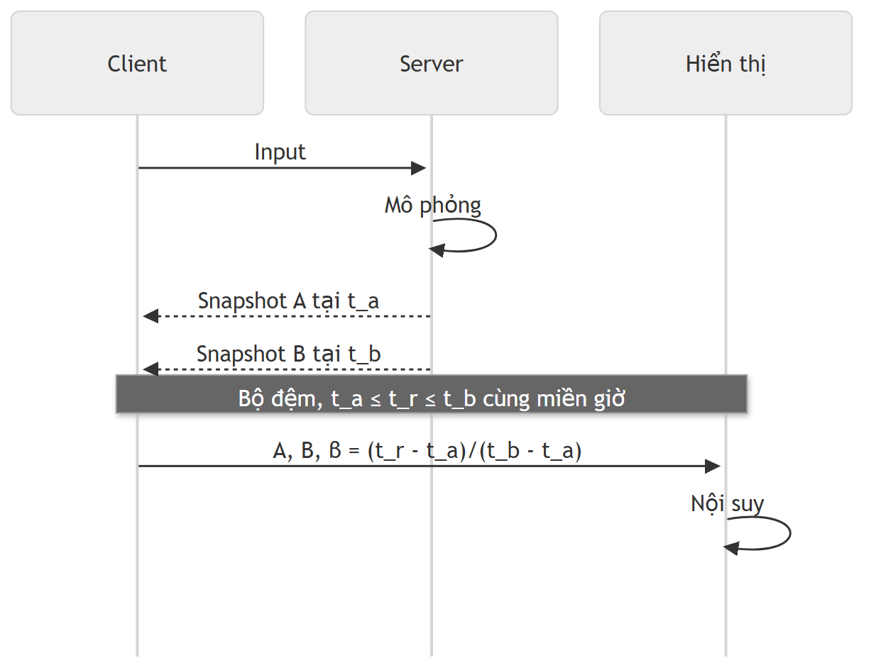
Hình 2.8. Đệm snapshot và nội suy trạng thái qua mạng. Nguồn: tác giả tổng hợp theo [26].
Các mốc t_a, t_b và t_r phải được diễn giải trong cùng miền thời gian, với t_a ≤ t_r ≤ t_b. Hình không giả định mỗi input sinh đúng một snapshot hoặc client nhận gói theo nhịp đều. Khi không có hai mẫu bao quanh thời điểm cần vẽ, hệ phải áp dụng chính sách khác; hình không chứng minh độ trễ hoặc chất lượng kết nối thực tế.

2.10.4. Độ trễ, kết nối và tính nhất quán
RTT là thời gian khứ hồi đo tại một phía; nó khác thời gian từ thao tác đến khi kết quả xuất hiện trên màn hình. Jitter mô tả sự biến thiên thời gian truyền hoặc nhận, ảnh hưởng lượng dữ liệu cần đệm. Lấy hiệu timestamp từ hai máy đòi hỏi xử lý sai lệch đồng hồ; chia RTT cho hai chỉ tạo ước lượng trong giả thiết thích hợp về hai chiều.
Heartbeat có thể giúp phát hiện một kết nối không còn đáp ứng, nhưng ngưỡng timeout là chính sách của hệ thống. Mất phản hồi có thể do đường truyền hoặc ứng dụng xuống nền chứ chưa đủ phân biệt ngay mọi nguyên nhân. Định danh phiên và sự kiện giúp kiểm tra lệnh đến muộn, yêu cầu lặp và tác dụng đã thực hiện.
Kết nối qua Internet còn liên quan địa chỉ truy cập, NAT, firewall và vòng đời máy chủ. Việc thử trên loopback chỉ xác nhận trao đổi trong môi trường cục bộ của phép thử. Nó không chứng minh khả năng đi qua hai mạng thực, tính ổn định của phiên dài hoặc đồng bộ đúng toàn bộ game.

2.11. HIỆU NĂNG VÀ GIỚI HẠN ĐÁNH GIÁ

2.11.1. Ngân sách khung hình
Tốc độ khung hình liên hệ với thời gian bằng quan hệ T = 1000/f khi T tính bằng mili giây và f tính bằng frame/giây. Ví dụ, 60 frame/giây tương ứng khoảng 16,67 ms mỗi frame. Đây là phép đổi đơn vị, không phải ngưỡng nghiệm thu đã được chọn.
CPU và GPU có thể chồng lấp công việc giữa các frame nên không luôn được mô hình hóa bằng phép cộng đơn giản mọi thời gian thành phần. Cần xác định phần việc đang giới hạn tiến độ: cập nhật logic, chuẩn bị lệnh, rebuild giao diện, xử lý GPU, nạp tài nguyên hay đồng bộ. Tối ưu một phần không nằm trên đường giới hạn có thể không làm thay đổi tốc độ quan sát được.

2.11.2. Các nguồn chi phí
Số đối tượng ảnh hưởng quản lý trạng thái và duyệt cảnh; số đỉnh ảnh hưởng dữ liệu và phép tính hình học; số fragment ảnh hưởng tô bóng và đọc texture. Kích thước màn hình lớn làm tăng số vị trí ảnh cần xử lý. Overdraw xảy ra khi nhiều bề mặt đóng góp công việc cho cùng vùng hiển thị, nên cảnh ít tam giác vẫn có thể nặng nếu nhiều lớp phủ hoặc hiệu ứng toàn màn hình.
Bộ nhớ gồm dữ liệu phía ứng dụng, tài nguyên GPU và các bộ đệm. Tạo đối tượng ngắn hạn liên tục có thể gây công việc cấp phát hoặc thu gom rác; nạp ảnh và mô hình trong lúc tương tác có thể tạo độ trễ khác với tải ổn định. Vì vậy, cần phân biệt thời gian khởi động, lần mở cảnh đầu, giai đoạn đã làm nóng và quá trình sử dụng kéo dài.
Draw call là một yêu cầu vẽ hình học với trạng thái kết xuất tương ứng. Nhiều draw call có thể tăng chi phí chuẩn bị phía CPU; một draw call vẫn có thể đắt ở GPU nếu tô quá nhiều fragment hoặc dùng shader nặng. Khi đọc metric cần phân biệt thời gian UI/raster của Flutter với thời gian GPU thực: một biểu đồ không tự mô tả toàn bộ pipeline Scene. [27]

2.11.3. Nguyên tắc đo và diễn giải
Tài liệu Flutter khuyến nghị phân tích hiệu năng trên thiết bị thật và dùng chế độ profile; các công cụ như DevTools và Performance Overlay hỗ trợ quan sát tải giao diện và kết xuất. Kết quả debug không đại diện trực tiếp cho hiệu năng bản phát hành. [27]
Một báo cáo cần nêu thiết bị, hệ điều hành, backend, phiên bản phần mềm, độ phân giải, chế độ build và tình huống đo. Giá trị trung bình cần đi cùng phân bố hoặc những frame chậm để tránh che khuất giật ngắn. Trên mobile, thời gian chạy và điều kiện nhiệt có thể ảnh hưởng trạng thái quan sát, nên những lần so sánh phải kiểm soát điều kiện tương ứng.
Phép phân tích tĩnh xác định một nhóm lỗi mã; build xác nhận quá trình biên dịch hoặc đóng gói; chạy và quan sát xác nhận những hành vi trong môi trường cụ thể. Ba loại bằng chứng hỗ trợ những kết luận khác nhau. Một bản build thành công chưa cho biết ảnh có hiển thị đúng, tương tác có nhất quán hoặc tốc độ có phù hợp khi nhiều hệ cùng hoạt động.

2.11.4. Hot reload và vòng phản hồi phát triển
Vòng chỉnh sửa–quan sát–kiểm chứng giúp liên hệ thay đổi trong mã hoặc tài nguyên với trạng thái ứng dụng. Cần phân biệt rebuild cây mô tả, hot reload mã Dart, reload tài nguyên và khởi động lại: chúng tác động tới các phạm vi trạng thái khác nhau.
Cơ chế | Phạm vi cần xét | Điều không được suy ra
Rebuild widget | Đối chiếu lại mô tả với đối tượng được giữ lại | Mọi tài nguyên GPU đều bị tạo lại
Hot reload mã Dart | Áp dụng sửa mã trong phiên phát triển, liên quan vòng reassemble | Mọi bước khởi tạo ứng dụng đều đã chạy lại
Reload tài nguyên | Đọc lại và cập nhật tài nguyên có cơ chế theo dõi tương ứng | Mọi tệp ngoài đều được tự phát hiện
Khởi động lại | Tạo lại phiên chạy và trạng thái khởi tạo tương ứng | Kết quả giống một phiên được duy trì qua reload
Bản release | Kiểm chứng bản dựng và luồng nạp thực tế khi phát hành | Kết quả phiên debug tự đại diện cho bản release

Trong nguồn 0.24.3, SceneView.reassemble gọi HotReloadCoordinator. Bộ điều phối có thể làm mới những scene, texture, môi trường và vật liệu đã đăng ký khi nội dung thay đổi. Các nhánh này được giới hạn bởi kDebugMode; chúng không phải cơ chế reload của bản release. Sự có mặt của hook cũng không bảo đảm một tài nguyên bất kỳ do ứng dụng tự đọc đã tham gia cơ chế theo dõi. [41]
Một lượt kiểm tra nên ghi nội dung trước sửa, chỉ thay một yếu tố, rồi đối chiếu ảnh và trạng thái sau cập nhật: node có bị nhân đôi không, thuộc tính nào cần giữ và tài nguyên mới có thay cho bản cũ không. Sau đó kiểm tra lại từ phiên khởi động mới và bản dựng tương ứng với mục tiêu đánh giá. Đây là nguyên tắc kiểm chứng quy trình phát triển, chưa phải kết quả đã thử của đề tài.

2.11.5. Vai trò của công cụ biên tập cảnh
Scene Editor là ứng dụng desktop phục vụ tạo, quan sát và chỉnh cảnh. Công cụ biên tập hỗ trợ vòng chuẩn bị nội dung, còn ứng dụng runtime sử dụng dữ liệu để xử lý và kết xuất. Tài liệu yêu cầu xét phiên bản editor cùng phiên bản package của dự án. Đề tài hiện chưa dùng editor để tạo sản phẩm; phần này chỉ giới thiệu vai trò, không xác nhận tính tương thích hoặc hiệu năng của một cấu hình editor cụ thể. [40]
Các phần trên tạo cơ sở giải thích việc tổ chức và đánh giá ứng dụng 3D thời gian thực. Phần hướng dẫn thực hành tiếp theo áp dụng các khái niệm vào một cảnh tối thiểu, tách các thao tác cụ thể khỏi định nghĩa và nguyên lý của chúng.

2.12. HƯỚNG DẪN XÂY DỰNG MỘT CẢNH MẪU XUYÊN SUỐT

2.12.1. Mục tiêu và cách dùng các mốc
Bài thực hành dùng một project với sáu entrypoint A–F. Mỗi mốc gọi builder của mốc trước rồi chỉ bổ sung một nhóm thành phần. Import tệp có main() không chạy main() của tệp đó. Người đọc không phải ghép đồng thời vật lý, asset và mạng để thấy cảnh đầu tiên.
Mỗi mốc có mục tiêu, tiền đề, tệp, mã mới, lệnh và dấu hiệu dự kiến. Phân tích tĩnh không thay thế quan sát thiết bị. Kết quả kiểm chứng hiện có: A–F và toàn project qua analyze; bundle F tạo được; kiểm tra snapshot→node hai client đạt trong Flutter test headless. Chưa quan sát SceneView trên Android hoặc phát hoạt ảnh Fox thực tế.

2.12.2. Môi trường và cấu hình
Dùng Flutter 3.47.8, Dart 3.13.7, flutter_scene 0.24.3, scene 0.4.1 và vector_math 2.4.4 theo lockfile đi kèm. Không thay phiên bản giữa các mốc nếu muốn đối chiếu kết quả.
Có thể dùng bộ source game/tutorial-r3 trong repository của đề tài hoặc tạo project Android rồi đưa các tệp bài học vào. Bộ source đã kiểm tra bundle chưa chứa Android runner. Với project có sẵn chưa có runner, chạy lệnh tạo runner trong thư mục project trước khi sửa manifest:
flutter create --platforms=android --project-name=scene_tutorial_r3 .
flutter pub get
Lệnh tạo runner này chưa được thực hiện trong lần kiểm tra bundle. Kiểm tra diff pubspec và lockfile sau khi tạo, giữ các phiên bản nêu trên. Với AndroidManifest.xml, thêm metadata vào application hiện có:
<meta-data android:name="io.flutter.embedding.android.EnableFlutterGPU"
android:value="true" />
Chỉ chạy flutter run khi flutter devices nhận đúng Android và backend đáp ứng Flutter GPU. Nếu thiết bị không xuất hiện, kiểm tra cáp, USB debugging và ủy quyền ADB; không lấy client desktop hoặc bundle thành công làm kết quả Android. [2], [35]

2.12.3. Hạ tầng khởi tạo dùng chung
Tạo lib/lesson_host.dart trước A từ tệp cùng tên trong bộ source đi kèm. Đây là phần hạ tầng Flutter đầy đủ, được lưu riêng để không che mạch học Scene bằng một khối mã dài. Source đầy đủ: lesson_host.dart.
Host cung cấp startLesson(builder) và Lesson giữ root, actor, material, camera cùng overlay. Host đợi initializeStaticResources, gọi builder một lần, rồi đặt SceneView; khi màn hình đóng, nó thu hồi lesson/scene. Một future lưu trong initState tránh khởi tạo lại từ build. Nếu builder hoàn tất sau khi widget đã đóng, cảnh tạm được giải phóng. Đường tải lỗi và cleanup cần được kiểm tra runtime trên thiết bị; analyze không xác nhận toàn bộ vòng đời.
Tạo các thư mục lib/checkpoints/a đến f; mỗi tệp dưới đây lưu vào main.dart của đúng thư mục. Giữ toàn bộ tệp mốc trước vì builder ở mốc sau import chúng. Lỗi không tìm thấy lesson_host hoặc import mốc trước là lỗi thiếu source, chưa phải lỗi engine.

2.12.4. Mốc A — Scene và camera
Mục tiêu: hiển thị một khối hộp bằng SceneView với camera cố định. Chưa có component chuyển động, input, vật lý hoặc asset.
Tiền đề: đã lưu lesson_host.dart, resolve dependency và cấu hình GPU khi chạy Android.
Tệp lib/checkpoints/a/main.dart:
import 'package:flutter_scene/scene.dart' as fs;
import 'package:vector_math/vector_math.dart' as vm;

import '../../lesson_host.dart';

void main() => startLesson(buildLesson);

Mã ví dụ (tiếp):
Lesson buildLesson(fs.Scene scene) {
final material = fs.PhysicallyBasedMaterial();
final actor = fs.Node(
name: 'actor',
mesh: fs.Mesh(
fs.CuboidGeometry(vm.Vector3(0.5, 0.5, 0.5)),
material,
),
)..position = vm.Vector3(-1.5, 0.35, 0);
final root = fs.Node(name: 'world')..add(actor);
scene.add(root);

Mã ví dụ (tiếp):
return Lesson(
root: root,
actor: actor,
material: material,
camera: fs.PerspectiveCamera(
position: vm.Vector3(3, 3, -6),
target: vm.Vector3(0, 0.5, 0),
fovNear: 0.1,
fovFar: 50,
),
);
}
Lệnh đề nghị:
flutter analyze lib/checkpoints/a/main.dart
flutter run --target lib/checkpoints/a/main.dart
Kết quả dự kiến: một khối hộp nằm lệch trái trong cảnh, camera đứng yên. Scene dùng cấu hình môi trường mặc định; chưa thêm nguồn sáng riêng.
Nếu màn hình trống, kiểm tra exception khởi tạo, Flutter GPU, camera và thiết bị. Không thêm vật lý hoặc asset để xử lý lỗi của mốc A.

2.12.5. Mốc B — Transform và component
Mục tiêu: quan sát phép biến đổi cha–con và component cập nhật theo frame. Quả hộp chính của A giữ nguyên; thêm một khối hộp con quay quanh pivot riêng.
Tiền đề: checkpoint A đã analyze đạt; khi có thiết bị, cần quan sát được A trước khi đánh giá B.
Tệp lib/checkpoints/b/main.dart:
import 'package:flutter_scene/scene.dart' as fs;
import 'package:vector_math/vector_math.dart' as vm;

import '../../lesson_host.dart';
import '../a/main.dart' as a;

void main() => startLesson(buildLesson);

class Spin extends fs.Component {
double angle = 0;

Mã ví dụ (tiếp):
@override
void update(double deltaSeconds) {
final dt = deltaSeconds.clamp(0.0, 0.05).toDouble();
angle += 0.8 * dt;
node.rotation = vm.Quaternion.axisAngle(
vm.Vector3(0, 1, 0),
angle,
);
}
}

Mã ví dụ (tiếp):
Lesson buildLesson(fs.Scene scene) {
final lesson = a.buildLesson(scene);
final pivot = fs.Node(name: 'pivot')
..position = vm.Vector3(0, 1.2, 1)
..scale = vm.Vector3(1, 0.7, 1)
..addComponent(Spin());
final marker = fs.Node(
name: 'marker',
mesh: fs.Mesh(
fs.CuboidGeometry(vm.Vector3(0.4, 0.4, 0.4)),
fs.PhysicallyBasedMaterial(),
),
Mã ví dụ (tiếp):
)..position = vm.Vector3(0.6, 0, 0);
pivot.add(marker);
lesson.root.add(pivot);
return lesson;
}
Lệnh đề nghị:
flutter analyze lib/checkpoints/b/main.dart
flutter run --target lib/checkpoints/b/main.dart
Kết quả dự kiến: marker quay quanh pivot và chịu scale theo trục Y của cha. Actor chính không quay.
position, rotation và scale trong Scene 0.24.3 trả bản sao. Để cập nhật vị trí phải gán lại:
final p = node.position;
node.position = vm.Vector3(p.x + 0.1, p.y, p.z);
Không dùng node.position.x += 0.1. Khi component không cập nhật, kiểm tra node đã nằm trong scene và component đã load/mount; không tự thêm ticker thứ hai.
Giới hạn delta 0.05 giây là quy ước minh họa, không phải timestep mạng hoặc ngưỡng nghiệm thu.

2.12.6. Mốc C — Material và ánh sáng
Mục tiêu: thay màu, độ nhám của actor, thêm nền và PointLight. Chưa dùng texture hoặc model ngoài.
Tiền đề: mốc B hoạt động; không thêm dependency mới.
Tệp lib/checkpoints/c/main.dart:
import 'package:flutter_scene/scene.dart' as fs;
import 'package:vector_math/vector_math.dart' as vm;

import '../../lesson_host.dart';
import '../b/main.dart' as b;

void main() => startLesson(buildLesson);

Mã ví dụ (tiếp):
Lesson buildLesson(fs.Scene scene) {
final lesson = b.buildLesson(scene);
lesson.material
..baseColorFactor = vm.Vector4(0.9, 0.35, 0.1, 1)
..metallicFactor = 0
..roughnessFactor = 0.7;

Mã ví dụ (tiếp):
final floorMaterial = fs.PhysicallyBasedMaterial()
..baseColorFactor = vm.Vector4(0.25, 0.35, 0.3, 1)
..metallicFactor = 0
..roughnessFactor = 0.9;
lesson.root.add(fs.Node(
name: 'floor',
mesh: fs.Mesh(
fs.CuboidGeometry(vm.Vector3(5, 0.1, 3)),
floorMaterial,
),
)..position = vm.Vector3(0, -0.05, 0));

Mã ví dụ (tiếp):
lesson.root.add(fs.Node(name: 'lamp')
..position = vm.Vector3(-2, 3, -2)
..addComponent(fs.PointLightComponent(
fs.PointLight(
intensity: 25,
range: 10,
castsShadow: false,
),
)));
return lesson;
}
Lệnh đề nghị:
flutter analyze lib/checkpoints/c/main.dart
flutter run --target lib/checkpoints/c/main.dart
Kết quả dự kiến: actor màu cam, nền xanh xám; thay đổi vị trí lamp hoặc intensity làm thay đổi phần chiếu sáng trực tiếp. Môi trường mặc định vẫn có thể đóng góp ánh sáng.
Nền dày 0.1, tâm tại y = -0.05, nên mặt trên nằm ở y = 0. Actor vẫn chưa có trọng lực.
Nếu bề mặt quá sáng, kiểm tra intensity, metallic và exposure trước khi đổi renderer. Mốc này tắt shadow; không dùng nó để dự đoán hiệu năng cảnh có bóng đổ.

2.12.7. Mốc D — Input và HUD
Mục tiêu: nút Flutter đổi hướng chuyển động; HUD hiển thị tọa độ. Chỉ Drive ghi vị trí actor trong mốc này.
Tiền đề: giữ source A–C và host chung. Không import physics.
Tệp lib/checkpoints/d/main.dart:
import 'package:flutter/material.dart';
import 'package:flutter_scene/scene.dart' as fs;
import 'package:vector_math/vector_math.dart' as vm;

import '../../lesson_host.dart';
import '../c/main.dart' as c;

void main() => startLesson(buildLesson);

class Drive extends fs.Component {
Drive(this.onMove);

Mã ví dụ (tiếp):
final VoidCallback onMove;
double direction = 0;

@override
void update(double deltaSeconds) {
final dt = deltaSeconds.clamp(0.0, 0.05).toDouble();
final p = node.position;
final x = (p.x + direction * 1.2 * dt)
.clamp(-2.0, 2.0)
.toDouble();
node.position = vm.Vector3(x, p.y, p.z);
onMove();
Mã ví dụ (tiếp):
}
}

Lesson buildLesson(fs.Scene scene) {
final lesson = c.buildLesson(scene);
final hud = ValueNotifier<String>('x = -1.50');
final drive = Drive(() {
final x = lesson.actor.position.x.toStringAsFixed(2);
hud.value = 'x = $x';
});
lesson.actor.addComponent(drive);
lesson.cleanups.add(() {
Mã ví dụ (tiếp):
drive.enabled = false;
hud.dispose();
});

lesson.overlay = Column(
children: [
ValueListenableBuilder<String>(
valueListenable: hud,
builder: (context, value, child) =>
Card(child: Padding(
padding: const EdgeInsets.all(8),
child: Text(value),
Mã ví dụ (tiếp):
)),
),
const Spacer(),
Wrap(
spacing: 8,
children: [
ElevatedButton(
onPressed: () => drive.direction = -1,
child: const Text('Trái'),
),
ElevatedButton(
onPressed: () => drive.direction = 0,
Mã ví dụ (tiếp):
child: const Text('Dừng'),
),
ElevatedButton(
onPressed: () => drive.direction = 1,
child: const Text('Phải'),
),
],
),
],
);
return lesson;
}
Lệnh đề nghị:
flutter analyze lib/checkpoints/d/main.dart
flutter run --target lib/checkpoints/d/main.dart
Kết quả dự kiến: chọn hướng làm actor chuyển động đến biên [-2, 2]; nút Dừng đặt vận tốc điều khiển về 0. Nút là chế độ chọn hướng, chưa phải nhấn giữ hoặc joystick đa chạm.
HUD được cập nhật qua notifier; không dựng Scene mới mỗi frame. Nếu vị trí không đổi, kiểm tra direction, lifecycle component và phép gán node.position.
Tốc độ 1.2 đơn vị/giây chưa phải tốc độ người chơi của game.

2.12.8. Mốc E — Trigger
Mục tiêu: thêm vùng giao nhau và đếm số lần actor đi vào. Actor đổi từ hộp sang cầu để hình học và collider cùng bán kính.
Tiền đề: D đã được kiểm tra. Backend chỉ là BasicSimulation, không cần Rapier và không mô phỏng bật nảy.
Tệp lib/checkpoints/e/main.dart:
import 'dart:async';

import 'package:flutter/material.dart';
import 'package:flutter_scene/scene.dart' as fs;
import 'package:flutter_scene/physics.dart' as ph;
import 'package:vector_math/vector_math.dart' as vm;

import '../../lesson_host.dart';
import '../d/main.dart' as d;

void main() => startLesson(buildLesson);

Mã ví dụ (tiếp):
Lesson buildLesson(fs.Scene scene) {
final lesson = d.buildLesson(scene);
final physics = ph.PhysicsWorld(ph.BasicSimulation());
lesson.root.addComponent(physics);

lesson.actor.mesh = fs.Mesh(
fs.SphereGeometry(radius: 0.25, segments: 24, rings: 12),
lesson.material,
);
lesson.actor.addComponent(ph.RigidBody(
type: ph.BodyType.kinematic,
useGravity: false,
Mã ví dụ (tiếp):
));
lesson.actor.addComponent(ph.Collider(
shape: const ph.SphereShape(radius: 0.25),
));

final gateMaterial = fs.PhysicallyBasedMaterial()
..baseColorFactor = vm.Vector4(0.2, 0.5, 0.9, 1)
..metallicFactor = 0;
final gate = fs.Node(
name: 'gate',
mesh: fs.Mesh(
fs.CuboidGeometry(vm.Vector3(0.3, 0.7, 0.7)),
Mã ví dụ (tiếp):
gateMaterial,
),
)..position = vm.Vector3(0, 0.35, 0);
gate.addComponent(ph.Collider(
shape: ph.BoxShape(
halfExtents: vm.Vector3(0.15, 0.35, 0.35),
),
isTrigger: true,
));
lesson.root.add(gate);

Mã ví dụ (tiếp):
final count = ValueNotifier<int>(0);
var closed = false;
final subscription = physics.collisions.listen((event) {
if (closed || event is! ph.TriggerEntered) return;
final matches =
(identical(event.nodeA, lesson.actor) &&
identical(event.nodeB, gate)) ||
(identical(event.nodeB, lesson.actor) &&
identical(event.nodeA, gate));
if (matches) count.value++;
});
lesson.cleanups.add(() {
Mã ví dụ (tiếp):
closed = true;
unawaited(subscription.cancel());
count.dispose();
});

final controls = lesson.overlay!;
lesson.overlay = Column(
children: [
ValueListenableBuilder<int>(
valueListenable: count,
builder: (context, value, child) =>
Card(child: Text('Số lần vào vùng: $value')),
Mã ví dụ (tiếp):
),
Expanded(child: controls),
],
);
return lesson;
}
Lệnh đề nghị:
flutter analyze lib/checkpoints/e/main.dart
flutter run --target lib/checkpoints/e/main.dart
Kết quả dự kiến: cầu đi xuyên hộp xanh; counter tăng khi bắt đầu vào vùng, giữ nguyên khi đứng trong vùng, tăng tiếp sau khi ra rồi vào lại.
CuboidGeometry dùng kích thước đầy đủ; BoxShape dùng half extents. Hai bộ số trong code mô tả cùng thể tích.
BasicSimulation chỉ hỗ trợ query/trigger và chuyển động kinematic; không có solver, contact response hoặc dynamic body. Không gọi counter này là điểm bóng rổ. Không chọn fixed timestep hoặc solver của toàn game từ mốc này.
Nếu không có event, kiểm tra PhysicsWorld ở ancestor, collider và thể tích giao nhau. Actor được Drive di chuyển theo frame; pose kinematic được đưa vào bước vật lý, nên không mặc định event xảy ra đúng frame nút được nhấn.

2.12.9. Mốc F — Texture, model và animation
Mục tiêu: thêm texture tạo từ dữ liệu trước; sau đó bật nhánh model/texture ngoài khi có asset thật. Không cần đợi asset để analyze F hoặc kiểm tra nhánh mặc định.
Tiền đề: A–E và host đã tồn tại. Không import helper khác; hàm nạp asset được định nghĩa ngay trong checkpoint F.
Tệp lib/checkpoints/f/main.dart:
import 'dart:typed_data';

import 'package:flutter_scene/scene.dart' as fs;
import 'package:vector_math/vector_math.dart' as vm;

import '../../lesson_host.dart';
import '../e/main.dart' as e;

void main() => startLesson(buildLesson);

Mã ví dụ (tiếp):
Future<Lesson> buildLesson(fs.Scene scene) async {
final lesson = e.buildLesson(scene);
try {
lesson.material
..baseColorFactor = vm.Vector4(1, 1, 1, 1)
..baseColorTexture = fs.Texture2D.fromPixels(
Uint8List.fromList([
240, 120, 30, 255, 80, 30, 10, 255,
80, 30, 10, 255, 240, 120, 30, 255,
]),
2,
2,
Mã ví dụ (tiếp):
);
await loadAssets(lesson);
return lesson;
} catch (_) {
lesson.close();
rethrow;
}
}

Mã ví dụ (tiếp):
Future<void> loadAssets(Lesson lesson) async {
const texturePath = String.fromEnvironment('TEXTURE_ASSET');
const modelPath = String.fromEnvironment('MODEL_ASSET');
const clipName = String.fromEnvironment('CLIP_NAME');

if (clipName.isNotEmpty && modelPath.isEmpty) {
throw StateError('CLIP_NAME cần MODEL_ASSET.');
}
if (texturePath.isNotEmpty) {
lesson.material.baseColorTexture = await fs.Texture2D.fromAsset(
texturePath,
maxSize: 1024,
Mã ví dụ (tiếp):
);
}
if (modelPath.isEmpty) return;

final model = await fs.Node.fromGlbAsset(
modelPath,
maxTextureSize: 1024,
);
model.position = vm.Vector3(-1, 0, 1);
model.scale = vm.Vector3(0.01, 0.01, 0.01);
lesson.root.add(model);

Mã ví dụ (tiếp):
final animations = model.parsedAnimations;
if (animations.isEmpty) {
if (clipName.isNotEmpty) {
throw StateError('Model không chứa animation.');
}
return;
}

Mã ví dụ (tiếp):
final animation = clipName.isEmpty
? animations.first
: model.findAnimationByName(clipName);
if (animation == null) {
throw StateError('Không tìm thấy clip: $clipName');
}

final clip = model.createAnimationClip(animation)
..loop = true
..playbackTimeScale = 1;
clip.play();
}
Lệnh cho nhánh không cần asset:
flutter analyze lib/checkpoints/f/main.dart
flutter run --target lib/checkpoints/f/main.dart
Kết quả dự kiến: actor có texture bốn pixel; các hành vi input/trigger của E giữ nguyên.
Bộ source kèm Fox.glb từ Khronos, phiên bản commit 4995a638c96dbc94376d3d6164e70fee3ac7f7a2. Khai báo asset này trong pubspec:
flutter:
uses-material-design: true
assets:
- assets/Fox.glb
Lệnh đề nghị cho từng nhánh:
flutter run --target lib/checkpoints/f/main.dart --dart-define=MODEL_ASSET=assets/Fox.glb --dart-define=CLIP_NAME=Walk
Nhánh TEXTURE_ASSET là bài mở rộng, chỉ chạy khi có ảnh thật đã khai báo và giấy phép phù hợp. Fox.glb đã chứa texture của model; không cần surface.png để thử Fox.
Chỉ truyền CLIP_NAME sau khi đã đọc tên clip thực từ:
model.parsedAnimations.map((animation) => animation.name).toList()
Không giả định model có clip Idle. Khi không truyền tên, code chọn clip đầu tiên nếu có; model không có animation được hiển thị tĩnh. Fox có ba clip Survey, Walk và Run theo JSON thực trong GLB; chỉ phát một clip tại một thời điểm. Scale 0,01 đưa kích thước asset về cỡ cảnh ví dụ, không khẳng định đơn vị xuất của mọi model là mét. [37]
Giới hạn 1024 là tham số minh họa giới hạn texture khi nạp, không phải ngân sách bộ nhớ đã đo. Placement model còn phụ thuộc đơn vị, gốc tọa độ và kích thước sample; không khẳng định mọi model sẽ vừa camera với vị trí mặc định.
Nếu load lỗi, kiểm tra asset bundle, định dạng, warning importer và tên clip. Không sửa A–E để che lỗi của asset F.

2.12.10. Asset Fox và phạm vi vật lý
Fox.glb lấy từ KhronosGroup/glTF-Sample-Assets ở commit 4995a638c96dbc94376d3d6164e70fee3ac7f7a2, tệp Models/Fox/glTF-Binary/Fox.glb. URL tải phiên bản cố định:
Fox.glb
Đặt tệp tại assets/Fox.glb và khai báo trong pubspec trước khi chạy F. GLB thực được kiểm header phiên bản 2.0, có 162852 byte và ba clip Survey, Walk, Run. Attribution: model PixelMannen; rig/animation tomkranis; chuyển glTF @AsoboStudio và @scurest. README nguồn ghi model CC0, rig/animation và conversion CC BY 4.0; giữ attribution và điều kiện CC BY 4.0 cho asset hợp nhất. Bản phân phối kèm assets/ATTRIBUTION.md và README pháp lý, không sửa byte GLB. [37]
Nhánh GLB đã nằm trong mã được analyze và bundle, nhưng chưa có bằng chứng nạp, giải mã hoặc phát clip trên GPU. Nếu không thấy model, kiểm camera, scale, vị trí và warning importer; không kết luận chỉ từ tên clip tồn tại trong JSON.
Mốc E được gọi đúng là bài trigger với BasicSimulation. Nó không có solver phản lực, gravity/contact response hoặc bóng bật nảy. Bài thực hành động lực học bằng backend solver chưa được thực hiện trong hướng dẫn này; không suy ra Rapier đã được chọn cho game.

2.12.11. Từ smoke transport đến snapshot cập nhật node
tool/sync_smoke.dart giữ phép thử transport R2 như bài tiền đề: hai client trao đổi x/tick, input trùng không cộng lại. Nó không cập nhật node. Bài tích hợp kế tiếp dùng lib/snapshot_replica.dart và test/snapshot_replica_test.dart trong source R3, mỗi client có một fs.Node riêng không gắn Drive, RigidBody hoặc SceneView.
Adapter là nơi duy nhất được ghi node.position. Snapshot dùng schema/session/entity/tick và x,y,z; node nằm dưới parent identity hoặc không có parent nên tọa độ snapshot tương ứng local position. Nếu parent có transform, phải đổi hệ tọa độ trước khi gán; không gọi local position là world tùy ý.
import 'package:flutter_scene/scene.dart' as fs;
import 'package:vector_math/vector_math.dart' as vm;

class SnapshotReplica {
SnapshotReplica({
required this.node,
required this.session,
this.entity = 'ball',
}) {
if (session.isEmpty) {
throw ArgumentError.value(session, 'session');
}
Mã ví dụ (tiếp):
}

final fs.Node node;
final String session;
final String entity;
int _lastTick = -1;
bool _closed = false;

int get lastTick => _lastTick;

Mã ví dụ (tiếp):
bool apply(Object? raw) {
if (_closed || raw is! Map) return false;
if (raw['schema'] != 1 ||
raw['session'] != session ||
raw['entity'] != entity) {
return false;
}

Mã ví dụ (tiếp):
final tick = raw['tick'];
if (tick is! int || tick < 0 || tick <= _lastTick) {
return false;
}

final x = raw['x'];
final y = raw['y'];
final z = raw['z'];
if (x is! num || y is! num || z is! num) {
return false;
}

Mã ví dụ (tiếp):
final px = x.toDouble();
final py = y.toDouble();
final pz = z.toDouble();
if (!px.isFinite || !py.isFinite || !pz.isFinite) {
return false;
}

Mã ví dụ (tiếp):
// Chỉ ghi sau khi toàn bộ envelope đã hợp lệ.
node.position = vm.Vector3(px, py, pz);
_lastTick = tick;
return true;
}

void close() {
_closed = true;
}
}
Session được xác lập từ bước tham gia phiên tin cậy, không lấy tùy ý từ packet đầu tiên. Tick là số thứ tự snapshot; không trừ timestamp hai đồng hồ. Adapter bỏ tick cũ/trùng, sai phiên/schema/entity và tọa độ không hữu hạn trước khi ghi node. Nó áp trực tiếp, chưa có interpolation, prediction hoặc handshake/xác thực.
Test headless tạo server loopback và hai WebSocket client, rồi truyền chuỗi (tick,x): (1,1), (1,99), (99,99) thuộc phiên khác, (3,3), (2,2). Lịch sử vị trí ở cả hai node phải là [1,1,1,3,3]; tick là [1,1,1,3,3]. Kiểm từng bước phát hiện cả trường hợp node nhảy sai rồi snapshot cuối sửa lại. Test cũng kiểm NaN, entity sai và adapter đóng. Sai số tọa độ y dùng 10⁻⁶ do lưu trữ Float32; việc so chuỗi tick và chấp nhận/từ chối vẫn chính xác.
flutter test test/snapshot_replica_test.dart --reporter expanded
Test đã đạt trong Flutter test headless; nó xác nhận snapshot đi qua hai kết nối loopback rồi cập nhật hai đối tượng node. Nó chưa dựng hai cảnh có ảnh, chưa nhận input người chơi, chưa mô phỏng server authoritative đầy đủ, chưa TLS/Internet hoặc hai Android. Source đầy đủ test nằm trong bộ mã để người đọc chạy lại; không cần đưa toàn bộ harness socket vào chương.

2.12.12. Kiểm tra và chẩn đoán theo mốc
Mức | Kiểm tra thực hiện | Kết luận giới hạn
A–F | Analyze từng entrypoint và toàn project đạt | Chữ ký API và phân tích tĩnh; chưa render
F | Build bundle Android arm64 đạt | Source và asset đóng gói; chưa APK/cài thiết bị
Snapshot | Hai WebSocket client và hai node, test headless đạt | Áp trạng thái và guard trong loopback; chưa SceneView/Internet
Fox | Header/JSON có clip, hash cố định | Không thay kiểm importer/animation runtime
Android | Chưa chạy | Chưa kết luận ảnh, input, trigger hoặc hiệu năng

flutter analyze
flutter build bundle --debug --target-platform android-arm64 --target lib/checkpoints/f/main.dart
flutter test test/snapshot_replica_test.dart --reporter expanded
Khi một mốc lỗi, quay lại mốc ngay trước đã đạt để khoanh phần thay đổi. Lỗi member/import cần đối chiếu lockfile/source 0.24.3; lỗi asset cần kiểm tệp thật và pubspec; màn hình trống cần kiểm GPU/camera/khởi tạo. Trigger không tạo phản lực là giới hạn backend, không phải lỗi solver cần che bằng tăng collider. Các nhận xét này là hướng chẩn đoán, không đảm bảo mọi lỗi thiết bị có cùng nguyên nhân.

2.12.13 Ví dụ khai báo tùy chọn
Mục tiêu của ví dụ là biểu diễn khối hộp tương tự bài A bằng SceneView.declarative, SceneNode và SceneMesh. Cảnh dùng geometry, material và camera được tạo một lần trong State. Một nút đếm giúp quan sát state và identity của node khi rebuild.
Tiền đề: dùng project hiện có với flutter_scene 0.24.3, scene 0.4.1 và vector_math 2.4.4 theo lockfile R3. Khi chạy Android, giữ cấu hình Flutter GPU đã hướng dẫn. Ví dụ không cần model, texture hoặc asset ngoài.
Tệp mới: lib/checkpoints/declarative/main.dart.
import 'package:flutter/material.dart';
import 'package:flutter_scene/scene.dart' as fs;
import 'package:vector_math/vector_math.dart' as vm;

void main() {
runApp(const MaterialApp(home: DeclarativeLesson()));
}

class DeclarativeLesson extends StatefulWidget {
const DeclarativeLesson({super.key});

Mã ví dụ (tiếp):
@override
State<DeclarativeLesson> createState() =>
_DeclarativeLessonState();
}

class _DeclarativeLessonState extends State<DeclarativeLesson> {
final fs.SceneNodeController _controller =
fs.SceneNodeController();

Mã ví dụ (tiếp):
late final Future<void> _ready;
late final fs.CuboidGeometry _geometry;
late final fs.PhysicallyBasedMaterial _material;
late final fs.PerspectiveCamera _camera;

fs.Node? _firstNode;
int _counter = 0;
String _identity = 'Chưa đánh dấu';

Mã ví dụ (tiếp):
@override
void initState() {
super.initState();
_ready = _prepare();
}

Future<void> _prepare() async {
await fs.Scene.initializeStaticResources();
if (!mounted) return;

Mã ví dụ (tiếp):
_geometry = fs.CuboidGeometry(
vm.Vector3(0.5, 0.5, 0.5),
);
_material = fs.PhysicallyBasedMaterial();
_camera = fs.PerspectiveCamera(
position: vm.Vector3(3, 3, -6),
target: vm.Vector3(0, 0.5, 0),
fovNear: 0.1,
fovFar: 50,
);
}

Mã ví dụ (tiếp):
// Chỉnh thân hàm này trong bài thử hot reload.
vm.Vector4 _tint() => vm.Vector4(0.9, 0.35, 0.1, 1);

void _recordState() {
final node = _controller.node;
setState(() {
_counter++;
if (node == null) {
_identity = 'Node chưa mount';
return;
}
_firstNode ??= node;
Mã ví dụ (tiếp):
_identity = identical(_firstNode, node)
? 'Giữ nguyên'
: 'Đã đổi';
});
}

Mã ví dụ (tiếp):
@override
Widget build(BuildContext context) {
return Scaffold(
body: FutureBuilder<void>(
future: _ready,
builder: (context, snapshot) {
if (snapshot.hasError) {
return Center(
child: Text('Lỗi chuẩn bị cảnh: ${snapshot.error}'),
);
}
if (snapshot.connectionState != ConnectionState.done) {
Mã ví dụ (tiếp):
return const Center(child: CircularProgressIndicator());
}

// Cập nhật tham số trên material cũ, không tạo material mới.
_material.baseColorFactor = _tint();

Mã ví dụ (tiếp):
return Stack(
fit: StackFit.expand,
children: [
fs.SceneView.declarative(
camera: _camera,
warmUp: true,
loadingBuilder: (context, progress) =>
const Center(
child: CircularProgressIndicator(),
),
children: [
fs.SceneNode(
Mã ví dụ (tiếp):
key: const ValueKey('actor'),
name: 'actor',
controller: _controller,
position: vm.Vector3(-1.5, 0.35, 0),
children: [
fs.SceneMesh(
key: const ValueKey('actorMesh'),
geometry: _geometry,
material: _material,
),
],
),
Mã ví dụ (tiếp):
],
),
SafeArea(
child: Align(
alignment: Alignment.topCenter,
child: Card(
child: Padding(
padding: const EdgeInsets.all(12),
child: Column(
mainAxisSize: MainAxisSize.min,
children: [
Text('Số lần nhấn: $_counter'),
Mã ví dụ (tiếp):
Text('Identity node: $_identity'),
ElevatedButton(
onPressed: _recordState,
child: const Text('Ghi nhận state'),
),
],
),
),
),
),
),
],
Mã ví dụ (tiếp):
);
},
),
);
}
}
Trong project ví dụ, chạy từ game/tutorial-r3:
flutter analyze lib/checkpoints/declarative/main.dart
flutter build bundle --debug --target-platform android-arm64 --target lib/checkpoints/declarative/main.dart
Hai lệnh đã thực hiện ngày 07/11/2026 và đều kết thúc với mã 0. Analyze kiểm tra mã tĩnh; build bundle kiểm tra biên dịch và đóng gói kernel/assets, chưa tạo bằng chứng render trên Android.
Khi có thiết bị phù hợp:
flutter run --debug --target lib/checkpoints/declarative/main.dart
Kết quả dự kiến là một khối hộp được tô màu, có camera và vị trí tương tự A. Nhấn nút làm tăng bộ đếm. Từ lần ghi nhận đầu, các lần rebuild thông thường được kỳ vọng vẫn tham chiếu cùng node; cần chạy thực tế để xác nhận.

So sánh với bài A và quyền sở hữu
Nội dung | Bài A | Ví dụ khai báo
Scene | Ứng dụng tạo và host quản lý cleanup | SceneView.declarative tạo và sở hữu scene nội bộ
Cấu trúc | Tạo Node, Mesh, gọi add | Mô tả bằng SceneNode, SceneMesh, children
Geometry/material | Builder tạo đối tượng | State giữ đối tượng ổn định qua rebuild
Node | Ứng dụng thao tác trực tiếp | Widget sở hữu node được giữ lại
Controller | Không cần cho bài A | Chỉ đọc node để so sánh identity

Kích thước hộp, camera và vị trí actor được giữ tương ứng A. Ví dụ khai báo có thêm màu tint và HUD phục vụ bài thực hành. SceneMesh tạo một mesh node con dưới SceneNode; cây engine vì thế không hoàn toàn giống cấu trúc một node có mesh ở A.
SceneMesh đối chiếu geometry/material theo identity. Tạo hai đối tượng này trong mỗi lần build() sẽ làm mất sự ổn định cần minh họa. Mã trên chỉ tạo widget mô tả và giá trị vector nhỏ khi rebuild; không tạo lại geometry, material hoặc camera.
State là nơi duy nhất cập nhật baseColorFactor. Controller chỉ đọc node, không gán position hoặc thay cấu trúc cây. Không để mã khác đồng thời ghi thuộc tính mà SceneNode đã khai báo.
Khi view bị hủy, source của SceneView thu hồi ticker/listener và dispose scene nội bộ. Widget node chịu trách nhiệm detach node/component và bỏ liên kết controller. Ví dụ không giữ một Scene riêng để tự dispose và không gọi API controller.dispose() không có trong lớp này. Geometry/material là các payload được State giữ tham chiếu; không suy rằng việc bỏ widget bảo đảm GPU memory được trả đồng bộ ngay lập tức.

Loading và warm-up
Future bên ngoài chờ static resources và tạo các đối tượng dùng lại. Bên trong, warmUp: true yêu cầu view chuẩn bị render pipelines trước khi reveal; loadingBuilder cung cấp giao diện chờ.
Trường loading của API là ResourceGroup?, không phải boolean hoặc future tùy ý. Ví dụ không có nhóm asset nên bỏ trường này. Loading, warm-up và hoàn tất I/O là các trạng thái khác nhau; không dùng spinner hoặc bật warm-up làm bằng chứng đã loại bỏ mọi stall.

Lỗi thường gặp
Hiện tượng | Điều cần kiểm tra
Không nhận constructor/member | Import package:flutter_scene/scene.dart và lockfile đúng 0.24.3
Không tìm thấy SceneScope | SceneNode/SceneMesh phải nằm dưới SceneView; không đặt cạnh nó trong Stack
Controller trả null | Node chưa mount hoặc đã unmount; không đọc một lần trong initState rồi mặc định luôn có
Assert transform | Không truyền đồng thời transform và bộ position/rotation/scale
Node bị đổi ngoài dự kiến | Kiểm tra key, kiểu widget, vị trí cây và thao tác remount
Màn hình trống/loading kéo dài | Đọc log static initialization, GPU và warm-up; analyze đạt không chứng minh runtime
Màu không đổi sau reload | Sửa thân _tint(), không chỉ sửa initializer hoặc _prepare() đã chạy một lần

Trạng thái: đã đối chiếu source 0.24.3, analyze và build bundle đạt; chưa quan sát runtime.

2.12.14 Kiểm tra hot reload có điều kiện
Bài kiểm tra này chỉ thực hiện khi có thiết bị được nhận diện, ứng dụng debug đã mở cảnh thành công và công cụ phát triển vẫn kết nối. Nếu chưa có các điều kiện đó, ghi “chưa chạy”; không lấy log compile thay cho quan sát.
- Chạy đúng entrypoint khai báo. Đợi cảnh xuất hiện, nhấn “Ghi nhận state” ba lần. Ghi lại màu, bộ đếm bằng 3 và trạng thái identity. Không ghi serial vào tài liệu công khai.
- Chỉ sửa thân _tint():
vm.Vector4 _tint() => vm.Vector4(0.1, 0.35, 0.9, 1);
Không sửa key, tên lớp hoặc initializer trong lần thử này.
- Thực hiện hot reload bằng nút của IDE hoặc r trong phiên flutter run tương tác. Không chạy thêm flutter run để thay thế thao tác reload.
- Quan sát màu và bộ đếm trước khi nhấn tiếp. Sau đó nhấn nút một lần nữa để so identity với node đã đánh dấu trước reload.
Kỳ vọng cần kiểm chứng: màu đổi, counter trước lần nhấn tiếp vẫn là 3; sau lần nhấn là 4 và identity vẫn “Giữ nguyên”. _ready, geometry và material được kỳ vọng giữ nguyên vì State không được tạo lại trong lần hot reload thông thường.
- Thực hiện hot restart bằng IDE hoặc R trong phiên tương tác. Kỳ vọng State được khởi tạo lại: counter về 0, identity về “Chưa đánh dấu”, geometry/material được tạo lại. Không so identity xuyên hai lần restart bằng trường tham chiếu đã bị reset.
- Ghi kết quả thực tế từng thao tác, kể cả lỗi. Nếu Flutter yêu cầu restart hoặc reload thất bại, ghi đúng thông báo; không sửa kết quả thành hành vi kỳ vọng.
Thao tác | Nội dung quan sát
Rebuild do nhấn nút | Counter tăng; kiểm tra node còn cùng identity
Hot reload thân _tint() | Kiểm tra mã màu mới và State cũ
Hot restart | Kiểm tra khởi tạo lại State
Dừng rồi chạy lại | Phiên ứng dụng mới; không gọi là hot reload

Bài này kiểm tra sửa mã Dart và tham số material trong bộ nhớ. Nó chưa kiểm chứng reload GLB, ảnh texture, .fmat, shader bundle hoặc tài nguyên tiền xử lý. Source có coordinator cho asset reload trong debug, nhưng mỗi đường nạp cần bài thử riêng. Không suy hành vi bản release từ kết quả hot reload.

CHƯƠNG 3. XÂY DỰNG GAME BÓNG RỔ ĐỐI KHÁNG 3D
Chương này phân biệt thiết kế mục tiêu của game 1v1 với ứng dụng tập offline đã hiện thực đến M3b. Bản tập hiện có di chuyển bằng joystick, giữ–thả ném, nhảy và Dash với nhân vật hình khối. Phòng đấu, máy chủ, Block, đồng bộ hai người và vòng trận 11 điểm/3 phút vẫn thuộc thiết kế đề xuất; kết quả kiểm tra bản offline không xác nhận các chức năng đó đã hoạt động.

3.1. MÔ TẢ GAME

3.1.1. Ý tưởng, người chơi, bối cảnh và mục tiêu
Game Bóng rổ đối kháng 3D dành cho hai người trên thiết bị Android. Mỗi người điều khiển một nhân vật, phối hợp di chuyển, giữ bóng, ném và phòng thủ để đạt số điểm cao hơn đối thủ. Trọng tâm nghiên cứu là cách tổ chức cảnh, hiển thị và tương tác bằng Flutter Scene, đồng thời tích hợp luật chơi và đồng bộ trạng thái qua mạng. Demo sử dụng luật giản lược phù hợp với phạm vi nghiên cứu.
Game sử dụng nửa sân, một rổ, hai nhân vật và một quả bóng. Quy mô này tạo điều kiện khảo sát một vòng chơi đầy đủ mà không cần hệ thống đội hình, chiến thuật hoặc nhiều sân. Hai người kết nối đến cùng một máy chủ có địa chỉ tiếp cận được qua Internet. Khi được triển khai, mỗi ứng dụng hiển thị cùng diễn biến trận nhưng có thể có camera và giao diện điều khiển riêng. Yêu cầu ưu tiên chơi từ hai mạng khác nhau; phương án LAN chỉ phục vụ thử nghiệm bước đầu, không tự thay thế mục tiêu Internet.
Hiện có một Redmi Note 11 để chuẩn bị thử nghiệm. Chưa xác định phiên bản Android, đặc điểm GPU và kết quả chạy Scene trên thiết bị. Máy khách thứ hai trên máy tính hoặc giả lập có thể hỗ trợ phát triển; tuy nhiên, kết quả đó không tương đương nghiệm thu trên hai điện thoại thật. Giới hạn thiết bị phải được ghi lại khi đánh giá ở Chương 4.

3.1.2. Phạm vi, luật chơi và vòng chơi
Các chức năng gồm tạo hoặc tham gia phòng hai người, xác nhận sẵn sàng, thi đấu, xem kết quả và quay lại sảnh. Ghép trận nhanh là chức năng bổ sung sau khi luồng phòng bằng mã ổn định. Tài khoản, bảng xếp hạng, giao dịch, cửa hàng, nhiều đội và chống gian lận nâng cao chưa thuộc phạm vi ban đầu.
Luật chơi sử dụng 2 điểm cho cú ném trong vạch và 3 điểm cho cú ném ngoài vạch. Vị trí người ném trên mặt sân tại thời điểm thả bóng quyết định giá trị cú ném; vị trí nằm trên vạch được tính 2 điểm. Trận kết thúc khi một người đạt ít nhất 11 điểm hoặc hết 3 phút; nếu hết giờ và bằng điểm thì hòa. Các quy tắc này là cơ sở xây dựng ca kiểm thử luật chơi.
Sau một lần ghi điểm, người bị ghi điểm nhận bóng ở vị trí bắt đầu pha mới; hai nhân vật được bố trí lại để tránh chồng lấn. Bóng trượt hoặc bị cản trở thành bóng tự do. Khi hai người cùng đủ điều kiện nhặt bóng, máy chủ ưu tiên khoảng cách gần hơn; trường hợp bằng nhau sử dụng thứ tự vị trí trong phòng. Đây là luật arcade giản lược, không được trình bày như luật bóng rổ chuẩn.
Một cú ném chỉ được tính khi bóng qua vùng ghi điểm từ trên xuống và sự kiện đó chưa được ghi nhận. Ở nhịp hết giờ, thiết kế đề xuất kiểm tra kết thúc trước xử lý ghi điểm mới; vì vậy bóng chưa qua rổ không được tính sau thời điểm kết thúc. Quy tắc ưu tiên này giúp mô tả hành vi biên rõ ràng, nhưng vẫn cần xác nhận khi chốt luật.

3.1.3. Điều khiển, kỹ năng và trạng thái
Giao diện đề xuất đặt ngang, gồm cần di chuyển bên trái và các nút ACTION, JUMP, DASH bên phải. ACTION đổi ý nghĩa theo trạng thái: giữ rồi thả để ném khi có bóng; thực hiện Block khi phòng thủ. JUMP cho phép bật cao, DASH tạo dịch chuyển nhanh có hồi chiêu. Nhân vật đang Dash không được thả bóng để ném. Nhảy và Dash đã có trong bản tập offline; tham số cân bằng và phạm vi tác dụng khi đối kháng 1v1 còn cần được xác định.
Máy trạng thái giúp ngăn các hành động mâu thuẫn. Nhân vật có thể ở trạng thái di chuyển, bật cao, Dash hoặc Block; quyền giữ bóng được lưu riêng thay vì tạo mọi tổ hợp thành một trạng thái mới. Hệ thống kiểm tra trạng thái trận, quyền giữ bóng và hồi chiêu trước khi nhận hành động. Khi ứng dụng mất chạm hoặc xuống nền, lệnh điều khiển liên tục phải trở về trung tính để tránh nhân vật tiếp tục chạy ngoài ý muốn.
Phương án cho game 1v1 là để máy chủ chọn quỹ đạo bằng xác suất có seed và phân xử tương tác phòng thủ; phương án này vẫn thuộc thiết kế đề xuất. Bản tập offline M3b chưa triển khai phương án đó. Nó dùng quỹ đạo giải tích với sai lệch mục tiêu theo mức giữ nút. Khi thả, điểm xuất phát được lấy từ mẫu vị trí bóng đã đồng bộ để hiển thị; vận tốc được giải lại theo độ cao này, không cộng thêm vận tốc đứng của nhân vật. Vị trí chân chiếu xuống mặt sân quyết định giá trị 2 hoặc 3 điểm và được lưu cùng cú ném, nên di chuyển hoặc thay đổi độ cao sau khi thả không làm đổi giá trị đã xác định.
Bản tập offline chỉ ghi nhận cú ném đi qua vùng rổ theo chiều xuống và chưa được tính trước đó; chưa có solver bảng–vành hoặc bóng bị Block. Kết quả của mô hình này không chứng minh phương án máy chủ, xác suất hoặc vật lý tiếp xúc đã hoạt động. Bước thời gian cố định và mã dùng chung cũng chưa đủ để kết luận tất định trên mọi nền tảng.
Dash đã được hiện thực trong bản tập M3b. Khi nhận hành động hợp lệ trên mặt sân, hệ mô phỏng chốt hướng từ joystick hoặc hướng nhìn hiện có; trong thời gian Dash, hướng này không bị đổi và vận tốc đi bộ không được cộng thêm. Cấu hình thử nghiệm dùng tốc độ 8 đơn vị cảnh/giây, thời lượng 0,2 giây và khoảng hồi 0,8 giây sau thời điểm kết thúc dự kiến. Đây là tham số của bản tập, chưa phải cấu hình cân bằng cho game 1v1.
Dash hủy thao tác canh ném đang giữ; khi đang Dash, yêu cầu nhảy và ném bị từ chối. Nút giữ không tự xếp hàng Dash tiếp theo. Reset hoặc xuống nền có thể kết thúc Dash sớm nhưng không rút ngắn mốc sẵn sàng đã xác lập; pause làm dừng thời gian mô phỏng và hồi chiêu. Những quy tắc này thuộc hiện thực offline, còn tương tác Dash với đối thủ và Block chưa được triển khai.

3.1.4. Kết nối hai người, tình huống biên và giới hạn
Máy chủ trung tâm được đề xuất vì hai máy Android có thể nằm sau NAT hoặc dùng hai mạng di động khác nhau. Mỗi ứng dụng tạo kết nối đi ra đến máy chủ; thiết kế không yêu cầu điện thoại mở cổng nhận trực tiếp từ Internet. Khả năng triển khai, địa chỉ công khai, chứng chỉ và chi phí vận hành chưa được kiểm chứng hoặc lựa chọn.
Trong phòng, chỉ bắt đầu đếm ngược khi đủ hai người và cả hai sẵn sàng. Nếu có người rời khi đang đếm, phòng trở lại chờ. Khi mất kết nối giữa trận, máy chủ đưa input của người đó về trung tính, theo dõi thời hạn và xử kết quả theo chính sách đã chốt. Bản nháp gợi ý heartbeat mỗi giây và timeout hơn 10 giây; các mốc này chỉ là cấu hình thử ban đầu. Kết nối lại giữa trận là mở rộng, không được mặc định đã có.

3.2. THIẾT KẾ GAME

3.2.1. Phân tích yêu cầu và quy trình nghiệp vụ
Các mã yêu cầu được dùng để đối chiếu chức năng với thiết kế và ca kiểm thử. Luật chơi và các thao tác nằm trong phạm vi demo; kiến trúc chi tiết và tham số kỹ thuật còn cần được kiểm chứng khi triển khai.
Mã | Yêu cầu | Điều kiện quan sát dự kiến
F01 | Tạo, tham gia và rời phòng hai người | Không nhận người thứ ba; báo mã sai hoặc phòng đầy
F02 | Sẵn sàng và bắt đầu trận | Chỉ đếm ngược khi cả hai sẵn sàng
F03 | Điều khiển và ném bóng | Máy chủ kiểm tra tính hợp lệ của hành động
F04 | Tính điểm và kết thúc | Mỗi cú ném cộng điểm tối đa một lần; hai máy cùng kết quả
F05 | Đồng bộ và báo mất kết nối | Nhận diện trạng thái chờ, chơi, kết thúc và lỗi mạng
F06 | Cài đặt âm thanh | Chỉ ảnh hưởng thiết bị hiện tại
N01 | Tái lập môi trường | Lưu SDK, package, cấu hình và hướng dẫn chạy
N02 | Khả năng sử dụng trên mobile | Nút dễ chạm, vùng an toàn, phản hồi trạng thái rõ
N03 | Hiệu năng và mạng có thể đo | Lưu frame time, độ trễ và cấu hình thử; chưa đặt ngưỡng duyệt

Quy trình chính là kết nối, chọn phòng, sẵn sàng, thi đấu rồi nhận kết quả. Các quy trình ngoại lệ gồm phòng không tồn tại, hết chỗ, người chơi rời sảnh, ứng dụng xuống nền và mất mạng. Mỗi ngoại lệ cần có thông báo và chuyển trạng thái xác định, thay vì chỉ ngắt màn hình trận đấu.

3.2.2. Sơ đồ chức năng
Hai panel thuộc cùng một sơ đồ phân rã; nút Game bóng rổ 3D được lặp lại để nối các nhóm chức năng. Hình 3.1 phân chia trách nhiệm để tránh trộn luật chơi vào phần hiển thị. Các nhánh là nhóm chức năng, không phải cấu trúc lớp đã được lập trình.
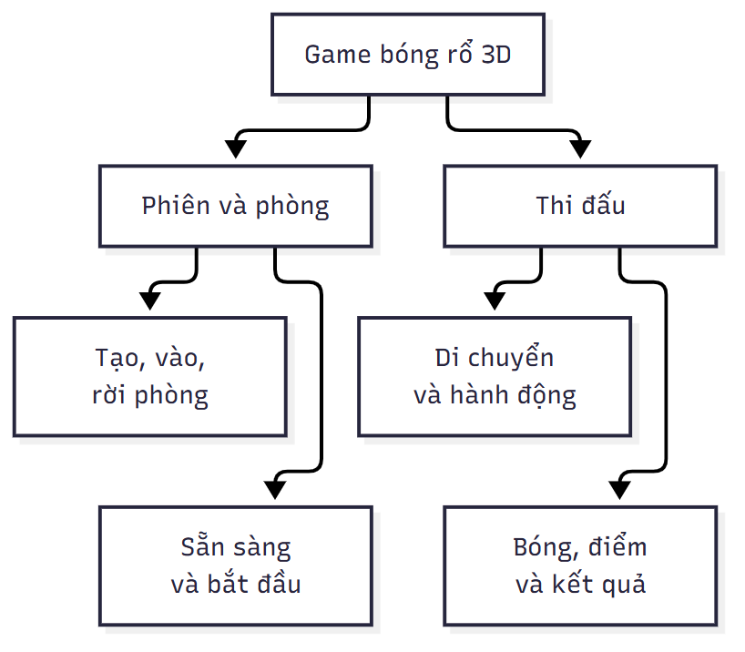
Hình 3.1(a). Phân rã chức năng phiên, phòng và thi đấu. Nguồn: thiết kế đề xuất của tác giả.
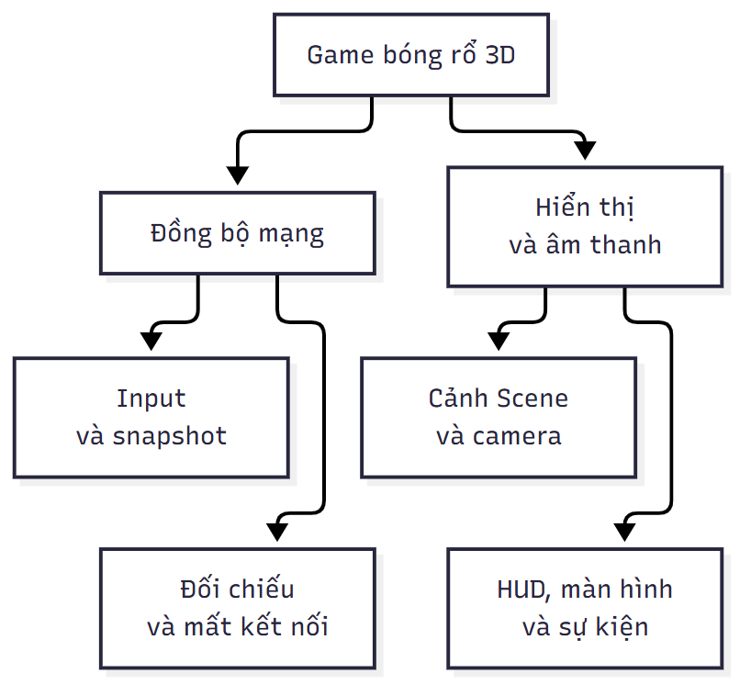
Hình 3.1(b). Phân rã chức năng đồng bộ, hiển thị và âm thanh. Nguồn: thiết kế đề xuất của tác giả.

3.2.3. Tác nhân và use case tổng quát
Tác nhân Người chơi đại diện cho vai trò của mỗi người trong hai người tham gia. Ranh giới hệ thống gồm ứng dụng và máy chủ, vì vậy máy chủ là thành phần bên trong. Hình 3.2 sử dụng ký hiệu UML: actor hình người, use case hình ellipse và association nét liền. UC08 Rời phòng thể hiện thao tác đã có trong yêu cầu F01; sơ đồ không dùng quan hệ include hoặc extend khi chưa có nhu cầu tương ứng.
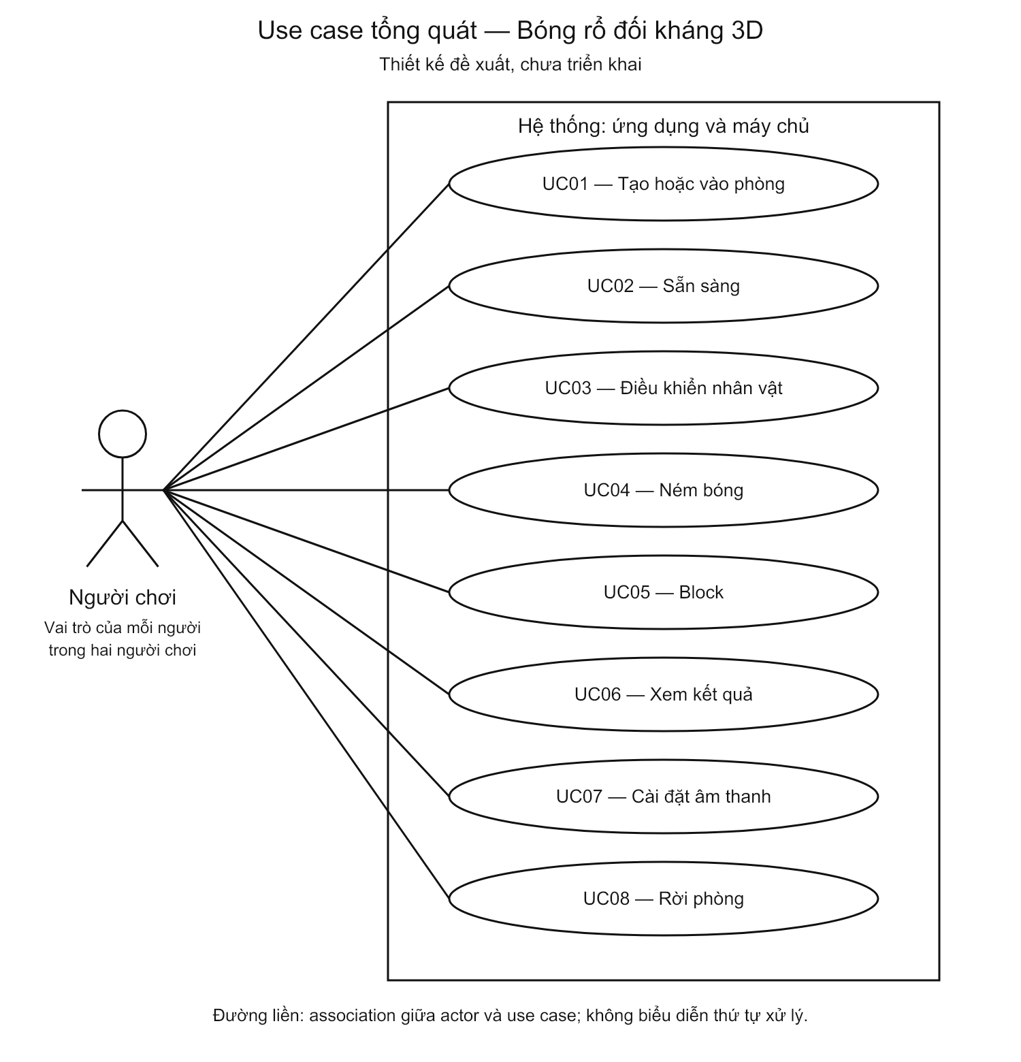
Hình 3.2. Use case tổng quát của hệ thống đề xuất. Nguồn: tác giả thiết kế theo ký pháp UML.
Ghép trận nhanh là chức năng bổ sung sau khi luồng phòng bằng mã ổn định. Kiểm tra dữ liệu, cộng điểm và gửi snapshot là xử lý nội bộ, không tách thành mục tiêu độc lập của tác nhân.

3.2.4. Đặc tả use case chi tiết
Thuộc tính UC01 | Nội dung
Mục tiêu | Hai người vào cùng một phòng
Tiền điều kiện | Kết nối máy chủ còn hoạt động
Luồng chính | Người chơi tạo phòng, nhận mã; đối thủ nhập mã; máy chủ kiểm tra và gửi trạng thái hai vị trí
Ngoại lệ | Mã sai, phòng đầy hoặc kết nối mất: báo lý do, không tạo phiên trùng
Hậu điều kiện | Phòng có tối đa hai người và chưa tự bắt đầu trận

Thuộc tính UC04 | Nội dung
Mục tiêu | Ném bóng về phía rổ
Tiền điều kiện | Trận đang chạy; có bóng; trạng thái cho phép ném
Luồng chính | Giữ/thả ACTION; gửi input; máy chủ kiểm tra; tạo shotId/quỹ đạo; mô phỏng bóng; xác nhận ghi điểm hoặc bóng tự do
Ngoại lệ | Input cũ/trùng/sai bị bỏ; hết giờ kết thúc; Block đổi trạng thái bóng; không cộng điểm khi chỉ tạo quỹ đạo
Hậu điều kiện | Bóng bay, tự do hoặc trận kết thúc; cú ném chỉ cộng điểm một lần

UC05 Block chỉ nhận khi trạng thái và hồi chiêu hợp lệ. Khi vùng Block hợp lệ chạm bóng đang bay, máy chủ đổi vận tốc, phát sự kiện và chuyển bóng thành tự do. Giá trị phạm vi, thời gian hiệu lực và hồi chiêu chưa chốt. UC02 cần hủy đếm ngược nếu thiếu người; UC06 hiển thị kết quả đã xác nhận, không tự suy luận thắng từ điểm cục bộ.
UC08 Rời phòng thuộc nhóm chức năng F01 và áp dụng khi người chơi rời sảnh hoặc rời trận đang diễn ra.
Thuộc tính UC08 | Nội dung
Mục tiêu | Rời phòng hiện tại và kết thúc tham gia theo chính sách của phiên
Tiền điều kiện | Người chơi đang thuộc một phòng ở sảnh hoặc trong trận
Luồng chính | Người chơi yêu cầu rời; máy chủ kiểm tra phiên và trạng thái phòng; cập nhật thành viên; gửi trạng thái cho người còn lại; ứng dụng chuyển về màn hình phù hợp
Rời sảnh | Bỏ trạng thái sẵn sàng của người rời; hủy đếm ngược nếu thiếu người; không tự bắt đầu trận
Rời trận | Cần thống nhất chính sách kết thúc, xử kết quả hoặc cho phép chờ; chưa mặc định người rời bị xử thua
Ngoại lệ | Mất kết nối, yêu cầu lặp, cả hai cùng rời hoặc yêu cầu đến sau kết thúc cần xử lý nhất quán; timeout và khả năng quay lại chưa chốt
Hậu điều kiện | Phiên đã rời không tiếp tục điều khiển nhân vật; trạng thái phòng và kết quả chỉ thay đổi theo chính sách được máy chủ áp dụng

3.2.5. Kiến trúc hệ thống và thiết kế mạng
Ứng dụng offline hiện hành tách ba trách nhiệm: nhập liệu, mô phỏng và trình bày. Ba phần tương ứng với các thư mục lib/src/input, lib/src/simulation và lib/src/presentation. Cách tổ chức này đã có trong mã nguồn, trong khi phần máy chủ và kết nối trình bày phía sau vẫn là phương án cho game 1v1.
Lớp hiện thực | Trách nhiệm
Nhập liệu | Nhận pointer, quản lý ngón sở hữu joystick/nút, chuyển thao tác thành yêu cầu di chuyển, nhảy, Dash hoặc giữ–thả ném
Mô phỏng | Giữ trạng thái và cấu hình, tiến bước thời gian, kiểm điều kiện hành động, tính quỹ đạo và ghi điểm; không phụ thuộc widget hoặc node Scene
Trình bày | Kết nối vòng cập nhật với mô phỏng, đồng bộ trạng thái sang node Scene và HUD, xử lý vòng đời và đưa đầu vào về trung tính khi cần

Mỗi lần cập nhật hợp lệ, lớp trình bày cho mô phỏng tiến trước rồi đồng bộ cảnh và HUD. Khi mất trạng thái tương tác, đầu vào được hủy và logic pause được áp dụng; ticker không được dùng như nơi lưu luật game. Việc tách lớp hỗ trợ kiểm tra logic độc lập nhưng chưa chứng minh cùng một mô phỏng đã được dùng trên máy chủ hoặc đồng bộ qua mạng.
Phương án đề xuất gồm ứng dụng Flutter, máy chủ Dart và lõi mô phỏng độc lập giao diện. Client gửi thao tác, máy chủ quyết định trạng thái chung. Scene chỉ nhận trạng thái để dựng cảnh; không tự phán định điểm. Đây là hướng thiết kế để đánh giá, chưa quyết định loại bỏ flutter_scene_net hoặc chọn dịch vụ hosting cụ thể.
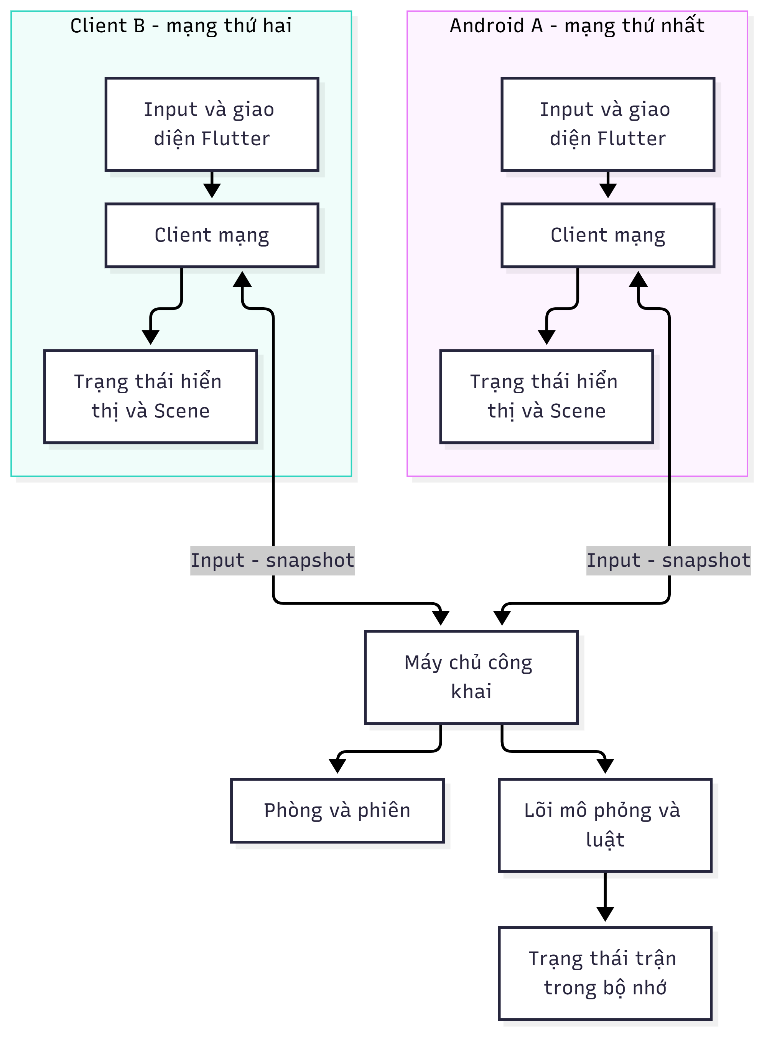
Hình 3.3. Kiến trúc kết nối dự kiến. Nguồn: thiết kế đề xuất của tác giả.
Client B trong hình biểu diễn vai trò logic; hiện chưa có điện thoại thứ hai. Phương án WebSocket/JSON được chọn làm ứng viên vì dễ theo dõi thông điệp trong giai đoạn nghiên cứu. Kết nối triển khai công khai dự kiến dùng WSS và chứng chỉ hợp lệ; chưa có endpoint hoặc dịch vụ trả phí nào được tạo.
Input dự kiến chứa số thứ tự, hướng di chuyển và cờ hành động. Máy chủ lấy danh tính người gửi từ phiên kết nối, kiểm tra kiểu, miền giá trị, tần suất và điều kiện luật. Không tin điểm hoặc vị trí người chơi tự khai báo. Snapshot mang tick, trạng thái và ackSeq riêng cho người nhận; sự kiện có eventId để tránh phát âm thanh hoặc cộng hiệu ứng lặp.
Trong thiết kế, ackSeq của một client là số thứ tự input cuối cùng đã được máy chủ tiêu thụ theo luồng có thứ tự của phiên, kể cả hành động bị từ chối sau khi kiểm tra luật. Việc mới nhận một thông điệp chưa đủ để xác nhận; dữ liệu sai định dạng hoặc sai phiên không được làm tiến ackSeq. Máy khách loại các input đã được xác nhận rồi mới đối chiếu các input còn lại. Định danh phiên lấy từ kết nối, không lấy từ mã người chơi tự khai báo trong gói tin.
Snapshot cũ không ghi đè trạng thái mới hơn của cùng một trận. Mã sự kiện phải được xét cùng mã trận để tránh nhầm khi chơi lại; thời hạn lưu sự kiện và quy tắc đặt lại bộ nhớ đệm sẽ được xác định khi cụ thể hóa giao thức.
Các giá trị 60 nhịp mô phỏng/giây, 20 snapshot/giây và bộ đệm nội suy khoảng 100 ms từ bản nháp chỉ là thông số khởi tạo để thử. Prediction và reconciliation tập trung vào nhân vật cục bộ; bóng nhận trạng thái được máy chủ xác nhận. Không có cơ sở kết luận các giá trị này phù hợp Redmi Note 11 trước khi đo.

3.2.6. Mô hình dữ liệu và sơ đồ lớp
Dữ liệu kết nối tách khỏi dữ liệu mô phỏng. Phòng lưu mã, hai vị trí và trạng thái sẵn sàng; trận lưu tick, thời gian, điểm, hai nhân vật và bóng. Cấu trúc này không đòi hỏi cơ sở dữ liệu quan hệ khi chưa có tài khoản hoặc lịch sử lâu dài. Nếu tiến trình máy chủ dừng, trận trong bộ nhớ không tự được khôi phục.
Cấu trúc dự kiến | Dữ liệu chính và bất biến
RoomState | Mã phòng, phase, tối đa hai phiên; trạng thái sẵn sàng lấy từ các phiên
SessionState | playerId, slotIndex ổn định, ready, kết nối, lastSeen, thứ tự input đã xử lý
WorldState | tick, phase, thời gian còn lại, hai player, một ball, score, result
PlayerState | Vị trí, vận tốc, hướng, hành động, hồi chiêu
BallState | Vị trí, vận tốc, phase, holderId, shot hiện tại
ShotState | shotId, shooterId, vị trí/thời điểm ném, giá trị điểm, cờ đã tính

Hình 3.4 mô tả cấu trúc lớp dự kiến, không phải API Flutter Scene hoặc mã đã có. Liên kết lớp với Scene được đặt ở lớp hiển thị để lõi không phụ thuộc node GPU.
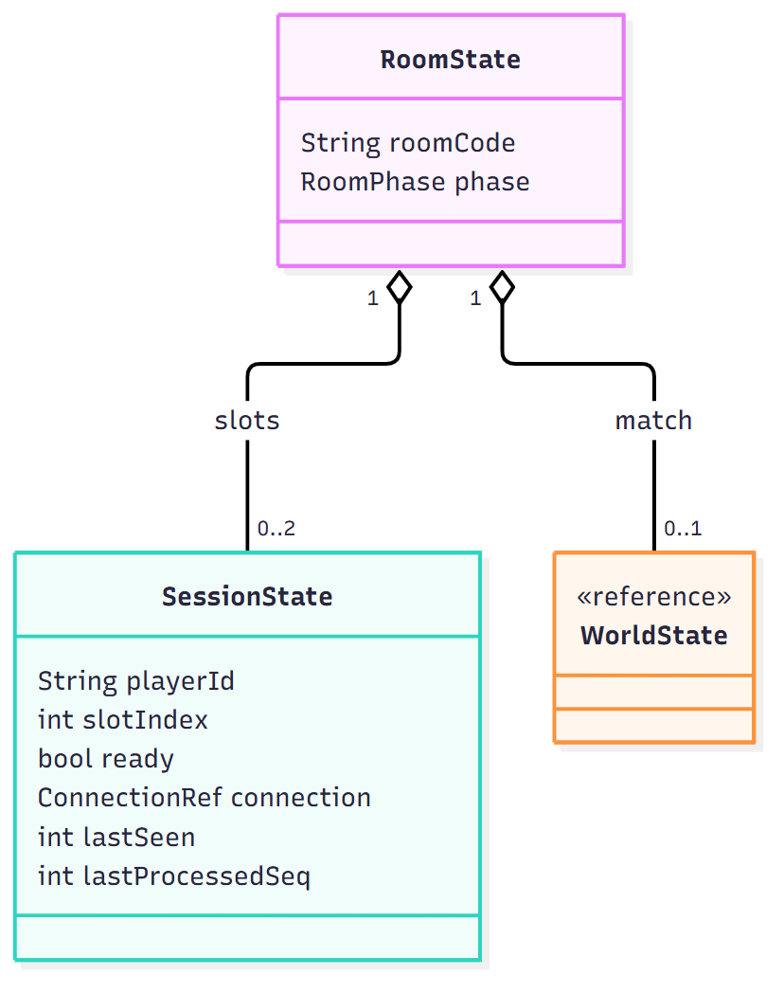
Hình 3.4(a). Cấu trúc phòng và phiên kết nối. Nguồn: thiết kế đề xuất của tác giả.
WorldState trong panel (a) được khai triển tại (b). slotIndex ổn định trong phòng, là 0 hoặc 1 và không trùng; chỉ số này còn dùng phân xử nhặt bóng khi bằng khoảng cách.
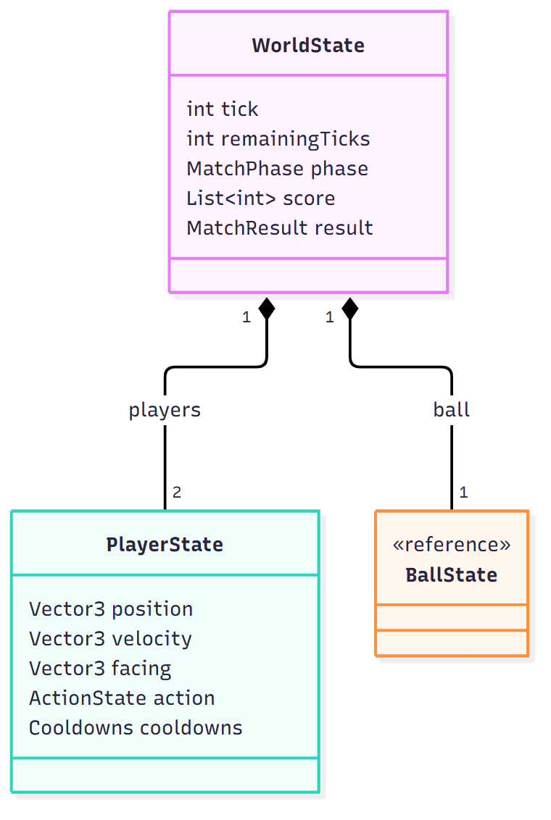
Hình 3.4(b). Trạng thái trận và hai nhân vật. Nguồn: thiết kế đề xuất của tác giả.
score có hai phần tử theo slotIndex; result biểu diễn thắng/thua/hòa và lý do khi trận kết thúc. BallState được khai triển tại panel (c); đó là cùng lớp tham chiếu trong panel (b).
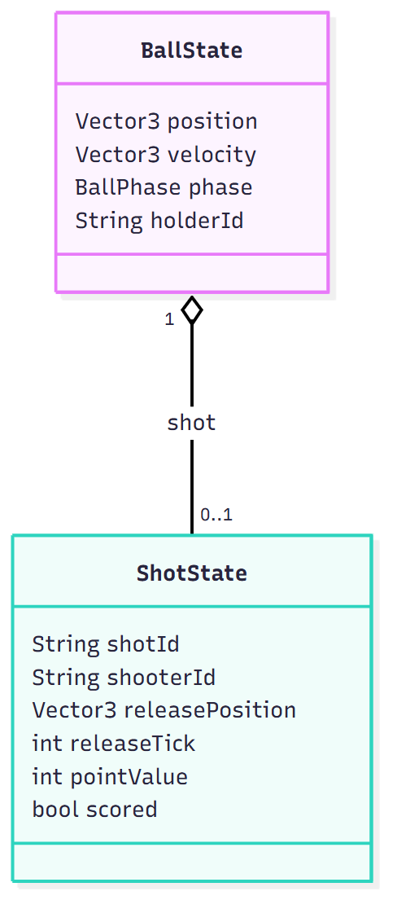
Hình 3.4(c). Trạng thái bóng và dữ liệu cú ném. Nguồn: thiết kế đề xuất của tác giả.
Các lớp mang nhãn reference được khai triển ở panel kế tiếp. pointValue được chốt từ releasePosition tại releaseTick; vị trí trên vạch tính 2 điểm. scored ngăn cộng điểm lặp. holderId chỉ có nghĩa khi bóng được giữ và shot có thể vắng. Kiểu giá trị và đơn vị thời gian còn cần cụ thể hóa khi triển khai.

3.2.7. Mô hình xử lý
Hình 3.5 xác định trạng thái phòng/trận và nhánh thoát. Mất kết nối khi chơi không lập tức kết thúc nếu chính sách có timeout; sự kiện hết hạn được máy chủ tạo sau kiểm tra kết nối. Việc người chơi đồng thời rời hoặc đã kết thúc phải được xử lý một lần.
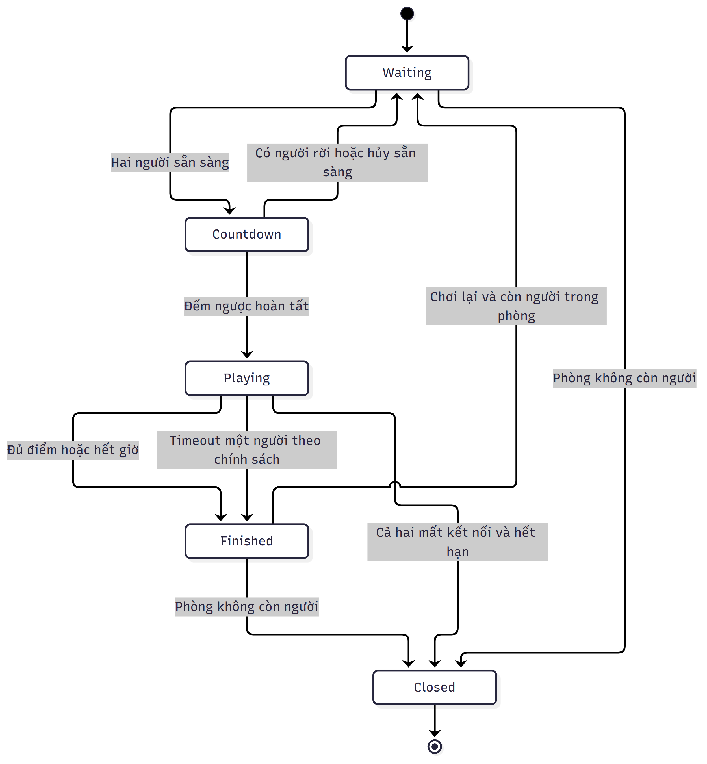
Hình 3.5. Trạng thái phòng và trận. Nguồn: thiết kế đề xuất của tác giả.
Hình 3.6 tách phản hồi giao diện khỏi xác nhận của máy chủ. Thông báo “không hợp lệ” được biểu diễn logic, không bắt buộc tạo gói lỗi riêng cho từng input; snapshot cũng có thể sửa lại trạng thái dự đoán.
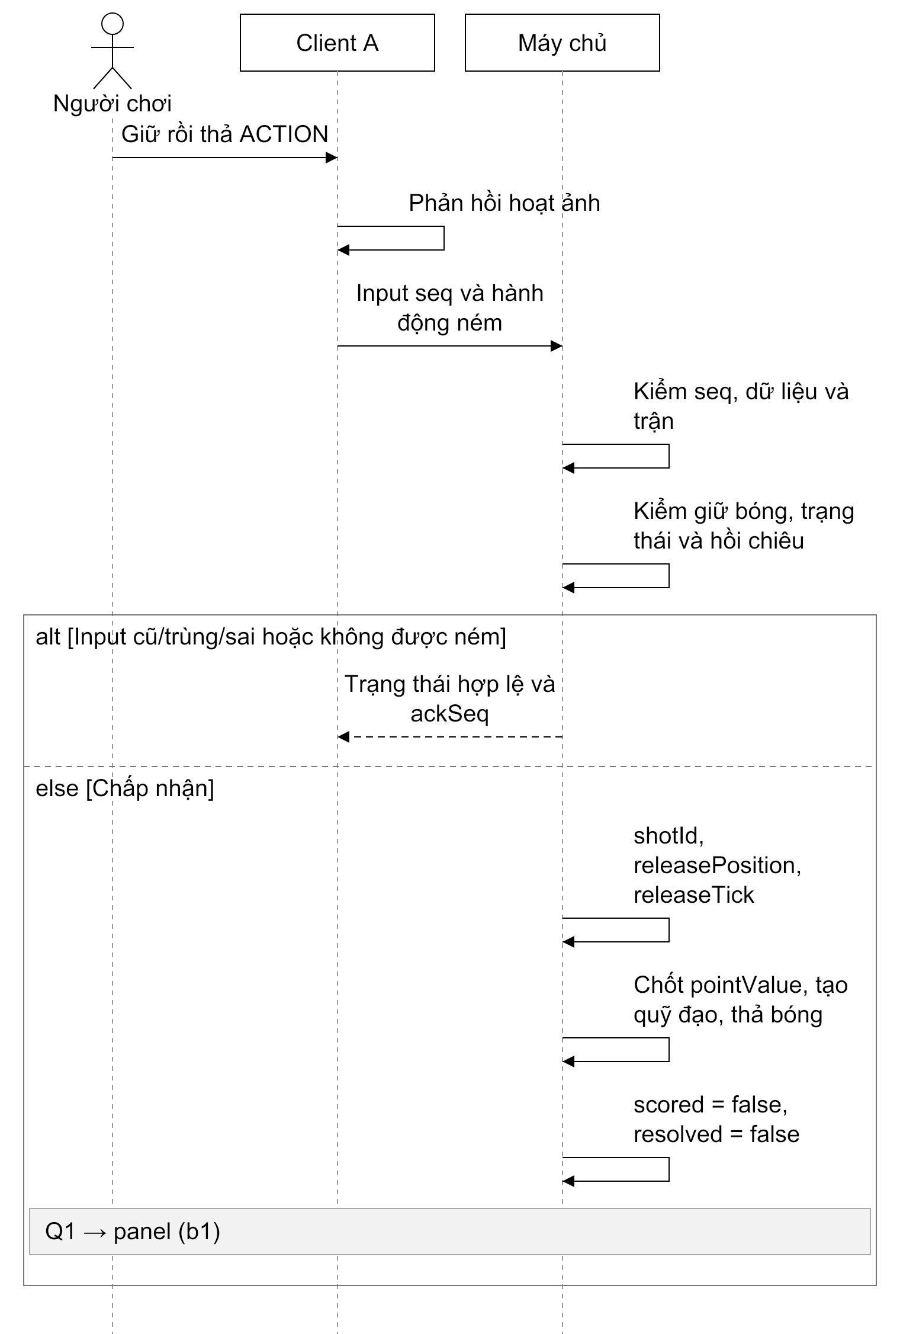
Hình 3.6(a). Nhận input và kiểm tra tạo cú ném. Nguồn: thiết kế đề xuất của tác giả.
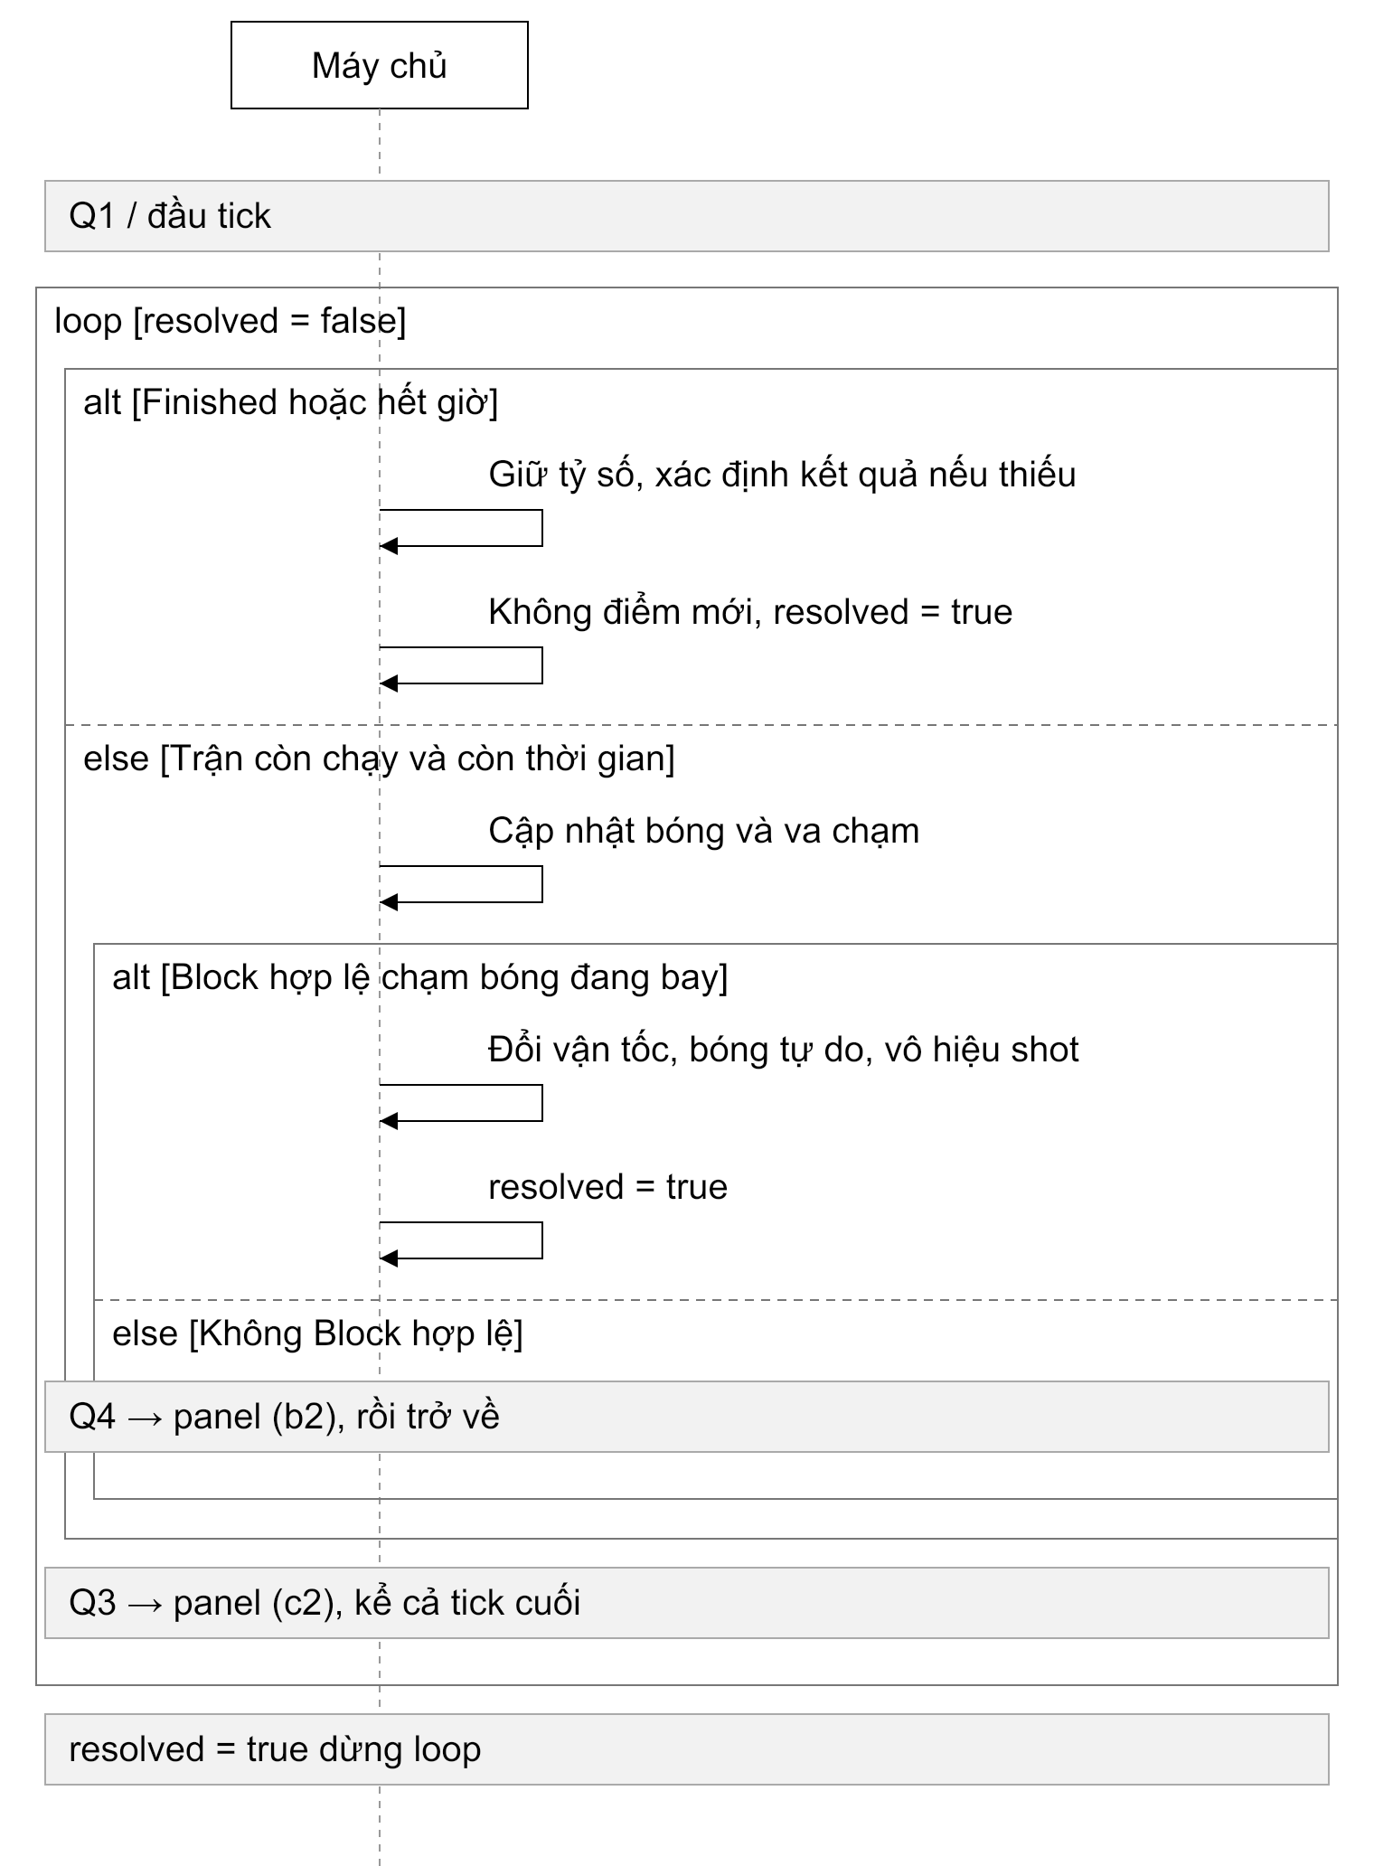
Hình 3.6(b1). Vòng tick, thời gian và Block. Nguồn: thiết kế đề xuất của tác giả.
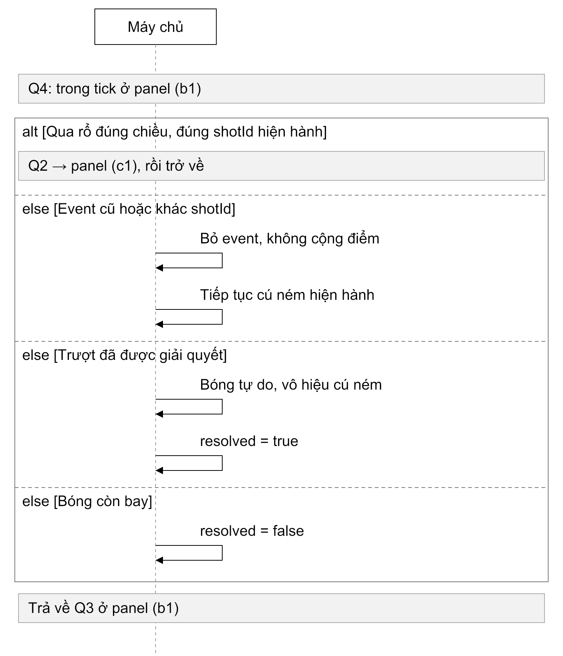
Hình 3.6(b2). Các nhánh qua rổ, sự kiện cũ và trượt. Nguồn: thiết kế đề xuất của tác giả.
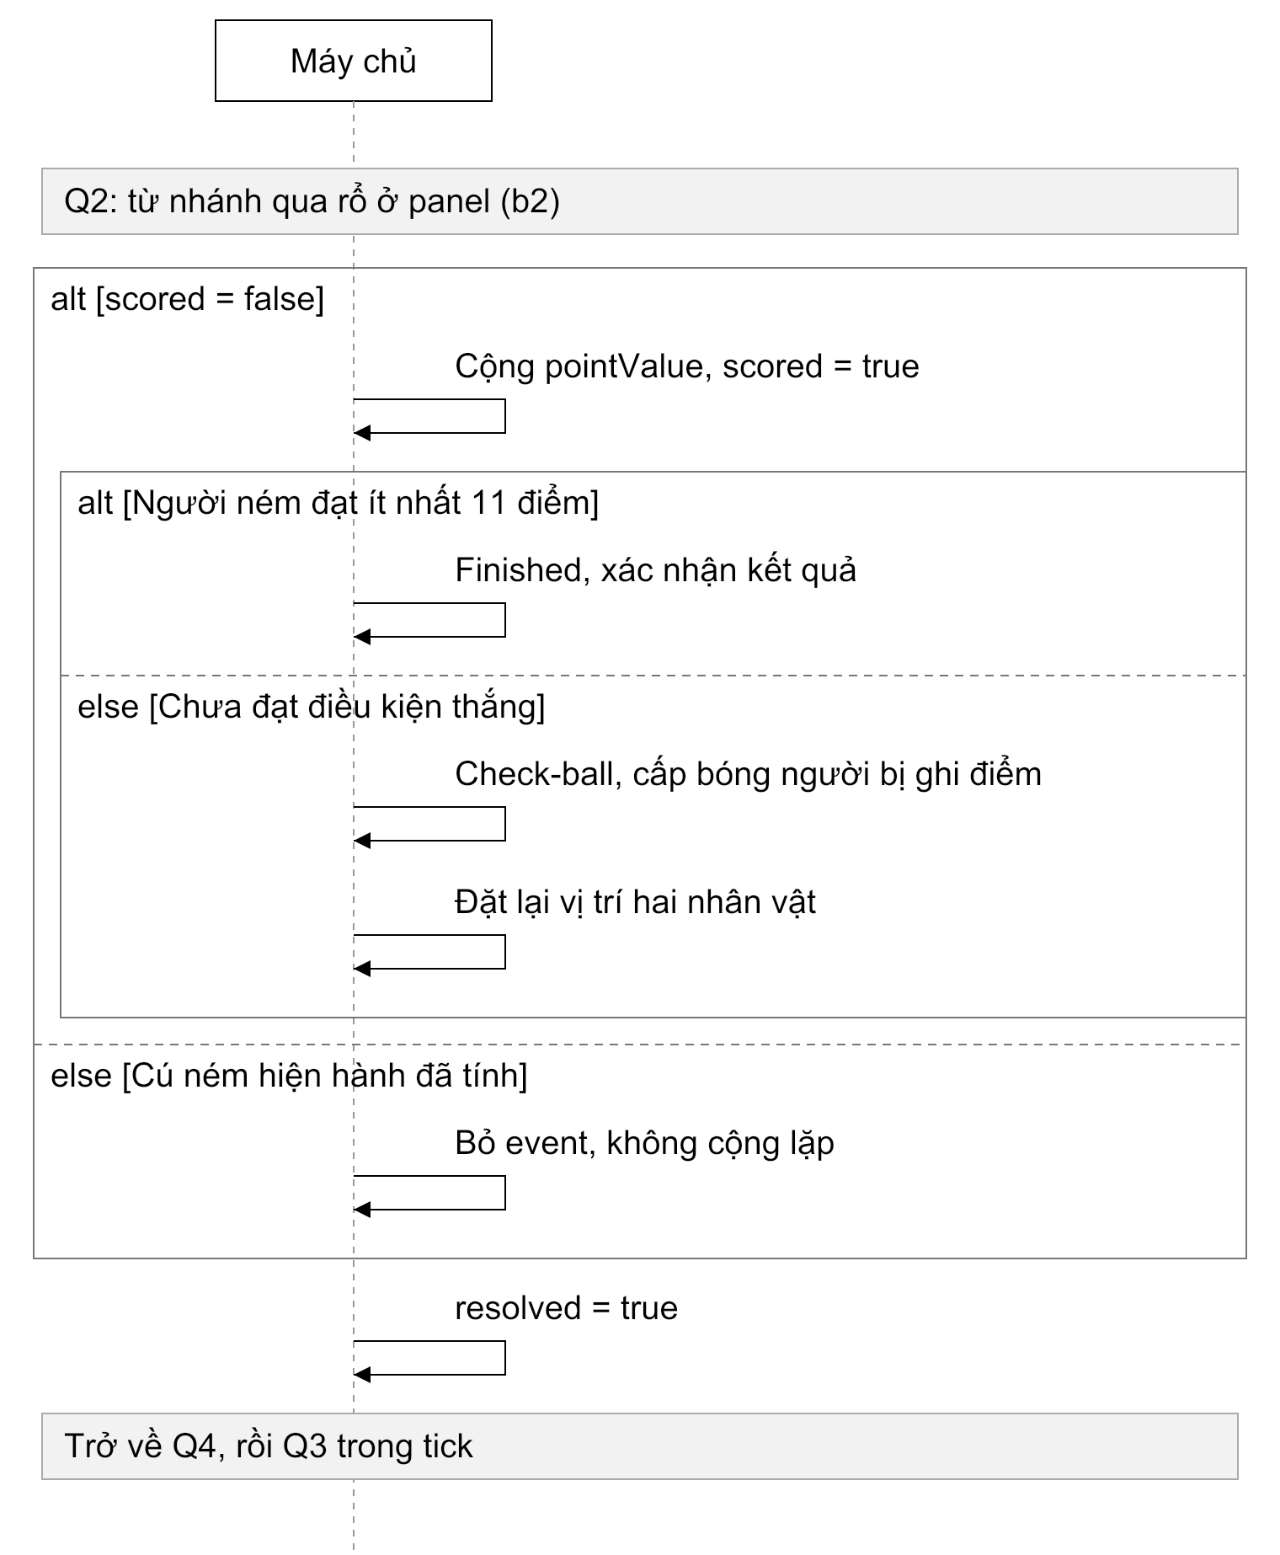
Hình 3.6(c1). Xử lý điểm và check-ball. Nguồn: thiết kế đề xuất của tác giả.
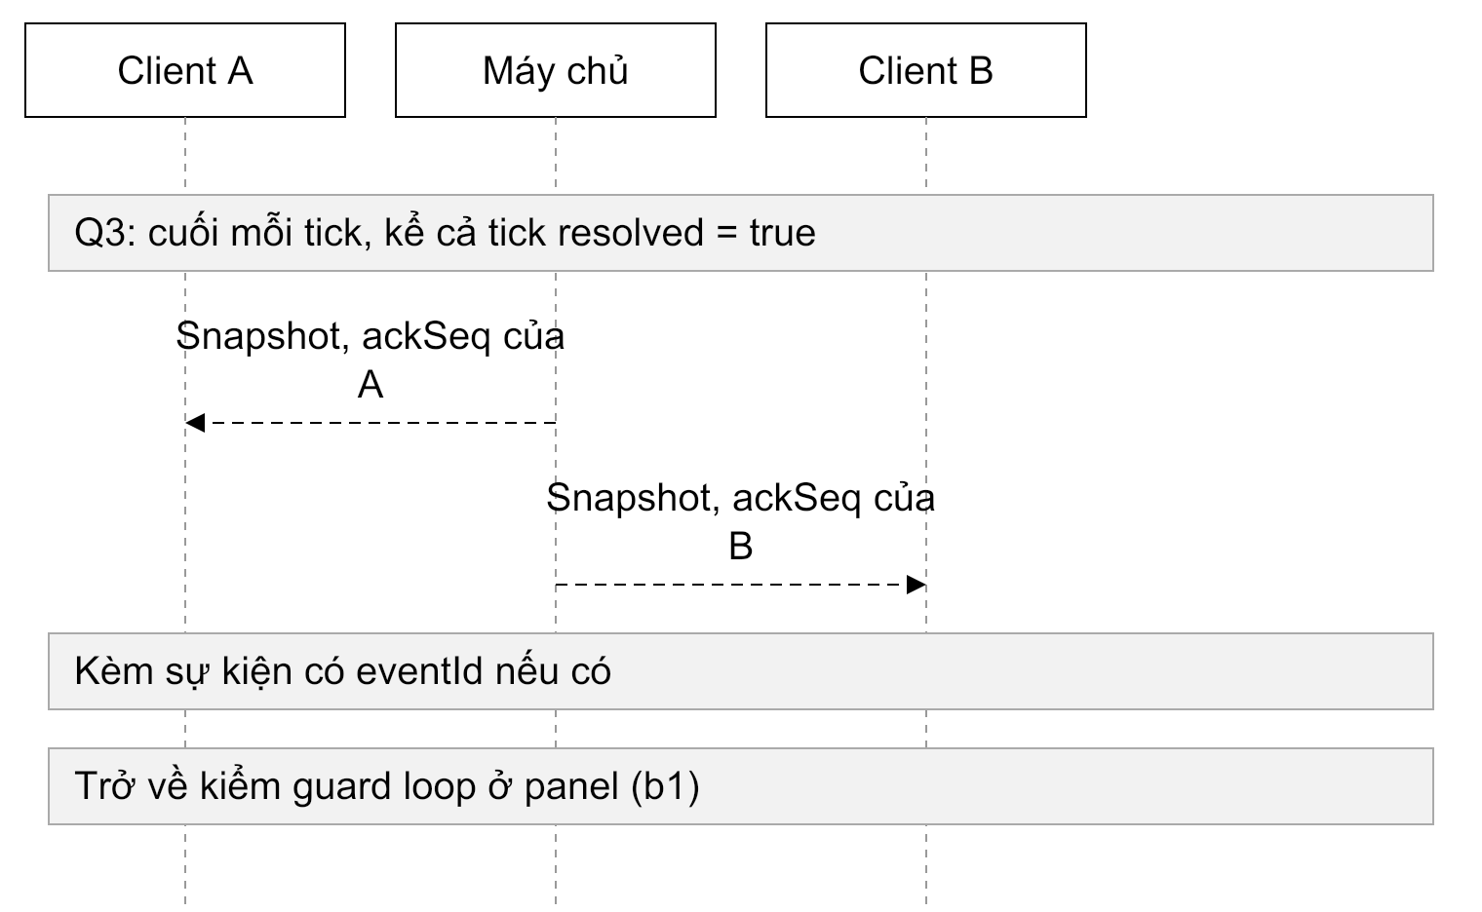
Hình 3.6(c2). Gửi snapshot cho hai client. Nguồn: thiết kế đề xuất của tác giả.
Client A là người ném, Client B là đối thủ. Q1 nối tạo cú ném với vòng tick tại (b1); Q4 khai triển nhánh không Block tại (b2); Q2 khai triển ghi điểm ở (c1); Q3 gửi trạng thái ở (c2) cuối mọi tick, kể cả tick resolved = true, rồi kiểm lại guard loop. Các tham chiếu cùng nằm trong vòng tick, không thêm API hoặc gói tin mới. ackSeq thuộc riêng từng phiên; dữ liệu sai định dạng hoặc sai phiên không làm tiến ackSeq.
Máy chủ quyết định điểm, quyền bóng và kết quả. Thứ tự hết giờ trước ghi điểm giữ từ thiết kế gốc. Block trước qua rổ trong cùng tick vẫn là đề xuất cần xác nhận hoặc thay bằng đối chiếu thời điểm va chạm; việc chia panel không phê duyệt chính sách này.
Hình 3.7 giữ đầy đủ vòng lặp xử lý bóng và nhánh kết thúc. “Trượt đã giải quyết” nghĩa là cú ném không còn khả năng ghi điểm theo quy tắc mô phỏng, không chỉ là bóng chưa đến rổ trong tick hiện tại.
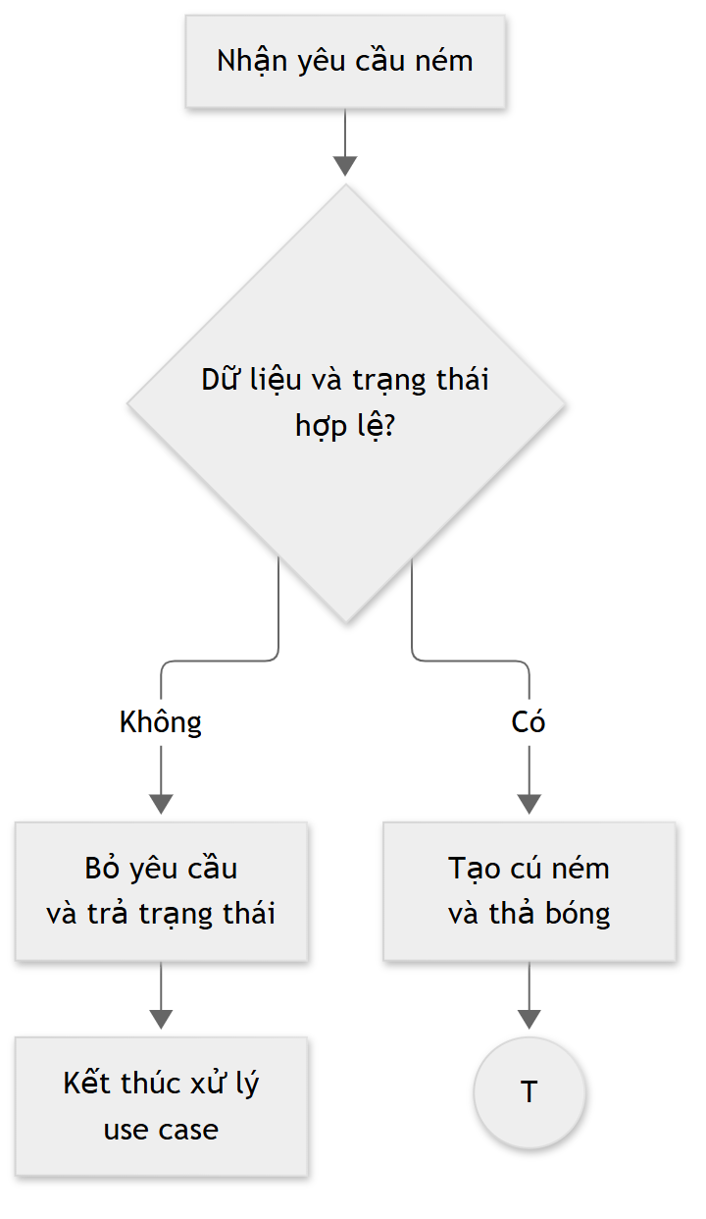
Hình 3.7(a). Tiếp nhận yêu cầu ném. Nguồn: thiết kế đề xuất của tác giả.
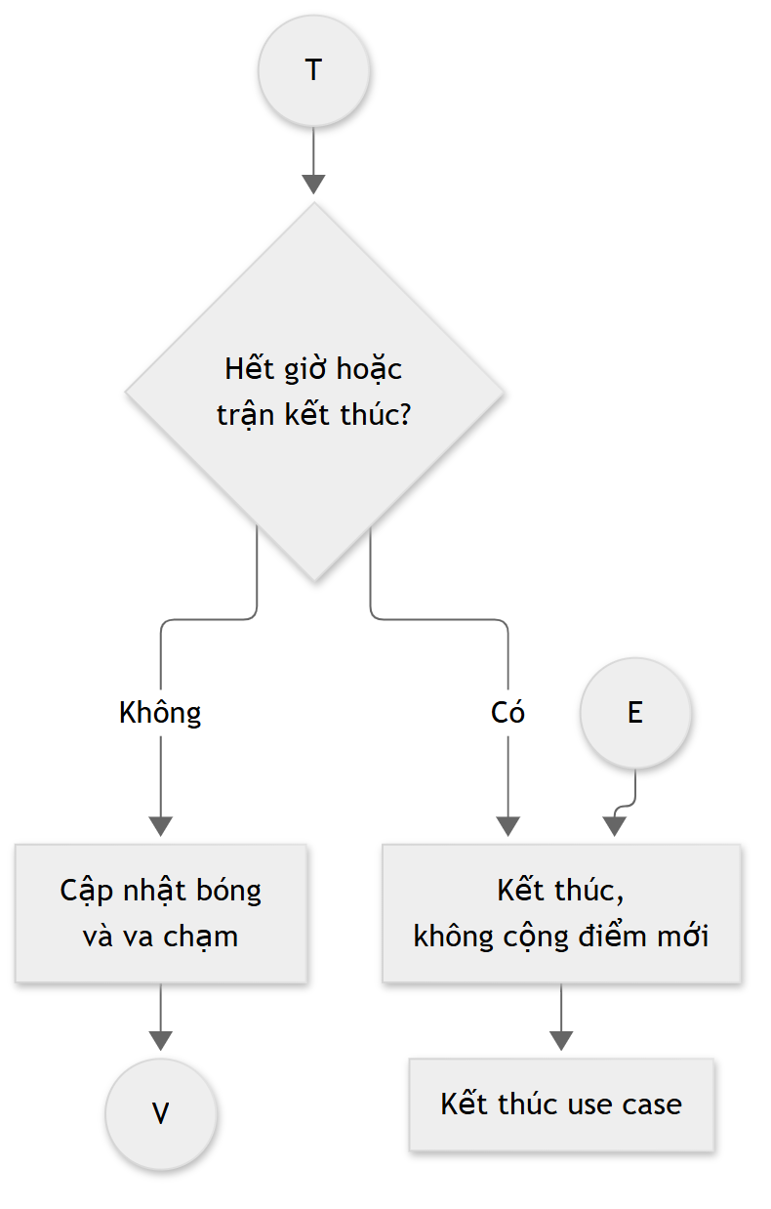
Hình 3.7(b1). Kiểm tra thời gian và cập nhật bóng. Nguồn: thiết kế đề xuất của tác giả.
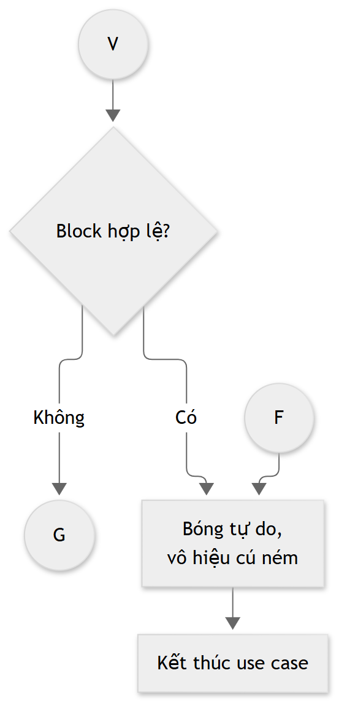
Hình 3.7(b2). Xử lý Block. Nguồn: thiết kế đề xuất của tác giả.
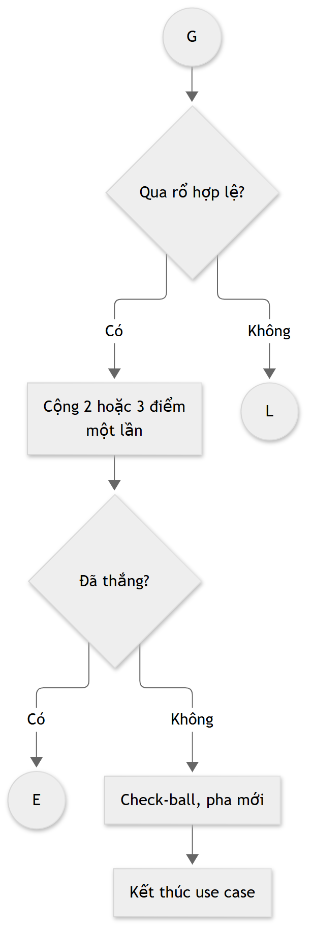
Hình 3.7(c1). Xử lý ghi điểm và chuyển pha. Nguồn: thiết kế đề xuất của tác giả.
Trong panel này, “Qua rổ hợp lệ” giữ điều kiện qua vùng rổ đúng chiều và chưa tính; “Đã thắng” là đạt điều kiện thắng trong thiết kế. Nhãn rút gọn không thay đổi các guard.
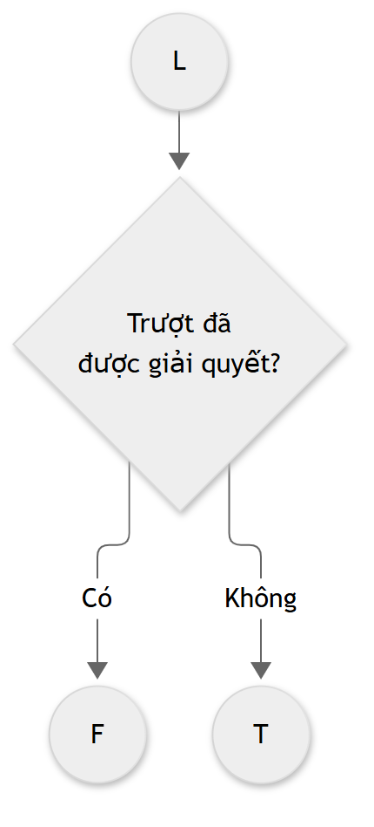
Hình 3.7(c2). Kiểm tra trượt và lặp lại. Nguồn: thiết kế đề xuất của tác giả.
Trong sơ đồ tuần tự, cờ resolved điều khiển việc dừng xử lý cú ném sau hết giờ, Block, ghi điểm hoặc ném trượt. Nhánh ghi điểm thực hiện check-ball khi trận chưa kết thúc. Thứ tự hết giờ trước ghi điểm kế thừa luật đang mô tả; thứ tự Block và bóng qua rổ trong cùng một tick hiện là đề xuất cần xác nhận hoặc thay bằng đối chiếu thời điểm va chạm. Sơ đồ chưa chứng minh tính đúng của phép phân xử này trên sản phẩm.
Bảng trạng thái sau mô tả phạm vi đầy đủ của thiết kế. Các hành vi nhảy và Dash đã có biến thể offline, nhưng điều kiện máy chủ, tương tác với đối thủ và Block trong bảng chưa được nghiệm thu trên một trận 1v1.
Các trạng thái logic dự kiến của nhân vật và bóng được mô tả dưới đây để đối chiếu luật với xử lý. Tên trạng thái không phải API đã triển khai; các guard về phạm vi, thời gian và hồi chiêu còn cần thống nhất.
Đối tượng / trạng thái | Chuyển trạng thái và guard | Ngoại lệ, giới hạn
Player: đứng yên / di chuyển | Input hướng hợp lệ và trận đang diễn ra; trở về trung tính khi thả thao tác | Input sai/cũ/trùng bị bỏ; mất chạm hoặc xuống nền phải xóa nút giữ
Player: nhảy | Yêu cầu JUMP và trạng thái cho phép | Điều kiện tiếp đất, nhảy lại và tham số chưa chốt
Player: Dash | Yêu cầu DASH, trạng thái và hồi chiêu hợp lệ | Không nhận ném khi đang Dash; thời gian và hồi chiêu chưa chốt
Player: ném | Có bóng, trận còn diễn ra và trạng thái cho phép; giữ rồi thả ACTION | Chỉ tạo cú ném khi máy chủ chấp nhận; không tự cộng điểm
Player: Block | ACTION khi phòng thủ; trạng thái, vùng và hồi chiêu hợp lệ | Phạm vi và thời gian hiệu lực chưa chốt
Ball: được giữ | holderId xác định người giữ; cú ném hợp lệ chuyển bóng sang đang bay | Không lưu thêm cờ có bóng độc lập gây mâu thuẫn
Ball: đang bay | Máy chủ cập nhật; qua vùng rổ hợp lệ, đúng chiều và chưa tính thì cộng điểm một lần | Hết giờ không cộng điểm mới; Block hợp lệ vô hiệu cú ném và chuyển bóng tự do
Ball: tự do | Sau cú ném trượt hoặc Block; người chơi có thể tranh bóng | Guard nhận bóng và xử lý tranh chấp đồng thời chưa chốt
Ball: sau ghi điểm / kết thúc | Chưa đủ điều kiện thắng thì check-ball; đủ điểm hoặc hết giờ thì kết thúc | Không tạo check-ball chỉ vì rebound/Block; không tiếp tục xử cú ném sau kết thúc

Đi theo connector cùng nhãn để tiếp tục: T vào kiểm tra thời gian ở (b1), V nối cập nhật bóng với kiểm Block ở (b2), G vào kiểm qua rổ ở (c1), L vào kiểm trượt ở (c2), E đến kết thúc không điểm mới ở (b1), F đến bóng tự do ở (b2). Z là kết thúc xử lý use case, không mặc định kết thúc trận. Nhánh trượt–Không quay về T, bảo toàn vòng cập nhật. Trượt đã giải quyết nghĩa là không còn khả năng ghi điểm theo mô phỏng, không chỉ là chưa tới rổ ở tick này. Thứ tự Block/qua rổ còn chịu giới hạn phân xử cùng tick của thiết kế.

3.2.8. Thiết kế cảnh 3D và tài nguyên
Cảnh gồm sân, rổ, hai nhân vật và bóng. Mỗi đối tượng cần thống nhất tỷ lệ, hệ tọa độ và quyền cập nhật transform. Lõi mô phỏng cung cấp trạng thái; lớp hiển thị ánh xạ sang node của Scene. Tài nguyên mô hình, texture, hoạt ảnh và âm thanh phải có nguồn và giấy phép sử dụng rõ ràng.
Cần kiểm chứng đường nạp tài nguyên và clip hoạt ảnh trước khi sử dụng nhân vật hoàn chỉnh. Với cảnh thử ban đầu, hình học cơ bản giúp kiểm tra camera, phép biến đổi và thao tác. Chất lượng hình ảnh và mức độ phức tạp cảnh được điều chỉnh theo kết quả đo trên thiết bị.

3.2.9. Truy vết và quyết định còn mở
Yêu cầu | Thiết kế đối chiếu | Bằng chứng cần có sau triển khai
F01–F02 | UC01–UC02, UC08, Hình 3.5 | Luồng tạo/vào/sẵn sàng và phòng đầy
F03 | UC03–UC05, Hình 3.6–3.7 | Input hợp lệ, sai, trùng và hồi chiêu
F04 | ShotState, vòng xử lý điểm | Không cộng lặp; hết giờ; hai client cùng kết quả
F05 | Kiến trúc, phiên và heartbeat | Hai mạng thực, timeout, ngắt mạng
F06/N02 | Hệ thống màn hình | Thao tác mobile, âm thanh và vùng an toàn
N01/N03 | Cấu hình build và phép đo | Phiên bản, thiết bị, log và dữ liệu gốc

Các quyết định còn mở gồm tham số kỹ năng, phương án vật lý, giao thức, cấu hình mô phỏng, nơi chạy máy chủ và chính sách mất kết nối. Các mô hình hiện mô tả thiết kế dự kiến; chúng sẽ được đối chiếu với mã và kết quả kiểm thử khi có bản dựng.

3.3. HỆ THỐNG MÀN HÌNH

3.3.1. Danh sách màn hình và luồng chuyển
Hệ thống giao diện được đề xuất theo hướng ngang, gồm sáu nhóm chức năng UI01–UI06. UI02 tách thành Tạo phòng và Vào phòng, tạo thành bảy frame trình bày. Đây là giao diện mục tiêu của game 1v1; bản tập offline M3b chỉ cung cấp bằng chứng cho các thao tác trong phạm vi của nó.
Frame | Mục đích và thông tin | Hành động và đích chuyển
UI01 Menu chính | Tên game, trạng thái kết nối, chọn chức năng | Tập luyện → biến thể offline của UI04; Tạo phòng → UI02A; Vào phòng → UI02B; Âm thanh → UI06
UI02A Tạo phòng | Yêu cầu tạo phòng, tiến trình và lỗi | Thành công → UI03; quay lại → UI01
UI02B Vào phòng | Nhập mã, phản hồi mã hoặc lỗi tham gia | Thành công → UI03; quay lại → UI01
UI03 Sảnh chờ | Mã phòng, Bạn/Đối thủ, sẵn sàng và đếm ngược | Bắt đầu được xác nhận → UI04; rời phòng → UI01
UI04 Trận đấu | Điểm, thời gian, kết nối, quyền giữ bóng, điều khiển | Kết quả được xác nhận → UI05
UI05 Kết quả | Tỷ số Bạn/Đối thủ, thắng/thua/hòa, lý do | Về sảnh → UI03 nếu phòng hợp lệ; Menu → UI01
UI06 Âm thanh | Bật/tắt và âm lượng | Quay lại → UI01 trong phương án đầu

Luồng chính đi từ Menu qua Tạo hoặc Vào phòng tới Sảnh chờ, Trận đấu và Kết quả. Khi trở lại sảnh, trạng thái sẵn sàng được đặt lại. Cài đặt âm thanh là nhánh riêng từ Menu. Ghép trận nhanh thuộc phần bổ sung sau.
Hai người vào đủ phòng chưa làm trận bắt đầu. Cả hai cần sẵn sàng, sau đó đếm ngược và chuyển trận theo trạng thái được máy chủ xác nhận. Luồng này là thiết kế cho hệ thống mạng dự kiến, chưa phải kết quả kiểm chứng multiplayer.
Nhánh Tập luyện đi trực tiếp từ Menu tới giao diện tập offline, không qua tạo phòng hoặc sảnh chờ. Nhánh này tái dùng bố cục UI04 với HUD riêng cho tập luyện, không hiển thị đồng hồ trận hoặc đối thủ giả. Việc bổ sung nhánh trong thiết kế Menu không có nghĩa Menu đã được triển khai trong ứng dụng.
Hình 3.8 mô tả nhánh phòng đấu giữa các nhóm màn hình, bao gồm bước Tạo/vào phòng trước Sảnh chờ. Nhánh Tập luyện offline đi riêng từ Menu như đã mô tả ở trên. Sơ đồ luồng không thay thế thiết kế giao diện.
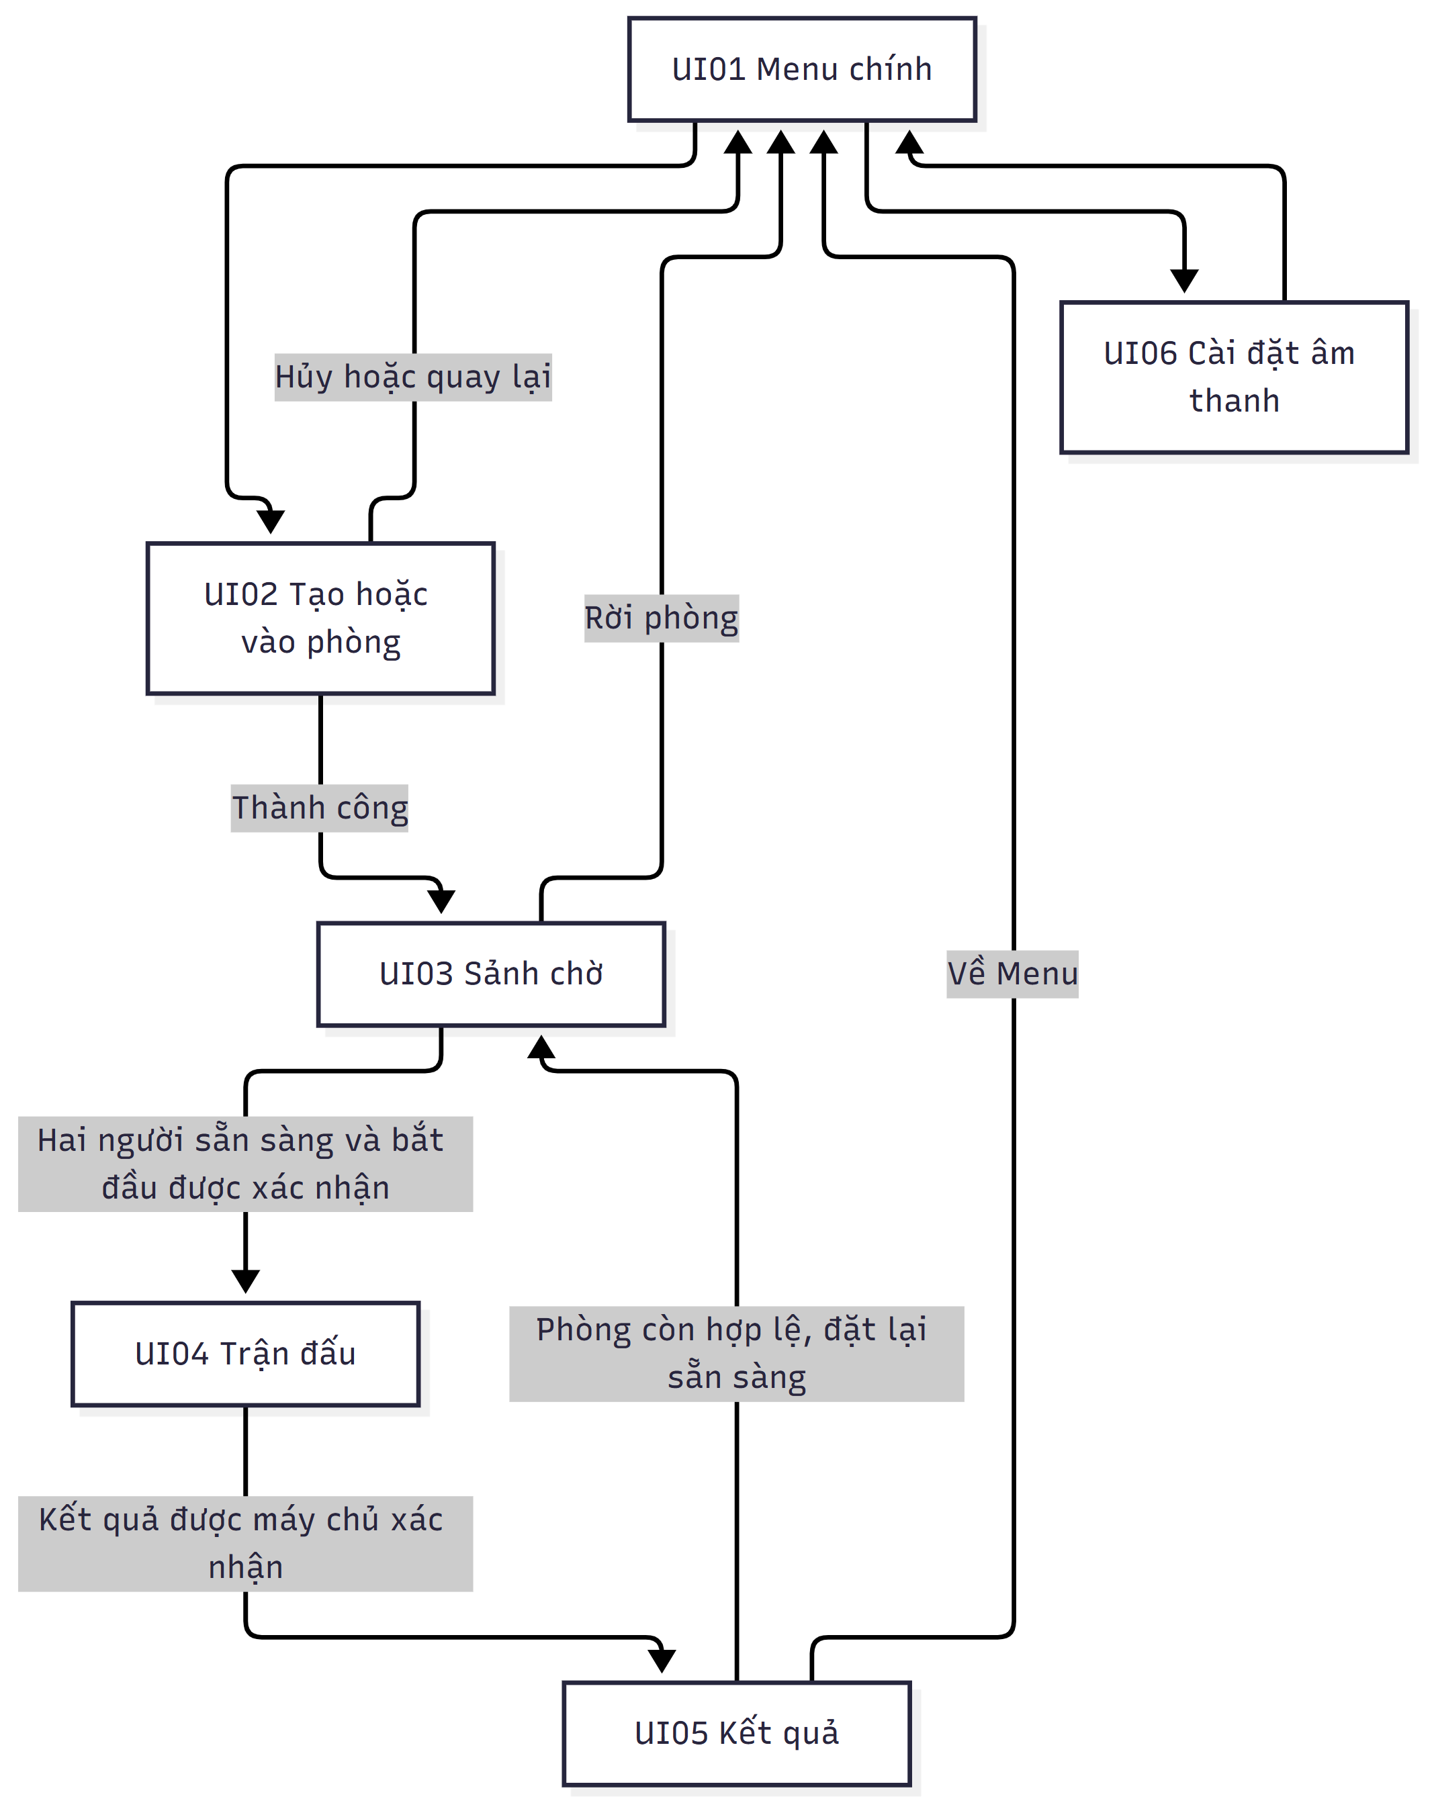
Hình 3.8. Luồng chuyển màn hình dự kiến. Nguồn: thiết kế đề xuất của tác giả.

3.3.2. Thiết kế giao diện
Bộ thiết kế UI01–UI06 được lưu trong Figma và các hình dưới đây được xuất từ từng frame. Các màn Menu, phòng, sảnh, kết quả và âm thanh dùng nền minh họa dạng ảnh; chữ, nút và bảng nội dung được tách thành các lớp chỉnh sửa. UI04 dùng nền sân và HUD tách lớp, chưa có nhân vật. Các hình mô tả giao diện mục tiêu; chúng không chứng minh chức năng phòng đấu hoặc đồng bộ mạng đã được triển khai.
UI01 — Menu chính ở Hình 3.9 có tên hiển thị, Tập luyện, Tạo phòng, Vào phòng và Cài đặt. Frame này chưa thể hiện trạng thái chờ hoặc mất kết nối. Đặc tả yêu cầu khóa thao tác cần dịch vụ mạng kèm lý do khi không kết nối; Tập luyện và Cài đặt vẫn là các nhánh độc lập. Thử lại kết nối không tự đưa người chơi vào phòng. Ghép nhanh chưa được đưa vào giao diện này.
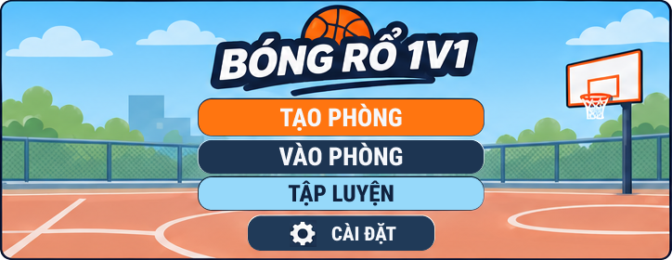
Hình 3.9. Thiết kế màn hình Menu chính. Nguồn: bộ thiết kế trong Figma được lựa chọn cho đề tài.
Tập luyện là lựa chọn offline độc lập với kết nối phòng. HUD tập luyện chỉ trình bày thông tin và điều khiển của chế độ tập; không dùng đồng hồ trận hoặc điểm đối thủ minh họa như dữ liệu thật. Bố cục được tái dùng từ UI04, còn các yếu tố dành riêng cho 1v1 được bỏ khỏi biến thể này.
UI02A — Tạo phòng tập trung vào yêu cầu tạo, phản hồi đang xử lý, lỗi và quay lại. Không hiển thị mã minh họa như mã thật trước thành công. Chỉ sau khi nhận xác nhận và mã do hệ thống cấp mới chuyển UI03. Trong khi gửi, chặn thao tác tạo lặp; khi lỗi, giữ màn để đọc lý do và chọn bước tiếp.
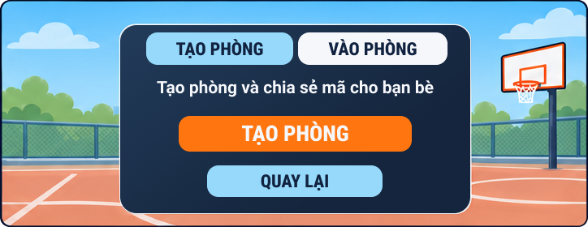
Hình 3.10. Thiết kế màn hình Tạo phòng. Nguồn: bộ thiết kế trong Figma được lựa chọn cho đề tài.
UI02B — Vào phòng gồm ô mã, thông báo cạnh form, xác nhận và quay lại. Trống hoặc sai định dạng được xử lý trước khi gửi. Không tìm thấy phòng, Phòng đầy và Lỗi mạng phải phân biệt. Giữ mã đã nhập để sửa; chỉ chuyển UI03 sau xác nhận thành công.
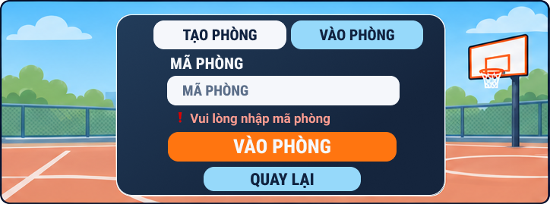
Hình 3.11. Thiết kế màn hình Vào phòng. Nguồn: bộ thiết kế trong Figma được lựa chọn cho đề tài.
UI03 — Sảnh chờ có mã phòng, hai vị trí Bạn/Đối thủ, trạng thái sẵn sàng, vùng đếm ngược và Rời phòng. Khi Bạn sẵn sàng, nút đổi thành Hủy sẵn sàng; nếu đối thủ chưa sẵn sàng, hiện Chờ đối thủ sẵn sàng. Không có Start thủ công. Đếm ngược chỉ theo trạng thái phòng được xác nhận; khi điều kiện mất hiệu lực, bỏ đếm cũ và trở về chờ.

Hình 3.12. Thiết kế màn hình Sảnh chờ. Nguồn: bộ thiết kế trong Figma được lựa chọn cho đề tài.
UI04 — Trận đấu V3 ở Hình 3.13 tách nền sân và HUD, chưa có nhân vật. Điểm Bạn, thời gian và điểm Đối thủ nằm phía trên; kết nối có vùng riêng. Joystick đặt bên trái; Ném lớn, Nhảy và Dash riêng bên phải; thanh canh ném ở gần nút Ném. Frame này thể hiện bố cục HUD cơ bản. Các biến thể canh ném, khóa, hồi chiêu và gián đoạn kết nối chưa có đủ ảnh trong bộ hình. Trong thiết kế đầy đủ, hành động chính đổi theo quyền giữ bóng, độc lập với trạng thái hồi chiêu. Block và xử lý mạng vẫn là đề xuất.
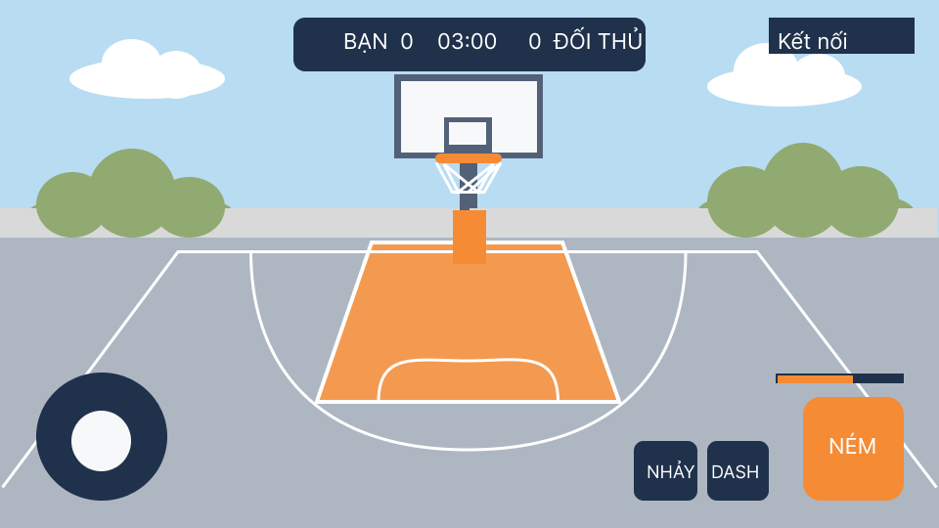
Hình 3.13. Thiết kế màn hình Trận đấu. Nguồn: bộ thiết kế trong Figma được lựa chọn cho đề tài.
UI05 — Kết quả đặt nhãn Bạn/Đối thủ trên điểm, cùng thắng/thua/hòa và lý do. Chưa nhận kết quả xác nhận thì hiện đang chờ, không tự suy kết quả từ điểm tạm. Về sảnh chỉ khả dụng khi phòng hợp lệ; phòng không còn thì khóa và nêu lý do, vẫn cho Về menu. Điểm trong sketch là minh họa.
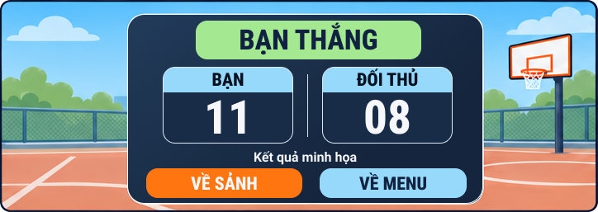
Hình 3.14. Thiết kế màn hình Kết quả. Nguồn: bộ thiết kế trong Figma được lựa chọn cho đề tài.
UI06 — Âm thanh có bật/tắt, âm lượng, quay lại. Khi tắt, thanh âm lượng thể hiện vô hiệu theo đặc tả; phản hồi thị giác vẫn giữ. Lỗi lưu cần phân biệt lựa chọn đang áp dụng và chưa lưu. Màn mở từ Menu, không dùng làm pause online.
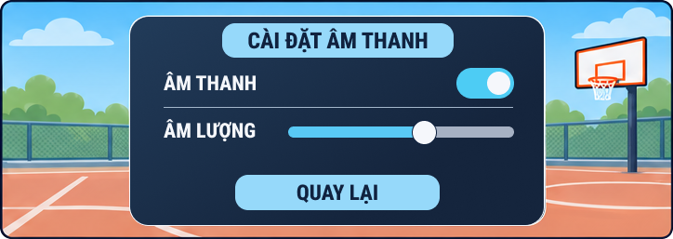
Hình 3.15. Thiết kế màn hình Âm thanh. Nguồn: bộ thiết kế trong Figma được lựa chọn cho đề tài.
Các trạng thái bổ sung dưới đây cụ thể hóa phản hồi ở form, sảnh và kết quả. Mã AB12CD, mã DEMO, điểm và số đếm là dữ liệu minh họa bố cục, không phải phòng hoặc trận đã chạy.
Khi không tìm thấy phòng, form giữ mã đã nhập, nêu lỗi và cho phép thử lại hoặc quay lại. Lỗi định dạng, phòng đầy và lỗi mạng vẫn cần phản hồi riêng; hình này không bao phủ các trường hợp đó.

Hình 3.16. Thiết kế màn hình Không tìm thấy phòng. Nguồn: bộ thiết kế trong Figma được lựa chọn cho đề tài.
Khi cả hai người đã sẵn sàng, màn chuẩn bị trận hiển thị số đếm và điều kiện bắt đầu được hệ thống xác nhận. Đây là thiết kế cho trạng thái phòng chung, không phải đồng hồ cục bộ tự quyết định bắt đầu.

Hình 3.17. Thiết kế màn hình Chuẩn bị trận. Nguồn: bộ thiết kế trong Figma được lựa chọn cho đề tài.
Kết quả thua vẫn giữ nhãn Bạn/Đối thủ và hai đường quay về. Ở trạng thái hòa khi phòng đã đóng, Về sảnh bị khóa còn Về menu khả dụng.
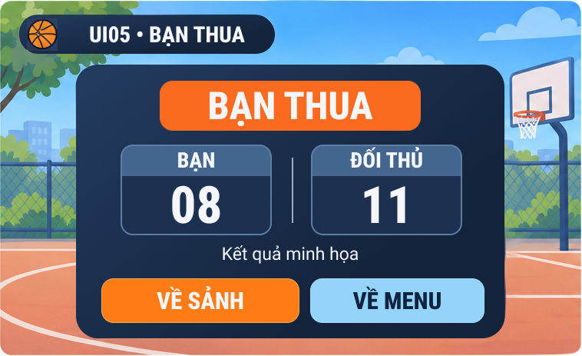
Hình 3.18. Thiết kế màn hình Kết quả thua. Nguồn: bộ thiết kế trong Figma được lựa chọn cho đề tài.
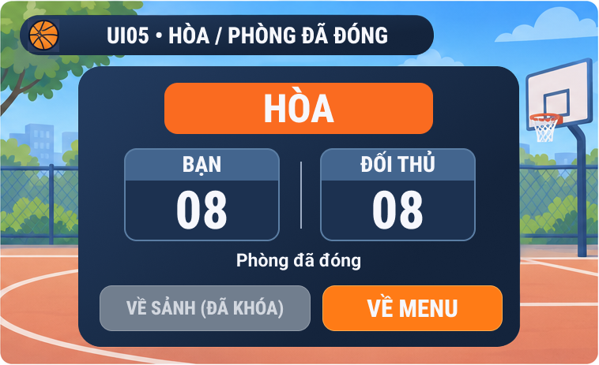
Hình 3.19. Thiết kế màn hình Hòa khi phòng đã đóng. Nguồn: bộ thiết kế trong Figma được lựa chọn cho đề tài.

3.3.3. Quy tắc cập nhật và phản hồi
Phản hồi phải thuộc đúng yêu cầu, phòng và trận đang hiệu lực. Khi tạo/vào phòng, trạng thái gửi ngăn nhấn lặp; phản hồi muộn không đưa người đã rời trở lại phòng cũ. Lỗi đi kèm hành động sửa mã, thử lại có kiểm soát hoặc về Menu.
Sảnh cập nhật từng người độc lập. Sẵn sàng của Bạn nhất quán với Hủy sẵn sàng, không tự đổi trạng thái đối thủ. Máy khách hiển thị đếm ngược đã được xác nhận, không tự bắt đầu bằng đồng hồ riêng. Về sảnh sau Kết quả phải bỏ cờ sẵn sàng cũ.
Điểm, thời gian và kết quả lấy từ trạng thái chung được xác nhận; phản hồi sớm/nội suy chỉ phục vụ trình bày. Quyền giữ bóng và hồi chiêu là hai trục riêng. Có bóng chưa chắc được ném khi trạng thái cấm; không có bóng không đồng nghĩa kỹ năng đang hồi.
Mất chạm/xuống nền đưa lệnh liên tục về trung tính và hủy giữ không hợp lệ; cancel không tự thành cú ném. Gián đoạn kết nối phải báo tình trạng và hành động được phép, không tự xử thắng/thua, pause toàn trận, reconnect hoặc phát lại lệnh. Chính sách khôi phục còn cần thiết kế và kiểm riêng.
Âm thanh/hiệu ứng bổ sung phản hồi thị giác; sự kiện có định danh trong phương án đồng bộ giúp tránh phát tác dụng lặp. Tắt âm thanh không làm mất điểm, thông báo hoặc chỉ báo khóa. Đây là đặc tả mục tiêu, chưa nghiệm thu full UI/1v1.

CHƯƠNG 4. KIỂM THỬ

4.1. MÔI TRƯỜNG VÀ PHẠM VI KIỂM THỬ
Các mốc M1, M2, M3a và M3b kiểm tra từng phần của ứng dụng tập bóng rổ offline. M1 tập trung vào dựng cảnh và vòng ném; M2 bổ sung joystick và phối hợp thao tác; M3a thêm nhảy; M3b thêm Dash. Chương này trình bày kết quả theo từng bản và mức kiểm tra, không xem các mốc đó là nghiệm thu toàn bộ game đối kháng 1v1.
Thành phần | Môi trường được ghi nhận
Flutter và Dart | Flutter 3.47.8 stable, Dart 3.13.7
Thư viện kết xuất 3D | flutter_scene 0.24.3
Thiết bị chạy | Một AVD có tên Pixel_9a
Hệ điều hành và kiến trúc | Android API 37, x86_64
Backend đồ họa | Impeller OpenGLES theo hồ sơ chạy
Bản ứng dụng | APK debug cho Android x64

Pixel_9a ở đây là tên giả lập, không phải điện thoại Pixel vật lý. Chưa có kết quả chạy ứng dụng trên Redmi Note 11 hoặc thử hai điện thoại qua Internet. Cấu hình trên phục vụ kiểm tra chức năng; nó không đại diện cho hiệu năng của thiết bị di động thật.
Probe Scene/Fox và ứng dụng tập offline được phân biệt trong đánh giá. Probe hỗ trợ kiểm tra cảnh và đường nạp asset ở phạm vi của chính nó. Ứng dụng tập sử dụng nhân vật hình khối; kết quả probe không xác nhận mô hình Fox đã được tích hợp vào gameplay.

4.2. KỊCH BẢN VÀ PHƯƠNG PHÁP KIỂM TRA

4.2.1. Các mức kiểm tra
Phân tích tĩnh được dùng để tìm lỗi mã trong phạm vi công cụ kiểm tra. Các bài kiểm tra logic và widget đối chiếu cấu hình, điều kiện trạng thái và phản hồi đầu vào. Build và cài đặt xác nhận sản phẩm có thể được tạo và chuyển tới môi trường chạy tương ứng; chúng không thay thế việc kiểm tra hành vi.
Ở mức runtime, các chuỗi thao tác trên AVD được đối chiếu với sự kiện ứng dụng và điều kiện mong đợi. Mã sự kiện, thời gian mô phỏng, định danh cú ném hoặc hành động giúp xác định trình tự và phát hiện tác dụng lặp. Ảnh chụp hỗ trợ kiểm tra một số trạng thái hiển thị, nhưng không tự chứng minh hành vi liên tục giữa mọi khung hình.
Kiểm tra source và APK bổ sung mối liên hệ giữa mã và bản được kiểm. Việc source có mặt trong kernel, hash APK cục bộ và hash APK đã cài là các phép đối chiếu riêng. Kết quả phù hợp chỉ có giá trị trong phạm vi bản và dữ liệu đã kiểm, không chứng minh toàn bộ đường thực thi hoặc hiệu năng.

4.2.2. Nhóm kịch bản
Nhóm | Nội dung đối chiếu
Ném và ghi điểm | Cú 2/3 điểm, ném trượt, ghi điểm một lần, reset giữa bay và chơi tiếp
Điều khiển | Deadzone, giới hạn vector joystick, quyền sở hữu pointer, release và cancel
Nhảy | Không nhảy lần hai trên không, tiếp đất, độ cao thả bóng và chân chiếu xuống sân
Dash | Điều kiện nhận, hướng đã chốt, thời lượng, giới hạn sân, hồi chiêu và hành động xung đột
Vòng đời | Hủy đầu vào, pause/resume, không tự phát sinh hành động và tiếp tục chơi
Tính nhất quán bản kiểm | Mã nguồn được đối chiếu với APK và metadata bản cài

Các điều kiện chỉ được kiểm bằng logic hoặc widget được ghi riêng, không nâng thành kết quả runtime Scene. Trong M3b, chuỗi thử có input ngoài bộ thao tác kiểm soát được giữ làm dữ liệu thăm dò và không dùng làm oracle của phiên cuối.

4.2.3. Các ca trọng yếu và tiêu chí đối chiếu
Các kết quả trong bảng được kế thừa từ những phiên kiểm tra đã ghi nhận. Mức bằng chứng chỉ rõ phạm vi của mỗi ca; các ca logic/widget không được diễn giải thành thao tác Scene trên AVD.
ID ca | Điều kiện và tiêu chí kỳ vọng | Kết quả được ghi nhận | Mức bằng chứng
KT01 | Ném ở vị trí 2/3 điểm; mỗi cú chỉ cộng một lần | M1: các cú 1, 2, 6 cộng 3, 2, 2; tổng 7, không cộng lặp | Runtime AVD, sự kiện và oracle M1
KT02 | Giữ quá thấp hoặc đầy không tự ép bóng vào rổ | M1: hai cú trượt, điểm không tăng | Runtime AVD, sự kiện M1
KT03 | Reset bóng đang bay hủy cú cũ; lượt sau vẫn chơi được | M1: cú 5 bị hủy, cú 6 tiếp tục ghi 2 điểm | Runtime AVD, oracle M1
KT04 | Thả ngón ném không kết thúc hướng joystick đang giữ | M2: di chuyển tiếp sau release; hai cú ghi 3+3 | Runtime AVD, hai pointer
KT05 | Deadzone trung tính; clamp tròn và hướng chéo không vượt độ lớn 1 | Các bài logic/widget tương ứng đạt trong bộ kiểm | Logic/widget, không oracle AVD riêng cho mọi biên
KT06 | Không nhận nhảy lần hai trên không; mỗi nhảy có kết thúc | M3a: 6 start, 5 land và 1 reset; có từ chối airborne | Runtime AVD, oracle M3a
KT07 | Ném trên không dùng độ cao bóng, giá trị điểm theo chân chiếu trên sân | Hai origin bằng playerY cộng 1,8; feetY=0; ghi 3+2 | Runtime AVD, sự kiện M3a
KT08 | Dash theo thời lượng và hướng đã chốt, không cộng tốc đi bộ | M3b: 4 lần đủ 0,2 giây, quãng đường 1,6 | Runtime AVD cho quãng đường; logic cho các hướng/đổi hướng
KT09 | Dash không đi ra ngoài biên; giữ mốc hồi khi kết thúc sớm | Hai ca AVD bắt đầu tại x=−3,78 có quãng đường 0; ray clip từ trong/chéo được kiểm bằng logic | Runtime AVD tại biên; logic cho ray clip
KT10 | Dash lặp/đang hồi bị từ chối, không tự xếp hàng | Oracle có already_dashing/cooldown và không tự Dash sau resume | Runtime AVD, oracle M3b
KT11 | Dash hủy canh ném; thả ngón cũ không tạo shot | Oracle ghi charge_cancel và không có shot_release cũ | Runtime AVD, oracle M3b
KT12 | Xuống nền hủy Dash và dừng thời gian mô phỏng/hồi chiêu | Dash kết thúc sau 0,1 giây; pause/resume giữ cùng simTime và hồi còn lại | Runtime AVD, sự kiện M3b
KT13 | Chặn jump/shoot khi Dash; reset/race không phát sinh lệnh chờ | Các bài logic/widget liên quan đạt trong bộ 47 bài | Logic/widget; chưa kiểm hết bằng chuỗi AVD

4.3. KẾT QUẢ THEO TỪNG MỐC

4.3.1. Tổng hợp
Mốc | Tổng bài kiểm tra của bản | Kết quả công cụ và sản phẩm | Phạm vi chức năng chính
M1 | 13 | Phân tích tĩnh, kiểm tra, build và cài đặt đạt theo hồ sơ cuối | Cảnh và vòng tập ném offline
M2 | 22 | Phân tích tĩnh, kiểm tra, build và cài đặt đạt | Joystick và phối hợp hai pointer
M3a | 34 | Phân tích tĩnh, kiểm tra, build và cài đặt đạt | Nhảy và ném trên không
M3b | 47 | Phân tích tĩnh, kiểm tra, build và cài đặt đạt | Dash và các điều kiện liên quan

13, 22, 34 và 47 là tổng của từng phiên bản, không cộng thành số bài kiểm tra độc lập của bản cuối. Bộ 47 bài của M3b gồm 34 bài trước và 13 bài mới. Việc đạt các bài kiểm tra chỉ xác nhận những điều kiện được chúng bao phủ.

4.3.2. M1: vòng tập ném
Chuỗi runtime cuối ghi sáu lần thả bóng. Các cú 1, 2 và 6 lần lượt cộng 3, 2 và 2 điểm, tổng cuối là 7. Hai cú ném với mức giữ thấp và đầy không làm tăng điểm. Cú thứ 5 bị reset giữa bay, không được cộng điểm; sau reset vẫn có thể ném và chơi tiếp.
Hai chu kỳ xuống nền rồi trở lại có các sự kiện hủy canh ném, pause và resume, sau đó mô phỏng tiếp tục. Hồ sơ cuối dùng cách giữ ticker và pause logic; lỗi đứng sau resume ở bản trung gian không được coi là trạng thái cuối. Biện pháp tắt anti-aliasing đã được dùng để xử lý vệt hình trong phạm vi quan sát, chưa chứng minh nguyên nhân hoặc giải pháp tổng quát cho mọi backend.

4.3.3. M2: joystick và phối hợp ném
Hai pointer được dùng để giữ joystick và giữ–thả nút ném. Sau khi ngón ném được thả, ngón điều khiển vẫn tiếp tục di chuyển trong chuỗi kiểm tra. Hai cú ném được ghi nhận đều cộng 3 điểm, tổng 6, không lặp định danh ghi điểm.
Hủy toàn bộ pointer đưa joystick về tâm và hủy canh ném mà không tạo cú thả mới. Sau background/resume, ứng dụng tiếp tục nhận thao tác và ném. Hủy riêng từng pointer, xử lý giá trị không hữu hạn, đường chéo và một số tình huống callback cũ được kiểm ở mức logic hoặc widget; chưa có oracle AVD cho toàn bộ các trường hợp đó.

4.3.4. M3a: nhảy và độ cao thả
Oracle ghi sáu lần bắt đầu nhảy, năm lần tiếp đất và một lần reset hủy nhảy. Yêu cầu nhảy lặp khi đang trên không bị từ chối. Pause/resume giữ cùng độ cao và thời gian mô phỏng tại mốc đối chiếu; sau resume nhân vật tiếp đất mà không tự tạo cú nhảy hoặc cú ném mới.
Hai cú thả trên không có độ cao nhân vật khoảng 0,906904 và 0,884193 đơn vị cảnh; điểm xuất phát bóng tương ứng khoảng 2,706904 và 2,684193. Tọa độ đứng của chân dùng cho tính điểm vẫn bằng 0. Hai cú lần lượt ghi 3 và 2 điểm, tổng 5. Các số này xác nhận dữ liệu được ghi trong hai ca, không phải số đo quỹ đạo từ thiết bị vật lý.
Joystick+jump và jump+shoot là hai ca hai pointer riêng. Chúng chưa chứng minh thao tác đồng thời bằng ba ngón hoặc mọi tổ hợp trên không.

4.3.5. M3b: Dash
Phiên runtime cuối ghi bảy lần bắt đầu và bảy lần kết thúc Dash. Bốn lần kết thúc theo thời lượng 0,2 giây đạt quãng đường 1,6 đơn vị cảnh. Hai lần kết thúc do biên bắt đầu ngay tại vị trí biên x = −3,78 nên quãng đường bằng 0; chúng không chứng minh trường hợp Dash chéo từ bên trong bị cắt tại biên. Trường hợp cắt quãng đường theo hướng và một số biên khác được kiểm bằng source và unit test.
Một Dash bị kết thúc khi xuống nền sau 0,1 giây và đi được 0,8 đơn vị. Tại các mốc pause/resume được đối chiếu, thời gian mô phỏng và thời gian hồi còn lại không thay đổi. Không có Dash tự phát khi trở lại; thao tác mới sau resume vẫn được nhận.
Yêu cầu Dash lặp khi đang Dash hoặc đang hồi bị từ chối theo oracle. Dash hủy canh ném mà không làm phát sinh cú ném cũ; chuỗi tiếp theo ghi một cú 3 điểm đúng một lần và trở về lượt tập mới. Hủy pointer toàn bộ không đảo ngược Dash đã được nhận, phù hợp chính sách hành động theo lần nhấn.
Những ca chặn jump/shoot trong Dash, reset giữa Dash, race, hướng chéo và hủy riêng từng pointer còn dựa vào kiểm tra logic hoặc widget, không phải tất cả đã được thực hiện trong chuỗi runtime này.
Đối chiếu mã nguồn và APK cuối phù hợp với hồ sơ bản được cài. Đây là bằng chứng truy vết phiên bản, không xác nhận hiệu năng hoặc bao phủ mọi hành vi.

4.4. GIỚI HẠN ĐÁNH GIÁ
Kết quả hiện có giới hạn ở một giả lập và bản tập offline. Chưa có benchmark FPS, frame time hoặc RTT; không thể từ các lần thao tác thành công suy ra hiệu năng trên điện thoại thật. Cũng chưa có thử hai Android hoặc hai mạng Internet.
Hệ chuyển động và cú ném dùng mô hình giải tích, chưa có solver bảng–vành, bật nảy hoặc Block. Dash đã có trong bản tập nhưng tương tác với đối thủ, phân xử từ máy chủ, phòng đấu và vòng trận 11 điểm/3 phút chưa được triển khai. Thành công của các mốc không đồng nghĩa hoàn thành yêu cầu 1v1.
Mức bằng chứng giữa các ca khác nhau: unit kiểm logic, widget kiểm phối hợp thành phần trong fixture, runtime kiểm một số chuỗi trên AVD. Chuỗi hai pointer không bao phủ ba ngón, mọi race hoặc mọi độ phân giải. Ảnh chụp và báo cáo QA chỉ hỗ trợ phạm vi đã quan sát.
UI runtime là giao diện thử nghiệm. Bộ ảnh thiết kế Figma đã được bổ sung ở mục 3.3, nhưng chưa được tích hợp và kiểm chứng đầy đủ trong ứng dụng. Vì vậy, kết quả thao tác trên demo chưa phải nghiệm thu việc triển khai bộ giao diện đó.

TÀI LIỆU THAM KHẢO
[1] Flutter Scene, Welcome to Scene, https://fscene.dev/getting-started/. Truy cập ngày 03/11/2026.
[2] Flutter Scene, Installation, https://fscene.dev/getting-started/installation/. Truy cập ngày 03/11/2026 và 04/11/2026.
[3] Godot Engine, Introduction. https://docs.godotengine.org/en/stable/about/introduction.html. Truy cập ngày 04/11/2026.
[4] Godot Engine, Exporting for Android. https://docs.godotengine.org/en/stable/tutorials/export/exporting_for_android.html. Truy cập ngày 04/11/2026.
[5] Flame, trang chính thức. https://flame-engine.org/. Truy cập ngày 04/11/2026.
[6] Flame, tài liệu flame_3d. https://github.com/flame-engine/flame/blob/main/packages/flame_3d/README.md. Truy cập ngày 04/11/2026.
[7] Flutter Scene, gói flutter_scene, 0.24.3: https://pub.dev/packages/flutter_scene. Truy cập ngày 04/11/2026.
[8] Miniclip, Basketball Stars. https://www.miniclip.com/games/basketball-stars/. Truy cập ngày 04/11/2026.
[9] Flutter, Impeller rendering engine. https://docs.flutter.dev/perf/impeller. Truy cập ngày 04/11/2026.
[10] Flutter Scene, Core concepts: https://fscene.dev/getting-started/core-concepts/. Truy cập ngày 04/11/2026.
[11] Flutter Scene, Scene graph: https://fscene.dev/guides/scene-graph/. Truy cập ngày 04/11/2026.
[12] Flutter Scene, Materials: https://fscene.dev/guides/materials/. Truy cập ngày 04/11/2026.
[13] Flutter Scene, Cameras: https://fscene.dev/guides/cameras/. Truy cập ngày 04/11/2026.
[14] Flutter Scene, Lighting and environment: https://fscene.dev/guides/lighting-and-environment/. Truy cập ngày 04/11/2026.
[15] Flutter Scene, Assets and loading: https://fscene.dev/guides/assets-and-loading/. Truy cập ngày 04/11/2026.
[16] Flutter Scene, Animation: https://fscene.dev/guides/animation/. Truy cập ngày 04/11/2026.
[17] Gói flutter_scene_rapier, 0.5.2: https://pub.dev/packages/flutter_scene_rapier. Truy cập ngày 04/11/2026.
[18] Flutter Scene, Picking and input: https://fscene.dev/guides/picking-and-input/. Truy cập ngày 04/11/2026.
[19] Gói flutter_scene_net, 0.2.2: https://pub.dev/packages/flutter_scene_net. Truy cập ngày 04/11/2026.
[20] Khronos, Vulkan Specification, Pipelines: https://docs.vulkan.org/spec/latest/chapters/pipelines.html. Truy cập ngày 05/11/2026.
[21] Khronos, glTF 2.0 Specification: https://registry.khronos.org/glTF/specs/2.0/glTF-2.0.html. Truy cập ngày 05/11/2026.
[22] Glenn Fiedler, Fix Your Timestep!: https://gafferongames.com/post/fix_your_timestep/. Truy cập ngày 05/11/2026.
[23] Rapier, Rigid-bodies, JavaScript guide (nguyên lý): https://rapier.rs/docs/user_guides/javascript/rigid_bodies/. Truy cập ngày 05/11/2026.
[24] Gabriel Gambetta, Client-Server Game Architecture: https://www.gabrielgambetta.com/client-server-game-architecture.html. Truy cập ngày 05/11/2026.
[25] Gabriel Gambetta, Client-Side Prediction and Server Reconciliation: https://www.gabrielgambetta.com/client-side-prediction-server-reconciliation.html. Truy cập ngày 05/11/2026.
[26] Gabriel Gambetta, Entity Interpolation: https://www.gabrielgambetta.com/entity-interpolation.html. Truy cập ngày 05/11/2026.
[27] Flutter, Flutter performance profiling: https://docs.flutter.dev/perf/ui-performance. Truy cập ngày 05/11/2026.
[28] Joey de Vries, LearnOpenGL, Coordinate Systems: https://learnopengl.com/Getting-started/Coordinate-Systems. Truy cập ngày 05/11/2026.
[29] Joey de Vries, LearnOpenGL, Basic Lighting: https://learnopengl.com/Lighting/Basic-Lighting. Truy cập ngày 05/11/2026.
[30] Glenn Fiedler, Integration Basics: https://gafferongames.com/post/integration_basics/. Truy cập ngày 05/11/2026.
[31] Joey de Vries, LearnOpenGL, PBR Theory: https://learnopengl.com/PBR/Theory. Truy cập ngày 05/11/2026.
[32] Khronos, glTF Tutorial, Buffers, BufferViews, and Accessors: https://github.khronos.org/glTF-Tutorials/gltfTutorial/gltfTutorial_005_BuffersBufferViewsAccessors.html. Truy cập ngày 05/11/2026.
[33] Khronos, glTF Tutorial, Skins: https://github.khronos.org/glTF-Tutorials/gltfTutorial/gltfTutorial_020_Skins.html. Truy cập ngày 05/11/2026.
[34] Glenn Fiedler, Physics in 3D: https://gafferongames.com/post/physics_in_3d/. Truy cập ngày 05/11/2026.
[35] Gói flutter_scene 0.24.3, mã nguồn phân phối: component.dart, camera.dart, light.dart và các light component trong lib/src. https://pub.dev/packages/flutter_scene/versions/0.24.3. Đối chiếu cache package ngày 05/11/2026.
[36] Miniclip, Basketball Arena: https://www.miniclip.com/games/basketball-arena/. Truy cập ngày 05/11/2026. Chỉ dùng các đặc tính do nhà phát hành công bố, chưa quan sát chơi.
[37] KhronosGroup, glTF Sample Assets, Fox, commit 4995a638c96dbc94376d3d6164e70fee3ac7f7a2: https://github.com/KhronosGroup/glTF-Sample-Assets/tree/4995a638c96dbc94376d3d6164e70fee3ac7f7a2/Models/Fox. Đọc README pháp lý và metadata GLB ngày 05/11/2026.
[38] Brandon DeRosier, Scene: A complete 3D engine for Flutter — Brandon DeRosier | Flutter & Friends 2026, video: https://www.youtube.com/watch?v=BPAg7qt5Dz0. Đăng 01/10/2026 theo trang YouTube; Cindy xem chọn đoạn ngày 07/11/2026, không có transcript đầy đủ.
[39] Flutter Scene, Declarative scenes: https://fscene.dev/guides/declarative-scenes/. Truy cập ngày 07/11/2026.
[40] Flutter Scene, The Flutter Scene Editor: https://fscene.dev/editor/. Truy cập ngày 07/11/2026; chưa chạy editor.
[41] Gói flutter_scene 0.24.3, mã nguồn phân phối scene_view.dart, declarative.dart và hot_reload_coordinator.dart trong lib/src: https://pub.dev/packages/flutter_scene/versions/0.24.3. Đối chiếu cache ngày 07/11/2026.
[42] Flutter API, PointerEvent.pointer: https://api.flutter.dev/flutter/gestures/PointerEvent/pointer.html. Truy cập ngày 10/11/2026.
[43] Flutter API, Listener: https://api.flutter.dev/flutter/widgets/Listener-class.html. Truy cập ngày 10/11/2026.
[44] Flutter API, AppLifecycleState: https://api.flutter.dev/flutter/dart-ui/AppLifecycleState.html. Truy cập ngày 10/11/2026.

